

**Graduate School of Business**

**Máster en Dirección de Empresas**

**Tesis para optar al grado de Máster de la Universidad de Palermo en Dirección de Empresas**

**PLAN DE NEGOCIOS PARA UN EMPRENDIMIENTO EN PRESTACIÓN DE SERVICIOS DE CONSULTORÍA EN *BIG DATA* Y *BUSINESS INTELLIGENCE***

**Tesista: Edward Julian Paez Ruiz**

**Legajo: 085136**

**Director de Tesis: Ing. Jorge Almada**

**2019.**

Buenos Aires – Argentina

**EVALUACIÓN DEL COMITE**

**AGRADECIMIENTOS**

Este trabajo no hubiese sido posible sin las personas que han estado a mi lado durante este camino y las situaciones que trajeron hasta aquí.

Agradezco a dios por darme la oportunidad de llegar a Buenos Aires, de hacer un MBA y de felizmente cumplir con el objetivo de terminar este proyecto.

Agradezco a Yulli Andrea, por su amor, por ser mi compañera de aventuras, por ayudarme a ser mejor persona y llenar mi vida de felicidad.

Agradezco a mi familia que siempre me acompaña en cada paso, que con su amor y su aliento son el motor de mi vida.

Agradezco a mi tutor Jorge, por aportar su tiempo, paciencia, su gran experiencia y pragmatismo a este propósito.

Agradezco a la escuela de negocios de la UP y a todos los profesores del MBA, por sus enseñanzas que son un gran aporte en lo personal y lo profesional.

Por último, hago una mención especial a mis compañeros de trabajo en el MBA, Vivi, Andres, Javi y Leo por hacer que el camino fuera mucho más divertido.

**RESUMEN**

La información es el hoy por hoy el activo más importante que tienen las compañías, la gestión de la información habilita a las compañías a tener una visión estratégica impulsada por los datos, por el *Business intelligence* (BI) y el *Big Data* han emergido como el conjunto de tecnologías y herramientas de gestión que soportan la toma de decisiones a partir de los datos.

El presente proyecto de investigación tiene como propósito, desarrollar un plan de negocios y análisis de factibilidad para el lanzamiento de un emprendimiento en consultoría en BI y *Big Data* en la ciudad de Bogotá, Colombia. Para alcanzar este objetivo, se aplicaron técnicas de recolección de datos de tipo cuantitativas y cualitativas, a través de la cuales se analizó la situación industria BI y *Big Data*, el comportamiento de las compañías a la hora de adquirir este tipo de servicio.

Adicionalmente el análisis de importantes investigaciones acerca de los productos asociados a este tipo de servicio y del mercado laboral de profesionales del rubro para Colombia nos permiten tener una visión más amplia del impacto positivo que podemos generar y presentar una propuesta de valor direccionada a ser socios estratégicos de las compañías en su camino de transformación digital impulsada por los datos, a partir de la prestación de un servicio altamente especializado y con altos estándares de calidad.

Mediante la efectiva prestación de consultoría en BI y *Big Data*, se conseguirá un mayor posicionamiento y reconocimiento de marca; en complemento, conseguirá la comprobación del modelo de negocio y su sustentabilidad a largo plazo.

**TABLA DE CONTENIDO**

INTRODUCCIÓN 1

1. MARCO TEÓRICO 6

1.1. Plan de negocios 6

1.2. La empresa 8

1.3. Las tecnologías de la información 8

1.4. La industria de los servicios de IT 8

1.5. Los servicios de consultoría 8

1.6. El *Business intelligence* 9

*1.7.* *Big Data* 10

1.8. Análisis de mercado 11

1.9. Plan de *marketing* 23

1.10. Plan organizacional 39

1.11. Plan de operaciones 40

1.12. Comunicación, publicidad y promoción 40

1.13. Plan financiero 43

2. LA INDUSTRIA DE LOS SERVICIOS DE *SOFTWARE* Y TECNOLOGÍAS DE LA INFORMACIÓN 47

2.1. Los servicios de *software* y tecnologías de información 47

2.2. Colombia y las TIC 49

2.3. La consultoría en sistemas de información en Bogotá 52

2.4. Conclusiones del capitulo 54

3. ANÁLISIS ESTRATÉGICO 56

3.1. Entorno Macroeconómico 56

3.2. Entorno microeconómico 65

3.3. Análisis FODA 69

4. DISEÑO Y RESULTADOS DE LA INVESTIGACIÓN 72

4.1. Diseño de la investigación 72

4.2. Resultados Encuesta 77

4.3. Resultado del análisis del cuadrante mágico de Gartner para BI y analítica 87

4.4. Resultados del análisis de *Big Data* y analítica 101

4.5. Resultados del análisis salarial IT en Colombia 110

5. PROPUESTA DE PLAN DE NEGOCIOS 116

5.1. Plan de *marketing* 116

5.2. Modelo de negocio 116

5.3. Propuesta de valor y Ventaja Competitiva 126

5.4. STP 126

5.5. Portafolios y precios 133

5.6. Plan de Canales 144

5.7. Comunicación, publicidad y promoción 145

6. RECURSOS NECESARIOS 151

6.1. Recursos materiales 151

6.2. Plan organizacional 152

6.3. Plan de operaciones 160

6.4. Plan de puesta en marcha 163

7. PLAN FINANCIERO 168

7.1. Sumario 168

7.2. Puesta en marcha 171

7.3. Plan de financiación 173

7.4. Estimación de la demanda 175

7.5. Estimación de la demanda 177

7.6. Costos 179

7.7. Análisis de punto de equilibrio 181

7.8. Tasa de descuento 181

7.9. Escenarios 182

7.10. Indicadores contables 184

8. CONCLUSIONES 186

8.1. Generalidades 186

8.2. Conclusiones 187

8.3. Desafíos 189

BIBLIOGRAFIA 190

ANEXOS 194

CURRICULUM VITAE 203

**LISTADO DE FIGURAS**

Figura 1, Análisis PEST-ELI 13

Figura 2, Las 5 fuerzas de Porter 17

Figura 3, El lienzo de la propuesta de valor 20

Figura 4, Cuadrante mágico de Gartner 22

Figura 5, Proceso de investigación de mercados 24

Figura 6, Lienzo del modelo de negocios Canvas 29

Figura 7, Tipos de medición de la demanda 45

Figura 8, Cinco fuerzas de Porter, aplicado a la industria de servicios de consultoría en IT 66

Figura 9, Matriz FODA 70

Figura 10, Cuadrante mágico de Gartner para herramientas de BI y analítica y*,* evolución2017-2019 91

Figura 11, Alcance del mercado de *Big Data* 102

Figura 12, Lienzo de la propuesta de valor 117

Figura 13, Segmentación general 131

Figura 14, Ingresos, costos y beneficios 136

Figura 15, Ejemplo de contenido para nuestros clientes. 147

Figura 16, Organigrama 159

Figura 17, Organigrama proyectado 159

Figura 18, Ecuaciones de Ke y WACC 170

**LISTADO DE TABLAS**

Tabla 1, Creación de sociedades en Colombia, por actividad económica, 2015-2018 57

Tabla 2, Salarios promedio en las TIC, por tamaño de empresa en Colombia 2019, valores en dólares estadounidenses 115

Tabla 3, Catalogo de servicios 133

Tabla 4, Costos fijos mensuales en dólares estadounidenses 137

Tabla 5, Detalle prestaciones de ley en Colombia 138

Tabla 6, Costos de los salarios por hora recurso en dólares estadounidenses 138

Tabla 7, Costos variables 139

Tabla 8, Estudios previos contrato de prestación de servicios Ministerio de defensa nacional – FFMM, Colombia 140

Tabla 9, Estudios previos contrato de prestación de servicios de capacitación en *Big Data*, Alcaldía municipal de Tuluá, Valle del Cauca, Colombia 141

Tabla 10, Conceptos que afectan al precio de los servicios 142

Tabla 11, Calculo de precios hora / perfil por riesgo de proyecto, en dólares estadounidenses 142

Tabla 12, Actividades por perfil de público objetivo 146

Tabla 13, Recursos logísticos 152

Tabla 14, Equipo fundador 153

Tabla 15, Gastos de constitución en dólares estadounidenses, correspondientes a un valor suscrito de U$20000 167

Tabla 16, Activos fijos tangibles, en dólares estadounidenses 172

Tabla 17, Activos fijos intangibles, en dólares estadounidenses 172

Tabla 18, Capital de trabajo, en dólares estadounidenses 173

Tabla 19, Inversión inicial, en dólares estadounidenses 173

Tabla 20, Financiación, en dólares estadounidenses 174

Tabla 21, Datos préstamo con Bancolombia, en dólares estadounidenses 174

Tabla 22, Plan de pagos anualizado, en dólares estadounidenses 174

Tabla 23, Porcentaje de los ingresos de IT 175

Tabla 24, Ingresos proyectados IT Colombia, en millones de dólares estadounidenses 176

Tabla 25, Proyección de cantidad empresas que tercerizan servicio de Consultoría IT en Bogotá D.C. e ingresos generados por el servicio, en millones de dólares estadounidenses. 177

Tabla 26, Participación de mercado y porcentaje de crecimiento por escenario 177

Tabla 27, Pronostico de ventas, en dólares estadounidenses 178

Tabla 28, Pronostico de cantidad demandada, en horas/recurso de un ingeniero de datos 179

Tabla 29, Costos fijos anualizados 179

Tabla 30, Costos de producción 180

Tabla 31, Costos de comercialización 180

Tabla 32, Punto de equilibrio 181

Tabla 33, Variables para el cálculo de la WACC y el *Ke* 181

Tabla 34, WACC 182

Tabla 35, Flujo de fondos escenario optimista 182

Tabla 36, Flujo de fondos escenario conservador 183

Tabla 37, VAN 184

Tabla 38, TIR 185

**LISTADO DE GRÁFICOS**

Gráfico 1, Mercado IT en Colombia según líneas de negocio 2016 50

Gráfico 2, Ingresos sector IT en Colombia, en dólares estadounidenses 50

Gráfico 3, Número de empresas sector IT en Colombia, por tamaño de empresa 51

Gráfico 4, Porcentaje de ventas sector IT en Colombia, por tamaño de empresa 52

Gráfico 5, Total ventas y número de empresas del sector IT, según región en Colombia (2016) 52

Gráfico 6, Graduados de ingeniería de sistemas, telemática y similares en Colombia entre 2001 y 2016 53

Gráfico 7, Comparación de promedio salarial en operaciones IT, en dólares estadounidenses 54

Gráfico 8, Dinámica empresarial en Colombia 2015-2018 58

Gráfico 9, Tasa de crecimiento anual del PIB Colombia 59

Gráfico 10, Tasa de desempleo Colombia 60

Gráfico 11, Proporción de hogares con conexión a internet por tipo de conexión y ubicación. Colombia 2017. 60

Gráfico 12, Proporción de personas que usaron internet desde cualquier lugar y cualquier dispositivo por ubicación. Colombia 2017. 61

Gráfico 13, Cifras generales sector TIC, cuarto trimestre 2018 62

Gráfico 14, Actitud social hacia los emprendedores y emprender como opción de carrera en adultos. 63

Gráfico 15, Distribución de mercado de servicios IT, top 20 de empresas prestadoras, Colombia 2014 67

Gráfico 16, Edad 77

Gráfico 17, Sexo 77

Gráfico 18, Nivel de estudios 78

Gráfico 19, Cargo 78

Gráfico 20, ¿Cuántos empleados tiene su compañía actual o la última compañía para la que trabajo? 78

Gráfico 21, ¿Su compañía actual contrata o terceriza algún servicio de consultoría en tecnologías de información (IT)? 78

Gráfico 22, ¿En su compañía cuando hay alguna necesidad específica que tiene que ver con IT como se resuelve? 79

Gráfico 23, ¿Cuándo se quiere buscar un proveedor de servicios de IT en su compañía, a donde o a quien acuden? 79

Gráfico 24, ¿En su compañía quien tiene la última palabra a la hora de elegir un proveedor de servicios IT? 80

Gráfico 25, ¿Para usted qué es lo más importante que debe tener un proveedor de servicios IT? 80

Gráfico 26, ¿Qué tan importante es el costo en la elección de un servicio de IT? 80

Gráfico 27, ¿Qué tan importante es la antigüedad comercial del proveedor a la hora de elegir contratar un servicio de IT? 80

Gráfico 28, ¿Qué tan importante es el soporte postventa cuando se contrata un servicio de IT? 81

Gráfico 29, ¿Considera importante firmar una póliza de seguro cuando contrata un servicio de IT? 81

Gráfico 30, ¿Conoce o ha escuchado hablar de *business intelligence* (Inteligencia de negocios)? 81

Gráfico 32, ¿Su compañía usa o ha usado alguna herramienta de *software* de *business intelligence* o *analytics*? 81

? 81

Gráfico 31, ¿Para usted qué es *business intelligence* (Inteligencia de negocios)? 82

Gráfico 33, ¿En las compañías para las que ha trabajado uso o escucho hablar de alguna de las siguientes herramientas de *software*? 82

Gráfico 34, Tamaño de empresa del colaborador por ingresos y o número de empleados 97

Gráfico 35, Número de revisiones por cargo del colaborador 97

Gráfico 36, Revisiones por tipo de producto adquirido por la compañía. 98

Gráfico 37, Revisiones por tipo de solución adquirida por la compañía. 99

Gráfico 38, Nube de palabras. 100

Gráfico 39, Presupuesto del tamaño mercado global de *Big Data* entre el 2011 y el 2027, por ingresos en miles de millones de dólares estadounidenses. 103

Gráfico 40, Presupuesto del tamaño mercado global de *Big Data* entre el 2011 y el 2027, por ingresos en los principales segmentos, en miles de millones de dólares estadounidenses. 104

Gráfico 41, Crecimiento anual mercado global de *Big Data* entre el 2012 y el 2027 105

Gráfico 42, Ingresos del mercado global de *Big Data and Analitycs* en 2019, por industria 105

Gráfico 43, Ingresos en el mercado global de *Big Data* entre el 2015 y el 2017, por vendedor, en miles de millones de dólares estadounidenses. 106

Gráfico 44, Compensación, incrementos y ajustes salariales comparando 2018 con años anteriores. 111

Gráfico 45, Opciones ante espectativas salariales altas en un candidato ideal. 112

Gráfico 46 Nuevos beneficios más implementados en el ultimo año 113

# 

INTRODUCCIÓN

**Antecedentes y motivación del proyecto**

Las tecnologías de información (IT) son uno de los componentes o quizá el componente más importante del funcionamiento de las compañías y en el mismo sentido el valor la información propiamente dicha se ha venido incrementando, esto se hace más evidente en la medida que nos encontramos con mayor cantidad de datos disponibles. Esta mayor disponibilidad en gran parte ha sido habilitada por la revolución tecnológica, que nos ha permitido aumentar de manera extraordinaria tanto la velocidad como la disponibilidad con que se difunde, también ha crecido el nivel de conciencia acerca del valor que podemos generar a partir de ella.

Lo anterior no es más que la confirmación de un fenómeno que se instaló naturalmente en la cotidianidad de la vida de las personas y las empresas, pues esta necesidad de gestionar información comenzó en la época de la industrialización cuando el rápido crecimiento de las ciudades lo hizo evidente. Con el tiempo fueron apareciendo diferentes conceptos y autores serían relevantes en el modo como entendemos la información desde el punto de vista de sociedad, así es cómo incorporamos los términos de “trabajador del conocimiento” (Drucker P. F., 1959) y luego “sociedad del conocimiento” (Drucker P. F., 1969), los cuales son el marco de la idea que si bien las capacidades físicas siguen siendo importantes ahora el foco está en el conocimiento no solo a nivel personal sino a nivel corporativo.

El proceso de toma de decisiones es inherente a todos los individuos, y es que en todo momento nos encontramos en la necesidad de decidir acerca de algo, para tomar la decisión nos fundamentamos en la información que tengamos acerca de la acción a realizar o en las experiencias anteriores con la misma acción, en un contexto determinado. Estos factores nos permiten tener un nivel de certidumbre sobre el resultado de la decisión que acabamos de tomar, y por ende en la medida que conocemos mejor o tenemos más información nuestro resultado será cada vez mejor; si extrapolamos esto a nivel corporativo, la decisión será una decisión de negocio y le permitirá a la empresa implementar mejores acciones estratégicas de cara a la búsqueda constante de mejora y crecimiento.

El *Business Intelligence* (BI), es un concepto empresarial que consiste básicamente en una serie de procesos que nos permiten tomar los datos, producidos por la operación misma de la compañía, y convertirlos en información; y a su vez tomar esta información y convertirla en conocimiento sobre el negocio, todo esto habilitado como no podría ser de otra manera por las IT. Para decirlo de una manera sencilla es la toma de decisiones asistida por una serie de plataformas tecnológicas de gestión, explotación y análisis de datos.

A nivel general el mundo empresarial es consciente del potencial de la información que genera y por supuesto siempre ha venido tomando sus decisiones a partir de la misma, sin embargo, en gran parte de los casos se hace de manera artesanal a partir del conocimiento que tienen algunas de las personas, generalmente en posiciones de alto rango, del negocio o de reportes existentes para este fin. Es en estas organizaciones donde se ha generado la necesidad de hacer una gestión más profesional de la información y donde el BI aparece como solución real del problema.

El *Big Data* como el BI es un concepto asociado a la gestión de datos para obtener información a partir de los mismos, existe gran controversia al respecto de estos dos conceptos pues se cree que se habla de tecnologías diferentes, no obstante, la realidad es que *Big Data* es solo una fuente más de BI que como su nombre lo indica implica grandes volúmenes de datos que en la medida que crecen empiezan a generar inconvenientes a la hora de almacenarlos y procesarlos en servidores, bases de datos y herramientas de BI tradicionales, esto ha dado cabida a la generación de nuevas herramientas tecnológicas y nuevas aplicaciones para poder obtener información a partir de los datos, además esto ha impulsado el uso de técnicas estadísticas mejorando las capacidades predictivas, la inteligencia artificial con el aprendizaje automático y el internet de las cosas, todas estas a su vez comercialmente han generado un crecimiento exponencial en el interés de las compañías por explotar sus datos y obtener cada vez mayor información de los mismos, con lo cual la industria de BI y *Big Data* ha venido creciendo de manera sostenida durante los últimos 10 años y se espera que ese crecimiento se mantenga constante en los siguientes años.

En función de lo anteriormente expuesto, existe un mercado potencial muy grande y en crecimiento constante de empresas que tienen la necesidad de hacer gestión de la información y que no cuentan con el conocimiento y los recursos para hacerlo, porque en general o bien no cuentan con las personas capacitadas para llevarlo a cabo o porque debido a la naturaleza de su negocio los aspectos relacionados con las IT, más allá del uso de herramientas comunes de trabajo, las suelen realizar a través de terceros, por lo cual este mercado está siendo explotado a nivel mundial por la industria de las IT, en especial por empresas dedicadas a los rubros específicos del sector de BI y *Big Data*.

En Colombia particularmente existe un mercado atractivo para emprendimientos acerca de gestión de información, debido a una serie de factores que hacen a estos negocios viables, lo primero son los aspectos macroeconómicos que muestran a Colombia como un país que se ha mantenido en una tendencia de crecimiento económico sostenido en los últimos 15 años (Banco de la Republica, 2019)[1], además de programas de gobierno que apoyan y fomentan el uso de tecnologías información, que han llevado a un crecimiento en las ventas de más del 50% en dos años en la industria de IT a todo esto sumado a que el 90% de la industria está compuesto por microempresas (Intersoftware, 2017)[2].

Las anteriores evidencias son señales positivas frente al hipotético lanzamiento de un emprendimiento en estas actividad y plaza específicas, no obstante, las mismas no serían suficiente elemento de juicio para considerar una inversión, pues esto requerirá del estudio de todas la variables que pudieran impactar en el rendimiento del negocio, con el fin de determinar a ciencia cierta si los rendimientos económicos de la actividad permitirá generar un negocio próspero a largo plazo a partir de una inversión determinada.

Por ello pretendo hacer un análisis de factibilidad de esta oportunidad de negocio, que me permita reducir la incertidumbre sobre la posible inversión, con esta premisa este trabajo de investigación tendrá la orientación de hacer un plan de negocios, para el emprendimiento de una empresa de consultoría en BI y *Big Data*, en Colombia, que permita conocer todos los atributos del modelo de negocio de este tipo de empresas y sobre todo a verificar si la oportunidad detectada es real y es viable.

**Objetivos del proyecto**

Objetivo general

Desarrollar el plan de negocios y análisis de factibilidad para el lanzamiento de una consultora en BIy *Big Data*, en Colombia.

Objetivos específicos

“. Analizar el mercado de las IT y la potencial demanda del BI y *Big Data* en Colombia.

. Diseñar un modelo de negocios, fundamentado en las necesidades del mercado a estudiar, con los recursos disponibles.

. Investigar los requerimientos necesarios para el lanzamiento de una empresa de consultoría enBI y *Big Data*.

*.* Hacer una evaluación financiera del plan de negocio, para determinar su factibilidad”

**Alcance del proyecto**

Esta investigación está orientada a realizar el plan de negocios para el lanzamiento de una empresa de consultoría en BI y *Big Data* en Colombia.

**Hipótesis**

“La puesta en marcha de una consultora especializada en BI y *Big Data*, en Bogotá, es económicamente sustentable.”.

**Metodología**

“La investigación tendrá un enfoque cuantitativo.

En su diseño, será exploratoria y descriptiva.

La investigación exploratoria consistirá en tomar fuentes secundarias: libros, documentos, informes, artículos, eventos, etc.

La investigación descriptiva estará dada por una encuesta cuantitativa, el análisis del informe del cuadrante mágico de Gartner para plataformas de *Bussiness Intelligence* *and* *Analitycs*, el análisis del mercado de tecnologías asociadas a *Big Data* y el análisis del mercado laboral en Colombia”.

# MARCO TEÓRICO

* 1. Plan de negocios
     1. Plan de Negocios

Habitualmente en cualquier proyecto se define en principio una carta de navegación, que indica el camino a seguir en la implementación mismo, de la misma manera el plan de negocio se considera:

Un documento, escrito de manera clara, precisa y sencilla, que es el resultado de un proceso de planeación. Este plan de negocios sirve para guiar un negocio, porque muestra desde los objetivos que se quieren lograr hasta las actividades cotidianas que se desarrollarán para alcanzarlos. La forma se refiere a la estructura, al plan como propuesta de inversión, la calidad de la idea, la información financiera, el análisis y la oportunidad de mercado. (Villarán, 2009, pág. 33).

* + 1. Análisis de factibilidad

Antes de iniciar con detalles el estudio y análisis comparativo de las ventajas y desventaja que tendría determinado proyecto de inversión, es necesario realizar un estudio de prefactibilidad; el cual consiste en una breve investigación sobre el marco de factores que afectan al proyecto, así como de los aspectos legales que lo afectan. Así mismo, se deben investigar las diferentes técnicas, en caso de que existan, de producir el bien o servicio bajo estudio y las posibilidades de adaptarlas a la región.

Además, se debe analizar la disponibilidad de los principales insumos que requiere el proyecto y realizar un sondeo de mercado que refleje en forma aproximada las posibilidades del nuevo producto, en lo concerniente a su aceptación por parte de los futuros consumidores o usuarios y su forma de distribución. Otro aspecto importante que se debe abordar en este estudio preliminar es el que concierne a la cuantificación de los requerimientos de inversión que plantea el proyecto y sus posibles fuentes de financiamiento. Finalmente, es necesario proyectar los resultados financieros del proyecto y calcular los indicadores que permitan evaluarlo. (Pimentel, 2008, pág. 17)

El análisis de factibilidad se apoya en tres aspectos fundamentales: la factibilidad operativa, la factibilidad técnica y la factibilidad económica.

* + - 1. Factibilidad Operativa

Hace referencia a todos aquellos recursos necesarios para la ejecución de algún proceso y depende de la disponibilidad de recursos humanos que puedan llegar a participar de la operación del proyecto. Durante esta etapa se identifican todas aquellas actividades que son necesarias para lograr el objetivo.

* + - 1. Factibilidad Técnica

Se refiere a los recursos necesarios como herramientas, conocimientos, habilidades y experiencia que son necesarios para efectuar las actividades o procesos que requiere el proyecto. Generalmente nos referimos a elementos tangibles. El proyecto debe considerar si los recursos técnicos actuales son suficientes o deben complementarse.

* + - 1. Factibilidad Económica

Se refiere a los recursos económicos y financieros necesarios para desarrollar las actividades obtener los recursos básicos, aquí deben considerarse el costo del tiempo, el costo de la implementación y el costo de las adquisiciones necesarias. Generalmente la factibilidad económica es el elemento más importante ya que a través de él factor económico se pueden cubrir las falencias de otros recursos, es lo más difícil de conseguir y requiere de actividades adicionales cuando no se posee.

* 1. La empresa

En términos estrictamente económicos la empresa es el conjunto de esfuerzos realizados con el fin de obtener un beneficio económico, mediante el desarrollo de una actividad en particular, que generalmente se trata de la producción de un producto o la prestación de un servicio, los cuales pueden ser ejecutados por una persona o un grupo de personas. Las empresas se pueden clasificar por varios criterios dependiendo, de su actividad, tamaño o el tipo de capital.

* 1. Las tecnologías de la información

(Thompson & Strickland, 2004) definen las tecnologías de información y comunicación, como aquellos dispositivos, herramientas, equipos y componentes electrónicos, capaces de manipular información que soportan el desarrollo y crecimiento económico de cualquier organización. Cabe destacar que en ambientes tan complejos como los que deben enfrentar hoy en día las organizaciones, sólo aquellos que utilicen todos los medios a su alcance, y aprendan a aprovechar las oportunidades del mercado visualizando siempre las amenazas, podrán lograr el objetivo de ser exitosas.

* 1. La industria de los servicios de IT

Los Servicios de tecnologías de la Información son un conjunto de actividades que buscan responder a las necesidades de una empresa por medio de un cambio de condición en los bienes informáticos, potenciando el valor de estos y reduciendo el riesgo inherente del sistema están basados en el uso de IT y tienen como principal objetivo colaborar y dar soporte a los procesos de negocio de las empresas, los servicios IT están compone de una combinación de personas, procesos y tecnología.

* 1. Los servicios de consultoría

(Díaz Zambrano, 1998) Define consultoría empresarial como un servicio prestado por una persona o personas independientes, calificadas en la identificación investigación de problemas relacionados con políticas, organización, procedimientos y métodos.

La consultoría es ejecutada por profesionales de un área específica en la implementación de proyectos, participando en ellos desde su concepción y la definición de procesos, especificación de equipos, supervisión y gestión de para su puesta en marcha.

* 1. El *Business intelligence*

(Eckerson & Howson, 2005) *Business Intelligence* (BI) o inteligencia de negocios por su traducción al español es un concepto que abarca los procesos, las herramientas, y las tecnologías para convertir datos en información, información en conocimiento y los planes para gestionar de forma eficaz las actividades de los negocios. El objetivo básico del BI es apoyar de forma sostenible y continuada a las organizaciones para mejorar su competitividad, facilitando la información necesaria para la toma de decisiones. Entre lo que abarca BI están las tecnologías de *datawarehousing*, consultas, informes, análisis y finalmente las herramientas de visualización de la información, estas últimas son las herramientas que se conocen comercialmente como herramientas de BI.

Los procesos de BI siempre se realizan de manera continua, e interactiva, razón que permite encontrar tendencias y patrones dentro de la información generada en la compañía de las cuales podemos sacar conclusiones para comunicarlas y aplicar los cambios o correctivos necesarios para mejorar los resultados en las diferentes áreas, El BI requiere una serie de pasos, para su implementación: explorar, analizar, identificar un área de análisis, comunicar los resultados y efectuar los cambios, las cuales explicamos a continuación:

* + 1. Explorar

Es el momento inicial en el que por primera vez accedemos a información que nos facilita su interpretación. En esta primera fase, lo que hacemos es explorar para comprender qué sucede en nuestro negocio.

* + 1. Analizar

Pretendemos descubrir relaciones entre variables, tendencias, es decir, cuál puede ser la evolución de la variable, o patrones. Si un cliente tiene una serie de características, cuál es la probabilidad que otro con similares características actué igual que el anterior.

* + 1. Información estructurada y *datawarehouse*

La información que utilizamos en BI está almacenada en tablas relacionadas entre ellas. Estas tablas están almacenadas en lo que conocemos como *datawarehouse* o almacén de datos.

* + 1. Área de análisis

Se debe tener un objeto de análisis concreto como los clientes, los productos, los resultados de una localización, el cual pretendemos analizar con detalle: por ejemplo, la reducción de costes, el incremento de ventas, el aumento de la participación de mercado, el ajuste de previsiones de venta, el cumplimiento los objetivos de venta presupuestados, etc.

* + 1. Comunicar los resultados y efectuar los cambios

Un objetivo fundamental del BI es que, una vez descubierto algo, sea comunicado a aquellas personas que tengan que realizar los cambios pertinentes en la organización para mejorar nuestra competitividad (Cano, 2008, p, 24).

* 1. *Big Data*

La razón fundamental de la aparición del *Big Data* ha sido como su nombre lo indica el gran crecimiento en el volumen de datos generados por las diferentes actividades cotidianas en la sociedad, el rápido crecimiento del tráfico de datos móviles y de computación en la nube, así como el rápido desarrollo de tecnologías como la inteligencia artificial (AI) y el Internet de las cosas (IoT), las cuales contribuyen al aumento del volumen y la complejidad de los conjuntos de datos. Esto ha creado la necesidad de modificar, optimizar, generar métodos y modelos de almacenamiento y de tratamiento de datos que suplan las falencias que presentan las bases de datos y los sistemas de gestión de datos tradicionales, pues la problemática del *Big Data* no solo tiene que ver con el gran volumen, sino que implica también los aspectos como la variedad de datos, la velocidad de acceso y procesamiento. Debido a esto las tecnologías asociadas a este enfoque ya están entrando en etapa madurez y se han generado grandes oportunidades y retos en su utilización, optimización y adaptación a diferentes dominios de datos. Cabe destacar que el *Big Data* no tiene un verdadero sentido si solo se trata de un gran cúmulo de datos, su valor potencial se habilita solo cuando estos datos son aprovechados para impulsar la toma de decisiones.

Con el auge del *Big Data* se ha dado cabida también a un nuevo concepto, el “*Data Science*”, que se refiere a toda la serie de técnicas necesarias para el tratamiento, manipulación y análisis de información masiva desde un enfoque estadístico e informático, incluyendo también el surgimiento de un nuevos perfiles profesionales, como el “*Data Scientist*”, para el cual en las personas deben tener conocimiento: del negocio, de las herramientas computacionales y de análisis e interpretación estadística , al ser un enfoque nuevo de conocimiento no hay mucha oferta de profesionales con este perfil.

* 1. Análisis de mercado
     1. Entorno Macroeconómico
        1. El análisis PEST

El análisis PEST es una herramienta de gran utilidad para comprender el crecimiento o declive de un mercado, y, en consecuencia, la posición, potencial y dirección de un negocio. Es una herramienta de medición de negocios. PEST está compuesto por las iniciales de factores: políticos, económicos, sociales y tecnológicos, utilizados para evaluar el mercado en el que se encuentra un negocio o unidad.

El PEST funciona como un marco para analizar una situación, es de utilidad para revisar la estrategia, posición, dirección de la empresa, propuesta de *marketing* o idea. Completar un análisis PEST es sencillo, y conveniente para la discusión en un taller, una reunión de tormenta de ideas e incluso como ejercicio para juegos de construcción de equipos.

El análisis PEST es algunas veces extendido a 7 factores, incluyendo ecológicos, legislativos e industria, convirtiéndose entonces en PESTELI. Muchos consideran esta extensión innecesaria, puesto que, si se hace correctamente, el PEST cubre en forma natural los factores adicionales (legislativo entraría en político, industria en economía y ecológico disperso entre los cuatro). Debe utilizarse la extensión sólo cuando parezca faltar algo en los cuatro primeros factores.

El análisis PEST mide el potencial y la situación de un mercado, indicando específicamente crecimiento o declive, y en consecuencia su atractivo, potencial de negocios y lo adecuado de su acceso. Utiliza cuatro perspectivas, que le dan una estructura lógica que permite entender, presentar, discutir y tomar decisiones. Estas cuatro dimensiones son una extensión de la tradicional tabla de ventajas y desventajas (Champman, 2004)[3].

Figura 1, Análisis PEST-ELI



Fuente: Elaboración propia

* + 1. Entorno Microeconómico
       1. Las cinco fuerzas de Porter

El modelo de las 5 fuerzas de Porter constituye una metodología de análisis para investigar acerca de las oportunidades y amenazas en una industria determinada. El principal objetivo del análisis de la industria es intentar buscar oportunidades e identificar las amenazas para las empresas ya ubicadas en esa industria o para la entrada de empresas nuevas, lo que determinará sus capacidades para obtener beneficios. Según este modelo, el grado de atractivo de una industria viene determinado por la acción de estas cinco fuerzas competitivas básicas que, en su conjunto definen la posibilidad de obtención de mayores rentabilidades.

* + - * 1. Intensidad de la competencia actual

Hace referencia a la actuación de los competidores existentes en la industria, y es determinante para conocer si la rivalidad es alta o baja. Para ello se debe estudiar cada uno de los siguientes puntos en la industria:

Número de competidores y equilibrio entre ellos: las industrias concentradas, es decir, pocas empresas con mucha participación de mercado tienen un menor nivel de competencia, frente a las industrias fragmentadas las cuales tienen una participación de mercado homogénea, con un mayor nivel de competencia.

* Ritmo de crecimiento de la industria: existen cuatro fases por las que una industria pasa a lo largo de su vida: emergente, en crecimiento, maduras o en declive, a medida que el ritmo de crecimiento aumenta, con ello también la intensidad de la competencia.
* Barreras de movilidad: son aquellos obstáculos que impiden a las empresas moverse de un segmento a otro dentro de la misma industria.
* Barreras de salida: son factores que impiden el abandono de una industria.
* Diferenciación de productos: a medida que en una industria se dé un mayor nivel de diferenciación de productos, la intensidad de la competencia se reduce.
* Diversidad de los competidores: cuando los competidores tienen estrategias diferentes, se intensifica el nivel de competencia, pues es más difícil predecir su comportamiento.
  + - * 1. Competidores potenciales

Hace referencia a las empresas que quieren entrar a competir en una industria. Cuanto más atractiva sea una industria, más competidores potenciales habrá. La posibilidad de que las nuevas empresas entre a competir en una industria depende de los siguientes factores:

* Barreras de entrada: podemos definirlas como aquellos factores que dificultan la entrada de nuevas empresas en la industria. Por ejemplo, las economías de escala y economías alcance suponen una barrera de entrada, pues la reducción de los costes unitarios a medida que aumenta el volumen de negocio frena la entrada de nuevos competidores.
* Diferenciación de producto: en este caso, las empresas ya establecidas pueden tener patentes o una cartera de clientes que obliguen a los nuevos competidores a realizar grandes inversiones para fidelizar a los nuevos clientes.
* Otros motivos: como, por ejemplo, las necesidades de financiación, los costes de cambio o el difícil acceso a los canales de distribución.
  + - * 1. Productos sustitutivos

Se definen como aquellos productos que satisfacen las mismas necesidades de los clientes que el producto que ofrece la industria. A medida que en la industria aparecen más productos sustitutivos, el grado de atractivo de la industria empieza a decrecer. La amenaza de la aparición de estos productos depende del grado en que satisfagan las necesidades de los consumidores, de su precio o de los costes de cambio a estos productos alternativos.

* + - * 1. Poder de negociación de los proveedores y de los clientes

Es la capacidad de imponer condiciones en las transacciones que se realizan con las empresas de la industria. Por tanto, a medida que el poder de negociación entre proveedores y clientes sea mayor, el atractivo de la industria disminuye. Según Porter, los factores más importantes que afectan al poder de negociación son los siguientes:

* Grado de concentración en relación con la industria.
* Volumen de transacciones realizadas con la empresa.
* Grado de importancia de las compras efectuadas en relación con los costes del cliente.
* Grado de diferenciación de los productos o servicios.
* Costes de cambio de proveedor.
* Nivel de beneficios del cliente en relación con el proveedor.
* Amenaza real de integración vertical hacia delante o hacia atrás.
* Importancia del producto o servicio vendido.
* El producto es o no almacenable.
* Nivel de información que tiene una de las partes en relación con la otra (Porter, 1979)[4].

Figura 2, Las 5 fuerzas de Porter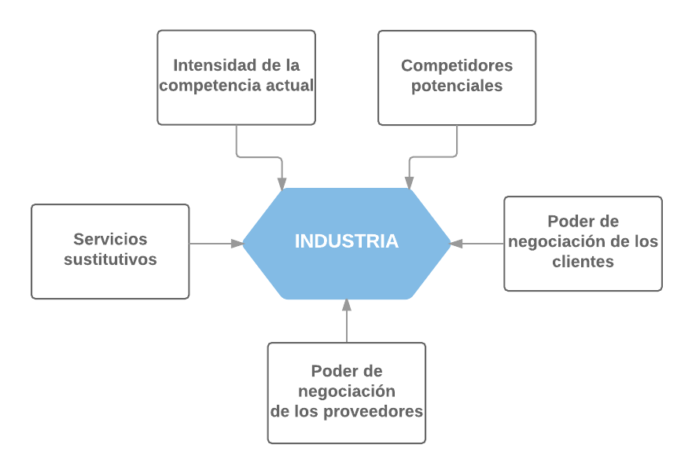

Fuente: Elaboración propia

* + - 1. Matriz DOFA

La matriz de: amenazas, oportunidades, debilidades y fortalezas mejor conocida como matriz (DOFA o FODA), es un instrumento de ajuste importante que ayuda a los líderes a desarrollar cuatro tipos de estrategias: estrategias de fortalezas y debilidades, estrategias de debilidades y oportunidades (DO), estrategias de fortalezas y amenazas (FA), estrategias de amenazas y debilidades (DA). Observar los factores internos y externos clave es la parte más exigente para desarrollar una matriz DOFA y requiere juicios sólidos, además de que no existe una serie mejor de adaptaciones.

Según (Fred R., 2008) es factible diferenciar estas estrategias unas de otras, las estrategias FO usan las fuerzas internas de la organización para aprovechar la ventaja de las oportunidades externas. Todos los líderes buscan organizaciones en una posición tal que puedan usar las fuerzas internas para aprovechar las tendencias y los hechos externos. Por regla general, las organizaciones siguen a las estrategias de DO, FA o DA para colocarse en una situación donde puedan aplicar estrategias FO. Cuando una organización tiene debilidades importantes, luchará por superarlas y convertirlas en fortalezas. Cuando una organización enfrenta amenazas importantes, tratará de evitarlas para concentrarse en las oportunidades.

La elaboración de una matriz DOFA se lleva a cabo con los ocho pasos siguientes: elaborar una lista de las oportunidades externas; elaborar una lista de las amenazas externas; elaborar una lista de las fortalezas internas; elaborar una lista de las debilidades internas; adecuar las fortalezas internas a las oportunidades externas y registrar las estrategias FO resultantes; adecuar las debilidades internas a las oportunidades externas y registrar las estrategias DO resultantes, adecuar las fortalezas internas a las amenazas externas y registrar las estrategias FA resultantes; adecuar las debilidades internas a las amenazas externas y registrar las estrategias DA resultantes. El propósito es generar estrategias alternativas viables, y no en seleccionar ni determinar las mejores estrategias. No todas las estrategias desarrolladas en una matriz DOFA, por consiguiente, serán seleccionadas para su aplicación[5].

* + - 1. La Propuesta de valor y las ventajas competitivas

Según (Osterwalder, Pigneur, Smith, Bernarda, & Papadakos, 2015), la propuesta de valor es simplemente la descripción de los beneficios que los clientes pueden esperar de los productos y servicios ofrecidos, en ese sentido ellos se basan en dos conceptos fundamentales: el hecho de crear valor, que sería el conjunto de beneficios con los que se diseña la propuesta de valor que se va a ofrecer y la observación de los clientes, que son el conjunto de características que creemos el cliente tiene, las que observamos y las que podemos comprobar analizando el mercado.

A partir de lo anterior ellos generaron una herramienta que permite modelar una propuesta de valor, esta herramienta es llamada el lienzo de la propuesta de valor el cual está compuesto por tres partes: el mapa de valor, el perfil de los clientes y el encaje, los cuales detallamos a continuación.

* + - * 1. El perfil del cliente

Agrupa de la manera más estructurada y detallada posible las tareas, frustraciones y alegrías de un segmento de clientes:

* Tareas: aquello que los clientes intentan resolver en su vida personal o laboral.
* Frustraciones: son los riesgos u obstáculos a los que se enfrentan los clientes cuando realizan esas tareas.
* Alegrías: son los resultados que quieren conseguir los clientes o los beneficios concretos que buscan.
  + - * 1. El mapa de valor

Describe las características de una propuesta de valor específica de un modelo de negocio. Está compuesto por productos y servicios, aliviadores de frustraciones y creadores de alegrías:

* Productos y servicios: es una lista alrededor de la cual se construye una propuesta de valor.
* Aliviadores de frustraciones: describen cómo los productos y servicios aplacan las frustraciones del cliente.
* Creadores de alegrías: es una descripción de cómo los productos y servicios crean alegrías al cliente.
  + - * 1. El encaje del modelo

Se consigue cuando el mapa de valor coincide con el perfil del cliente, cuando los productos y servicios generan aliviadores de frustraciones y creadores de alegrías que coinciden con alguna de las tareas, frustraciones y alegrías importantes para el cliente. Las propuestas de valor pueden involucrar a varias personas en la búsqueda, evaluación, compra y uso del producto o servicio. En esa situación existen diferencias entre el comprador, la persona influyente, el que toma la decisión, los usuarios finales y los saboteadores.

Analiza también cómo se vende un producto o servicio. Si se hace a través de un intermediario se necesita, en realidad, complacer a dos clientes: al final y al propio intermediario. Sin una clara propuesta de valor al intermediario, puede que la oferta no llegue al cliente final o, al menos, no con el mismo impacto. (Osterwalder, Pigneur, Smith, Bernarda, & Papadakos, 2015)

Figura 3, El lienzo de la propuesta de valor

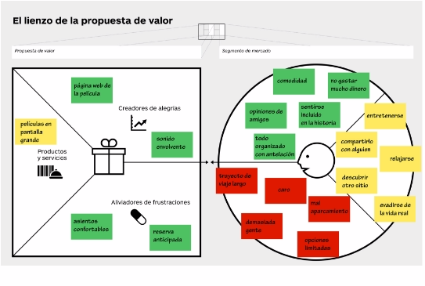

Fuente: (Osterwalder, Pigneur, Smith, Bernarda, & Papadakos, 2015)

* + - 1. El cuadrante mágico de Gartner

El grupo Gartner, Inc. es una compañía líder mundial en consultoría e investigación del mercado de las nuevas tecnologías dedicada a analizar las tendencias del mercado y elaborar un ranking de publicación anual sobre soluciones tecnológicas que se utiliza para facilitar la selección de soluciones tecnológicas.

Los estudios se basan en una metodología de trabajo propia que presenta *rankings* de fabricantes de tecnologías. Los resultados los presenta en lo que denomina “cuadrante mágico”.

El Cuadrante Mágico de Gartner es una representación gráfica de la situación del mercado de un producto tecnológico en un momento determinado y se utiliza para tener una referencia del comportamiento del mercado mediante la posición relativa de productos y soluciones en el espacio del análisis de negocios. A continuación, mostramos el modelo gráfico del cuadrante mágico:

Figura 4, Cuadrante mágico de Gartner

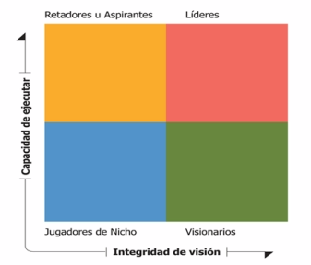

Fuente: Tomado y adaptado del sitio web: [http://www.*Big Data*-social.com/informe-cuadrante-magico-gartner/](http://www.bigdata-social.com/informe-cuadrante-magico-gartner/)

* El eje X: representa la integridad de visión y muestra el conocimiento de los proveedores sobre cómo se puede aprovechar el momento actual del mercado para generar valor.
* El eje Y: representa la capacidad de ejecutar y mide la habilidad de los proveedores para ejecutar con éxito su visión del mercado.

Los dos ejes dividen el gráfico en cuatro partes o cuadrantes, líderes, retadores o aspirantes, visionarios y nichos específicos, donde se distribuyen las principales compañías en función de su tipología y la de sus productos:

* Líderes: estos proveedores obtienen la mayor puntuación resultado de combinar su visión del mercado y la habilidad para ejecutar. Ofrecen una solución de productos amplia, completa y madura, que evoluciona según demanda el mercado.
* Retadores o aspirantes: se caracterizan por ofrecer buenas funcionalidades y un número considerable de instalaciones del producto, pero están centrados en un único aspecto de la demanda del mercado.
* Visionarios: estos pueden tener todas las capacidades para anticiparse a las necesidades del mercado, pero puede que no tengan la capacidad para realizar implementaciones.
* De nichos específicos: enfocados a determinadas áreas de las tecnologías de gestión empresarial, pero sin disponer de una suite completa[6].
  1. Plan de *marketing*

Según (Kotler & Keller, 2006, pág. 83), Los planes de *marketing* consisten en describir en detalle cómo es que la organización logrará sus objetivos estratégicos mediante tácticas y estrategias de *marketing* específicos que tengan a los clientes como punto de partida.

El éxito de un plan de *marketing* depende, del apoyo adecuado de la organización en su conjunto y de los recursos existentes. La extensión y el formato varían de una compañía a otra, siempre opera en dos niveles: estratégico y táctico. El plan de *marketing* estratégico determina los mercados meta y la proposición de valor que se van a ofrecer, en función del análisis de oportunidades de mercado.

El plan de *marketing* táctico especifica las acciones de *marketing* concretas que se van a poner en práctica, como características del producto, promoción, comercialización, establecimiento de precio, canales de distribución y servicios. Las empresas de menor tamaño elaboran planes de *marketing* más breves o menos formales, mientras que las grandes corporaciones necesitan planes de *marketing* muy estructurados.

* + 1. Estudios de mercado

La investigación de mercados consiste en el diseño, la recopilación, el análisis y el reporte de la información y de los datos relevantes del mercado para una situación específica a la que se enfrenta la empresa.

Una empresa recurre a diversas fuentes para obtener la información que necesita. Las grandes corporaciones suelen contar con sus propios departamentos de investigación de mercados, que generalmente desempeñan funciones esenciales dentro de la organización, sin embargo, en organizaciones más pequeñas, la investigación de mercados con frecuencia la realizan todos los que trabajan en la empresa, y también los propios clientes.

La mayoría de las empresas, combinan los recursos de investigación de mercados para analizar sus sectores industriales, la competencia, las audiencias y las estrategias de canal.

El proceso de investigación de mercados consta de seis fases: definir el problema y los objetivos de la investigación, desarrollar el plan de negocios, recopilar la información, analizar la información, presentar los resultados y tomar la decisión.

Figura 5, Proceso de investigación de mercados

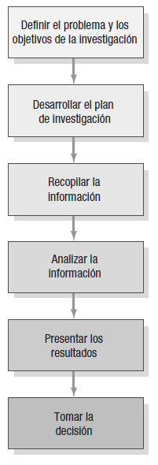

Fuente: tomado y adaptado de (Kotler & Keller, 2006, pág. 142)

* + 1. Estrategia e identidad

Las oficinas centrales de las empresas son responsables de determinar la misión, la política, la estrategia y los objetivos en función de los cuales las diferentes divisiones y unidades de negocio preparan sus propios planes. Algunas empresas fijan los objetivos de las unidades de negocio, pero les permitan desarrollar sus propias estrategias. Otras, también participan en la elaboración de las estrategias de las diferentes unidades de negocio. Todas las empresas llevan a cabo cuatro actividades de planeación:

* + - 1. Definir la misión corporativa

Las organizaciones existen para cumplir un objetivo, por lo general, su objetivo es claro al comienzo de su vida, pero con el tiempo, la misión puede cambiar para aprovechar mejor las nuevas oportunidades o responder a un cambio en la situación del mercado. Para definir su misión, la empresa debe responder a las clásicas preguntas de Peter Drucker: ¿Cuál es nuestro negocio? ¿Quién es nuestro cliente? ¿Cuál es el valor esperado por el cliente? ¿Cuál será nuestro negocio? ¿Cuál debería ser nuestro negocio? Estas preguntas, aparentemente sencillas, en realidad son algunas de las preguntas más difíciles a las que tendrá que responder la empresa.

Las compañías exitosas se plantean estas preguntas continuamente, y reflexionan a conciencia para responderlas. Las empresas deben redefinir su misión siempre que ésta haya perdido credibilidad o cuando ya no constituya el curso de crecimiento óptimo. Las empresas elaboran declaraciones de misión para compartirlas con directivos, empleados y, en muchos casos, con los clientes.

Las mejores declaraciones de la misión parten de una visión, que pueda servir de orientación para la empresa durante los siguientes 10 o 20 años y comparten tres características principales: se centran en un número limitado de objetivos, las declaraciones deben resaltar las políticas y los valores principales de la empresa y por último las definen los principales campos competitivos en los que opera la empresa:

* La industria: Los sectores en los que operará la empresa. Pueden operar exclusivamente en una industria, en una serie de industrias interrelacionadas, centrarse en bienes industriales, de consumo o servicios, y otras operan en cualquier sector.
* Productos y aplicaciones: La gama de productos y aplicaciones que ofrecerá la empresa.
* Competencias: La gama de competencias tecnológicas y otras competencias centrales que dominará la empresa.
* Segmento del mercado: Se refiere al tipo de mercado o de consumidores que atenderá la empresa.
* Integración vertical: Es el número de canales existentes en el proceso en el que participa la empresa, que va desde las materias primas hasta el producto final y su distribución.
* Área geográfica: Se refiere al conjunto de regiones, países o grupos de países en los que operará la empresa.
  + - 1. Establecer las unidades estratégicas de negocio (UEN)

Un negocio debe entenderse como un proceso de satisfacción de las necesidades de los clientes, y no como un proceso de fabricación de productos. Los productos son pasajeros, mientras que las necesidades básicas y los grupos de consumidores existen siempre. Una unidad estratégica de negocio tiene tres características:

* Se trata de un negocio o de un conjunto de negocios relacionados que se pueden planear independientemente del resto de negocios de la empresa.
* Tiene su propia competencia.
* Tiene su propio gerente que es responsable de la planeación estratégica y de la consecución de utilidades, y controla la mayoría de los factores que afectan a estas últimas.

El objetivo de identificar las UEN de una empresa es desarrollar estrategias específicas para cada unidad y dotarla de los recursos adecuados, se necesitan herramientas analíticas para clasificar los negocios según su potencial de utilidades.

* + - 1. Evaluar nuevas oportunidades de crecimiento

Para valorar las oportunidades de crecimiento es necesario planear nuevos negocios, reducir otros, e incluso acabar con negocios antiguos. Los planes que desarrolla una empresa para cada negocio le sirven para proyectar el nivel total de ventas y utilidades. La primera opción consiste en identificar oportunidades para conseguir un mayor crecimiento en los negocios actuales. La segunda consiste en identificar oportunidades para crear o adquirir negocios relacionados con los actuales. Y la tercera consiste en identificar oportunidades para añadir negocios atractivos que carecen de relación con los actuales (Kotler & Keller, 2006).

* + 1. Modelo de negocio

Hay muchas formas de explicar cómo diseñar un modelo de negocio, sin embargo, *The business model Canvas*, o método Canvas diseñado por Alexander Osterwalder e Yves Pigneur nos permite, bosquejar gráficamente el modelo y poder transmitirlo de una manera clara y sencilla.

Para Osterwalder y Pigneur, un modelo de negocio describe las bases sobre las que una empresa crea, proporciona y capta valor. El modelo de negocio se divide en nueve módulos básicos que cubren las cuatro áreas principales: clientes, oferta, infraestructura y viabilidad económica. Estos nueve módulos son:

* Segmentos de mercado: de masas, nicho de mercado, diversificado, multilateral.
* Propuestas de valor: novedad, mejora del rendimiento, personalización, “trabajo hecho”, diseño, marca/estatus, precio, reducción de costes, reducción de riesgos, accesibilidad, comodidad o utilidad.
* Canales: directos, indirectos, propios y de socios comerciales.
* Relaciones con clientes: asistencia personal (exclusiva o no), autoservicio, servicios automáticos, comunidades, creación colectiva.
* Fuentes de ingresos: ventas de activos, cuota por uso, cuota de suscripción, préstamo, alquiler, leasing, concesión de licencias, gastos de corretaje, publicidad.
* Recursos clave: físicos, intelectuales, humanos y económicos.
* Actividades clave: producción, resolución de problemas, plataforma/red.
* Asociaciones clave: optimización y economía de escala, reducción de riesgos e incertidumbre, compra de determinados recursos y actividades.
* Estructura de costes: costes fijos, costes variables, economías de escala, economías de campo.

Los módulos del modelo de negocio forman la base de una útil herramienta que fomenta la comprensión, el debate, la creatividad y el análisis: el lienzo de modelo de negocio. Este lienzo se dibuja en un póster y en él se puede empezar a esbozar el modelo de negocio.

Figura 6, Lienzo del modelo de negocios Canvas

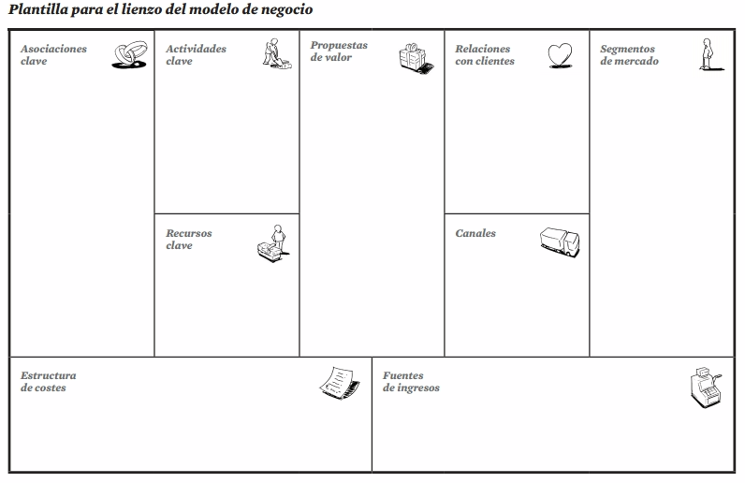

Fuente: tomado y adaptado de: (Osterwalder & Pigneur, Generación de modelos de negocio, 2010, pág. 44)

Las similitudes en las características, organizaciones o comportamientos de los modelos de negocio se conocen como patrones. Se han definido cinco patrones de negocio:

* Desagregación de modelos de negocio: Existen tres tipos de actividades empresariales: relaciones con clientes, innovación de productos e infraestructuras. Aunque pueden convivir, lo ideal es que se desagreguen en entidades independientes con el fin de evitar conflictos.
* La larga cola: El principio es vender menos de más, ofrecer una amplia gama de productos especializados que, por separado, tienen un volumen de ventas relativamente bajo. Requieren costes de inventario bajos y plataformas potentes para que los compradores interesados puedan acceder fácilmente a los productos especializados.
* Plataformas multilaterales: Reúne a dos o más grupos de clientes distintos pero interdependientes. La plataforma crea valor al permitir la interacción entre los diferentes grupos. Su valor aumenta a medida que aumenta el número de usuarios, fenómeno efecto de red.
* Gratis como modelo de negocio: Al menos un segmento de mercado se beneficia constantemente de una oferta gratuita. Una parte del modelo de negocio o un segmento del mercado financia los productos o servicios que se ofrecen gratuitamente a otra parte o segmento.
* Modelos de negocio abiertos: Se pueden utilizar para crear y captar valor mediante la colaboración sistemática con socios externos. Esto puede hacerse aprovechando las ideas externas de la empresa o proporcionando a terceros ideas o activos que no se estén utilizando en la empresa.

Los empresarios necesitan herramientas de diseño que complementen sus conocimientos. Existen distintas técnicas de diseño de modelos de negocio: aportaciones de clientes, generación de ideas, pensamiento visual, creación de prototipos, narración de historias, escenarios.

* + - 1. Estrategia

Los modelos de negocio se diseñan y aplican en entornos específicos. La comprensión de los cambios que se producen en el entorno te ayudará a adaptar el modelo a las fuerzas externas con mayor capacidad para gestionar la ambigüedad y la incertidumbre hasta llegar a una solución, lo que requiere tiempo. Las cuatro áreas más importantes del entorno son: fuerzas del mercado, fuerzas de la industria, tendencias clave y fuerzas macroeconómicas. Asimismo, la evaluación frecuente del modelo es una actividad de gestión importante que permite a las empresas evaluar su posición en el mercado y adaptarse en función de los resultados.

* + - 1. Proceso

Los procesos de diseño son únicos y entrañan diferentes desafíos, obstáculos y factores de éxito. La innovación en modelos de negocio puede tener cuatro objetivos: satisfacer necesidades desatendidas del mercado; comercializar nuevas tecnologías, productos o servicios; mejorar, abaratar o transformar un mercado existente; y crear un mercado totalmente nuevo. Para innovar es necesario tener capacidad para gestionar la ambigüedad y los puntos de incertidumbre hasta llegar a una solución adecuada, lo que requiere tiempo. Las cinco fases del proceso de diseño son

* Movilización: preparación de un proyecto de diseño de modelo de negocio de éxito.
* Comprensión: investigación y análisis de los elementos necesarios para el diseño del modelo de negocio.
* Diseño: adaptación y modificación del modelo de negocio según la respuesta del mercado.
* Aplicación: aplicación efectiva del prototipo de modelo de negocio.
* Gestión: adaptación y modificación del modelo de negocio según la reacción del mercado. (Generación de modelos de negocio, 2010)
  + 1. STP

Los mercados no son homogéneos. Sería imposible que una empresa estableciera contacto con todos los clientes en mercados tan amplios, grandes y diversos. Los consumidores varían en infinidad de aspectos y podrían agruparse en función de una o varias características. Por eso, las empresas necesitan identificar a qué segmentos del mercado se van a dirigir. Para tomar esta decisión, es necesario comprender el comportamiento de los consumidores y elaborar estrategias.

Para competir de forma más eficaz, muchas empresas recurren al *marketing* centrado en un segmento meta. En lugar de dispersar sus esfuerzos de *marketing*, enfoque expansivo, se concentran en los clientes a los que mejor pueden satisfacer, enfoque francotirador. El *marketing* centrado en un segmento meta requiere tres pasos fundamentales:

* Segmentación del mercado: Identificar y analizar el perfil de los distintos grupos de compradores con necesidades y preferencias diferentes.
* Selección del segmento meta: *Targeting,* seleccionar uno o más segmentos del mercado a los cuales dirigirse.
* Posicionamiento del producto en el mercado: Establecer y comunicar las ventajas distintivas del producto de la empresa para cada segmento (Kotler & Keller, 2006, pág. 240).
  + - 1. Segmentación del mercado

Un segmento de mercado es un grupo de consumidores que comparten necesidades y deseos similares. Hay que prestar atención para no confundir un segmento y un sector. Los segmentos no se crean, sino que los identifican para luego seleccionar aquellos a los que se van a dirigir. El *marketing* de segmentos presenta más ventajas que el *marketing* masivo. La empresa puede diseñar, dar a conocer, entregar el producto o servicio y ponerle un precio de modo que satisfaga al mercado meta.

Los segmentos de mercado se definen de muchas maneras. Una forma es identificar segmentos con base en las preferencias de los consumidores. En este caso podrían aparecer tres patrones diferentes:

* Preferencias homogéneas: Todos los consumidores presentan las mismas o muy semejantes preferencias.
* Preferencias dispersas: En el extremo contrario, se observa que las preferencias de los consumidores están un tanto dispersas, lo que indica que éstas varían considerablemente entre los consumidores.
* Preferencias agrupadas: En ocasiones el mercado presenta grupos de preferencias diferentes, denominados segmentos naturales del mercado.

A continuación, mostramos las preguntas que deben plantearse los mercadólogos para determinar a qué segmentos y clientes se les dará prioridad, de acuerdo con los variables de segmentación.

* + - * 1. Variables demográficas
* Sector industrial: ¿En qué sectores industriales debemos enfocarnos?
* Tamaño de la empresa: Atendemos empresas, ¿de qué tamaño?
* Localización: ¿Qué áreas geográficas debemos atender?
  + - * 1. Variables operativas
* Tecnología: ¿En qué tecnología debemos centrarnos?
* Usuarios/no usuarios: ¿Debemos dirigirnos a los usuarios frecuentes, promedio, esporádicos o a los no usuarios?
* Capacidades de los clientes: ¿Nos vamos a enfocar en los clientes que requieren muchos o pocos servicios?
  + - * 1. Enfoques de compra
* Organización de la función de compra: ¿Vamos a atender a empresas con operaciones de compra centralizadas o descentralizadas?
* Estructura de poder: ¿En qué empresas debemos centrarnos? ¿En aquellas dominadas por ingenieros, o por financieros (entre otras opciones)?
* Naturaleza de las relaciones existentes: ¿Atenderemos empresas con las que existen relaciones estrechas o trataremos de hacer negocios sólo con las compañías más deseables?
* Políticas generales de compra: ¿Preferimos trabajar con empresas que acostumbran a firmar contratos de alquiler, servicio, o compra, o bien, con aquellas que organizan concursos de licitación?
* Criterios de compra: ¿Trabajaremos con empresas cuya prioridad es la calidad, el servicio o el precio?
  + - * 1. Factores situacionales
* Urgencia: ¿Queremos enfocarnos en las empresas que necesitan entrega rápida o servicio inmediato?
* Aplicaciones específicas: ¿Nos enfocaremos sólo en ciertas aplicaciones de nuestro producto o en todas ellas?
* Volumen del pedido: ¿Atenderemos pedidos grandes o pequeños?
  + - * 1. Características del personal
* Semejanza “comprador/vendedor”: ¿Debemos atender sólo a compañías que compartan valores con nosotros?
* Actitudes hacia el riesgo: ¿Preferimos trabajar con clientes que asumen riesgos o con clientes que los evitan?
* Lealtad: ¿Vamos a enfocarnos en empresas que demuestren un alto nivel de lealtad hacia sus proveedores? (Bonoma & P., 1983)
  + - 1. *Targetin*g

Una vez que la empresa identifica las oportunidades de los diferentes segmentos del mercado, debe decidir a cuántos y a cuáles dirigirse. Cada vez se combinan más variables en un intento por identificar grupos más reducidos y mejor definidos. Esto ha llevado a muchos a proponer un enfoque de segmentación basado en las necesidades del mercado. (Best, 2000). propuso el siguiente modelo de siete pasos:

Fases del proceso de segmentación.

* Segmentación por necesidades: Se divide a los consumidores con base en la similitud de sus necesidades y de las ventajas que persiguen a la hora de solucionar un problema particular de consumo.
* Identificación de segmentos: Para cada segmento por necesidades, se determina qué características demográficas, de estilo de vida o de uso lo caracterizan e identifican.
* Atractivo del segmento: Mediante el uso de criterios de valoración predeterminados, por ejemplo, crecimiento del mercado, intensidad competitiva, acceso al mercado, se determina el atractivo general de cada segmento.
* Rentabilidad del segmento: Cálculo de la rentabilidad del segmento.
* Posicionamiento por segmentos: Para cada segmento se crea una propuesta de valor y una estrategia de posicionamiento producto-precio basada en las necesidades y en las características exclusivas de cada grupo.
* Segmento de prueba ácida: Se crea un historial del segmento para probar el atractivo de la estrategia de posicionamiento para cada segmento.
* Estrategia de mezcla: Se amplía la estrategia de posicionamiento para incluir todos los aspectos de *marketing* de la mezcla de *marketing*: producto, precio, plaza y promoción
  + - * 1. Valoración y selección de los segmentos de mercado

Al valorar los diferentes segmentos de mercado, la empresa debe fijarse principalmente en dos factores: el atractivo general del segmento, y los objetivos y recursos de la empresa.

* ¿Tiene el segmento potencial las características que hacen atractivo a cualquier segmento: volumen, crecimiento, rentabilidad, economías de escala y bajo riesgo?
* ¿Qué nivel alcanza el segmento en cada uno de estos cinco criterios?
* ¿Resulta razonable invertir en un determinado segmento de acuerdo con los objetivos, competencias y recursos de la empresa?

Determinados segmentos que resultan atractivos tal vez no concuerden con los objetivos de la empresa a largo plazo, o quizás la empresa carezca de las competencias necesarias para ofrecer un valor superior. la empresa debe examinar los cinco modelos de selección del segmento meta:

* Concentración en un segmento único: La empresa llega a conocer mejor las necesidades de su segmento meta y logra una fuerte presencia en el mercado, de este modo, la empresa reduce costos gracias a la especialización de la producción, la distribución y la promoción. Si alcanza el liderazgo del mercado, la empresa obtendrá utilidades sobre su inversión. Sin embargo, este enfoque implica riesgos.
* Especialización selectiva: En este caso, la empresa selecciona varios segmentos, cada uno de los cuales resulta atractivo y adecuado para sus objetivos. Esta estrategia de cobertura de múltiples segmentos tiene la ventaja de que diversifica el riesgo.
* Especialización del producto: La empresa fabrica un determinado producto que vende a diferentes segmentos. El riesgo que conlleva esta estrategia es que el producto podría quedar totalmente obsoleto ante la aparición de nuevas tecnologías.
* Especialización del mercado: La empresa se concentra en satisfacer un buen número de necesidades de un grupo de consumidores determinado. La empresa se convertiría en un canal para los productos adicionales que pudiese necesitar este segmento. El riesgo radica en que el segmento meta podría disminuir su tamaño de forma considerable.
* Cobertura total del mercado: La empresa intenta atender a todos los segmentos con todos los productos que necesitan. Sólo las grandes empresas tienen la posibilidad de adoptar una estrategia de cobertura total del mercado.
  + - 1. Posicionamiento

El posicionamiento se define como la acción de diseñar la oferta y la imagen de una empresa de tal modo que éstas ocupen un lugar distintivo en la mente de los consumidores. El objetivo es ubicar la marca en la mente del gran público para maximizar las utilidades potenciales de la empresa.

Gracias al posicionamiento, se logra crear una propuesta de valor centrada en el cliente, una razón convincente por la cual el mercado meta debería adquirir el producto. El término posicionamiento se volvió de uso común gracias a dos directivos del mundo de la publicidad, (Ries & Trout, 2002), quienes lo describen como un ejercicio creativo que se realiza con un producto existente.

El posicionamiento comienza con un producto: una mercancía, un servicio, una empresa, una institución o incluso una persona, pero posicionamiento no es lo que se hace con el producto. Posicionamiento es lo que se construye en la mente de las personas, es decir, se posiciona el producto en la mente del mercado meta.

* + - * 1. Marco de referencia competitivo

Para definir el marco de referencia competitivo para el posicionamiento de una marca hay que empezar por determinar la categoría de pertenencia, es decir, los productos o conjuntos de productos con los que compite una marca, e identificar cuáles de ellos son sustitutos adecuados.

La decisión de atender a un determinado tipo de consumidor define la naturaleza de la competencia, puesto que otras empresas han decidido dirigirse a ese mismo segmento en el pasado o pretenden hacerlo en el futuro, o porque los consumidores de ese segmento ya consideran determinadas marcas al tomar sus decisiones de compra.

Para definir el marco de referencia competitivo adecuado es necesario comprender el comportamiento del consumidor y el conjunto de factores que éstos consideran al tomar sus decisiones de marca.

* + - * 1. Diferencias y similitudes

Una vez que se ha establecido el marco de referencia competitivo para la estrategia de posicionamiento mediante la definición del mercado meta y la naturaleza de la competencia, se definen las asociaciones de diferencias y similitudes apropiadas.

* Diferencias: Las diferencias son atributos o ventajas que los consumidores vinculan estrechamente con una marca, valoran positivamente, y creen que no las podrán encontrar en las marcas de la competencia de la misma manera o en el mismo grado.
* Similitudes: Son asociaciones no necesariamente exclusivas de la marca, sino que, de hecho, se comparten con otras marcas. Estos tipos de asociaciones se refieren, a dos factores: Las similitudes de categoría son asociaciones que los consumidores consideran fundamentales para que la oferta resulte legítima y confiable dentro de una determinada categoría de productos o servicios, pueden cambiar con el tiempo, como consecuencia de avances tecnológicos, enmiendas legales o cambios en las tendencias de los consumidores, pero son condiciones básicas para poder operar en el mercado. Las similitudes competitivas son asociaciones destinadas a invalidar las diferencias de los competidores (Kotler & Keller, 2006, pág. 309).
  1. Plan organizacional

La organización es una herramienta que utilizan las personas para coordinar sus acciones con el fin de obtener algo que desean o valoran, es decir, lograr sus metas (Jones, 2008). En ese sentido y llevándolo al mundo corporativo, las entidades intangibles que consideramos organizaciones son entidades sociales que están diseñadas como un sistema de actividades estructuradas y coordinadas, que actúa en un entorno determinado para conseguir unas metas específicas (Daft, 2011).

Todas las organizaciones son importantes para la sociedad, por su capacidad de generar valor tanto para los que participan de ella, como los dueños y los empleados, así como también para todos los que hacen uso de los productos y servicios que se generan. En consecuencia, el emprendimiento producto de este plan de negocios también tendrá el desafío de buscar impactos positivos, como aportar a la innovación tecnológica y de procesos, además de tratar de mejorar la calidad de vida de la familia los socios y de los colaboradores, manteniendo en ellos la motivación en el trabajo y acompañando sus necesidades de crecimiento de carrera para que tengan un estímulo que les permita continuar en una relación laboral fructífera y duradera.

* 1. Plan de operaciones

Las operaciones se han definido como un sistema de transformaciones que convierte los insumos en productos o servicios mediante el uso de alguna tecnología, la cual consiste en todos los métodos, procedimientos y equipos que sean necesarios para lograr dicha transformación (Schroeder, Meyer Golstein, & Rungtusanatham, 2005).

En definitiva, es la manera como se entrega la propuesta de valor al cliente, la cual estará determinada por el alcance de su necesidad, luego cada proyecto tendrá un carácter de servicio a medida, soportado siempre en una excelente planificación y gestión.

* 1. Comunicación, publicidad y promoción

Las empresas que puedan satisfacer las necesidades de los consumidores de forma económica y conveniente, y con una comunicación eficaz, serán las que más triunfen en el futuro (Kotler & Keller, 2006, pág. 59). El *marketing* integrado tiene dos facetas fundamentales, todo el conjunto de actividades para comunicar y las que sirven para generar valor, y estas deben estar coordinadas para maximizar sus efectos, una estrategia de comunicación integral implica seleccionar aquellas opciones de comunicación que se refuercen entre sí y que se complementen.

* + 1. Definir el público objetivo

Debemos definir claramente a quién nos vamos a dirigir. Cuanto mejor conozcamos a nuestro público más efectiva será la estrategia que pongamos en marcha en nuestro plan de comunicación. A la hora de identificar a nuestro público debemos tener en cuenta una serie de criterios: sociodemográficos, socioeconómicos, etc. Esta segmentación nos ayudará a definir a nuestro cliente ideal (Sanz, 2019).[7]

* + 1. Diseño del mensaje
       1. El contenido

Para contribuir con la parte estratégica, debemos priorizar el hacer llegar los elementos que diferenciación del servicio, haciendo mucho foco, por ejemplo, en la calidad de los profesionales o en los beneficios económicos para el cliente, por otra parte, también es importante buscar el estímulo adecuado que necesita el cliente para que sepa que hay una recompensa, que en este caso se orientaría a lo racional, como el aumento en los beneficios o la disminución de la incertidumbre, también podemos apelan a lo emocional, a partir de todo lo que podemos descubrir en los datos.

* + - 1. La estructura

El mensaje debe tener un alto contenido informativo debe poder explicar bien cuales son las características del servicio y los atributos que más valor le generan al cliente y también debe centrarse en la transformación que vamos a generar a través del servicio, como la autosuficiencia para el análisis.

* + - 1. La fuente

En este caso la fuente siempre será interna, con la fuerza de ventas la cual debe tener mucho orden, estar bien informada y tener soluciones de datos en uso para poder transmitir credibilidad que es lo más importante.

* + 1. Canales personales

Cuando hablamos de canales personales hacemos referencia específica a nuestra fuerza de ventas, que debe estar en continua búsqueda de contacto directo con los potenciales clientes, para buscar oportunidades y poder avanzar con ellos en la solución de alguna necesidad, por otra parte, el contacto social de la compañía a través de sus redes sociales.

* + 1. Canales impersonales

Los canales impersonales son comunicaciones que se dirigen a más de una persona, e incluyen los medios de comunicación masiva, las promociones de ventas, los eventos especiales y la publicidad.

* + - 1. Los medios de comunicación masiva

Aquí incluimos el sitio web de la compañía, que es un punto de contacto y de referencia necesario, además de los perfiles en redes sociales que ayuden a dar visibilidad a la marca.

* + - 1. Las promociones de ventas

Nuestra promoción fundamentalmente estará enfocada en la promoción empresarial y de fuerzas de ventas, la primera para buscar exposición que nos permita ser más visibles ante los posibles clientes y para buscar relacionamiento con socios de negocios, por otra parte, los incentivos para la fuerza de ventas son claves para mantener la motivación y lograr conseguir los objetivos de crecimiento.

* + - 1. Los eventos y las experiencias

La participación en eventos de tecnología en especial de los vendedores de productos asociados a nuestro servicio para conocer referentes de empresas que resulten en prospectos, así como actividades menos formales que crean nuevas interacciones con los consumidores.

* + - 1. Las relaciones públicas

Tanto interna como externamente debemos buscar ampliar nuestra red contactos, acompañando sus experiencias para lograr el efecto que necesitamos para hacernos espacio en el mercado.

* 1. Plan financiero
     1. Puesta en marcha

El primer paso para implementar el plan financiero para un proyecto es hacer las estimaciones necesarias para hacer el *start-up*, es decir, determinar cuánto se pretende vender, el costo de esas ventas y los costos adicionales de mantener la operación, además de todo lo anterior se debe establecer de cuánto será el monto de la inversión inicial total, incluyendo la inversión en preoperativos.

Para los autores (Brealey, Myers, & Allen, 2010) las empresas necesitan procedimientos para asegurarse de que cada proyecto sea valorado consistentemente. Una vez que se conoce lo que hace funcionar el proyecto, será posible ajustarlo para mejorar su probabilidad de éxito.

* + 1. Costos Generales

El costo es un recurso que se sacrifica o al que se renuncia para alcanzar un objetivo específico. El costo de producción es el valor del conjunto de bienes y esfuerzos en que se ha incurrido o se va a incurrir, que deben consumir los centros fabriles para obtener un producto terminado, en condiciones de ser entregado al sector comercial. Los objetivos y funciones de la determinación de costos son: servir de base para fijar precios de venta y para establecer políticas de comercialización, facilitar la toma de decisiones, permitir la valuación de inventarios, controlar la eficiencia de las operaciones, contribuir a planeamiento, control y gestión de la empresa.

* + 1. Estimación de la demanda

La demanda de mercado de un producto es el volumen total susceptible de ser adquirido por un grupo de consumidores definido en un área geográfica determinada, durante un periodo establecido, en un entorno de *marketing* concreto y bajo un programa de *marketing* específico. La demanda de mercado no es un número fijo, sino más bien una función de las condiciones mencionadas.

Para la correcta estimación de la demanda hay que tener en cuenta tres dimensiones: producto, espacio y tiempo. La combinación de estas dimensiones resulta en una medida de demanda y dependiendo del bien o servicio que se pretende comerciar y otros factores se usan los más pertinentes.

Los pronósticos de la demanda también dependen del tipo de mercado y el tamaño de este, pues esto determinará la cantidad de potenciales clientes, algunas de las maneras de desglosar el mercado son:

* El mercado potencial, es el conjunto de consumidores que presenta un nivel de interés suficientemente elevado por la oferta de mercado.
* El mercado disponible, es el conjunto de consumidores que tienen interés por una oferta, que cuentan con los ingresos necesarios para adquirirla y que disponen de acceso a la misma.
* El mercado meta, es la proporción del mercado calificado a la que la empresa decide atender.
* El mercado penetrado, es el conjunto de consumidores que adquieren el producto de la empresa.

Figura 7, Tipos de medición de la demanda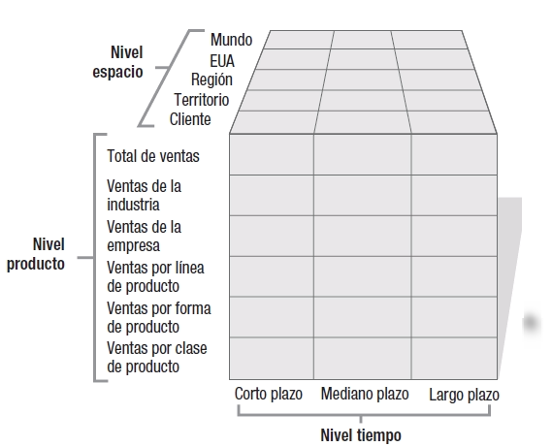

Fuente: tomado y adaptado de Philip Kotler, Kevin Keller (2006, pág. 127), Dirección de *marketing*, décimo segunda edición.

* + 1. El punto de equilibrio

El punto de equilibrio es el nivel de actividad y ventas en el cual los ingresos de una empresa se igualan a sus costos y gastos totales. Por lo tanto, en este no se registran ni pérdidas ni ganancias. Por su parte (López Dumrauf, 2013), completa su definición recalcando que el punto de equilibrio representa aquel nivel de ventas expresado en unidades físicas o monetarias, que iguala los costos totales; es decir, el costo variable inherente a ese nivel de actividad, más los costos fijos.

* + 1. Indicadores contables
       1. Valor Actual Neto

El valor actual neto (VAN) consiste en actualizar los cobros y pagos de un proyecto o inversión y calcular su diferencia. Para ello trae todos los flujos de caja al momento presente descontados a un tipo de interés determinado. El VAN va a expresar una medida de rentabilidad del proyecto en términos absolutos netos, es decir, en número de unidades monetarias[8].

Para (Brealey, Myers, & Allen, 2010), hay tres aspectos fundamentales a tener en cuenta respecto al VAN: El VAN reconoce que un peso vale más hoy que mañana, por lo tanto, reconoce el valor del dinero en el tiempo, por lo cual es razonable. El VAN solo depende de los flujos de efectivo y del costo de oportunidad de la inversión y por último que los VAN de diferentes proyectos se pueden sumar, pues estos se calculan en dinero de hoy.

* + - 1. Tasa Interna de Retorno

La tasa interna de retorno (TIR) es la tasa de interés o rentabilidad que ofrece una inversión para las cantidades que no se han retirado del proyecto. También se define como el valor de la tasa de descuento que, para un proyecto de inversión dado, hace que el VAN sea igual a 0[9].

Para (Brealey, Myers, & Allen, 2010) solo se deben aceptar las oportunidades de inversión que ofrezcan tasas de rendimiento superiores a su costo de oportunidad del capital.

# LA INDUSTRIA DE LOS SERVICIOS DE *SOFTWARE* Y TECNOLOGÍAS DE LA INFORMACIÓN

El *software* y las nuevas tecnologías de la información y la comunicación, TIC, están dando lugar a profundas transformaciones socioculturales de manera tal que, frente al escenario mundial de concentración y exclusión, es vital que, tanto ellas como las oportunidades que generan, puedan ser usadas para achicar las brechas sociales existentes de modo de que todos puedan tener acceso

al crecimiento y al desarrollo sustentables.

Hoy algunas cuestiones referidas a la tecnología parecen ser ciertas, como es el caso de "La ley de Gordon Moore" de que el poder de las computadoras se duplica cada dieciocho meses se mantiene cierta después de muchos años (Moore, 2005), en la medida que el número de equipos de cómputo, accesos a internet, productos de *software* y *apps* crece. La naturaleza, el contenido, el costo y el impacto de las TIC no se puede prever, entonces no tenemos claro cuáles son los servicios y productos de las TIC que tendrán éxito y por cuánto tiempo lo van a tener. Para enfrentar adecuadamente este desafío necesitamos comprender la naturaleza exacta de los retos que hoy presentan las TIC a las sociedades y sobre todo poder entender cómo se desarrollan y se implementan estas tecnologías.

* 1. Los servicios de *software* y tecnologías de información

Los servicios de *software* y tecnologías de información son uno de los factores clave para el desarrollo de cualquier economía, pues como actividad se encuentran entre los que tienen mayor capacidad de generar de valor, además de mantenerse en un crecimiento constante a nivel mundial, esto convierte a la industria en un gran motor para la generación de empleo calificado especialmente de nivel técnico y profesional.  
  
En términos generales el estado y las expectativas de la industria son positivas, debido a la gran dependencia de la tecnología y a que la rentabilidad ha venido creciendo acercándose al 8%, impulsado principalmente al aumento en los costos de los servicios, lo cual ha generado también que haya crecido la oferta de servicios de mayor valor agregado orientado principalmente a integración de sistemas y aplicaciones empresariales, en la misma vía se ha presentado un crecimiento de los servicios *iCloud*, que ha generado que las empresas de *software* se involucren en proyectos con desarrollos sobre *iCloud* y ha eliminado barreras respecto a infraestructura para la implementación de sistemas y aplicaciones en las empresas, tanto los servicios *iCloud*, como los productos desarrollados sobre estos esquemas han tenido un crecimiento de demanda muy significativo en los últimos años.

Los principales mercados de las TIC se encuentran en dos grandes núcleos, el estatal y el empresarial, su participación en las ventas varía dependiendo el lugar donde se mire, por ejemplo, para el caso de EE.UU. el sector empresarial concentra cerca del 85% de las ventas, repartido en varios sectores donde se destacan el financiero y las comunicaciones y el estado el 15% restante. Seguramente para el caso latinoamericano, donde el estado suele tener un mayor tamaño relativo y el porcentaje en la ventas será mayor.  
  
Otro aspecto positivo que podemos destacar es el bajo nivel de concentración que tiene la industria, debido a varios factores como la gran variedad de productos y servicios como el diseño y desarrollo de sistemas y aplicaciones, el soporte técnico, la consultoría y los servicios de red, que permiten una gran fragmentación dejando lugar tanto a los grandes actores multinacionales como a los pequeños emprendimientos.  
  
Entre los puntos que hay que tener en cuenta, sobre todo si se tiene la idea de ingresar en este mercado, son la participación de los salarios en estructura de costos el cual está por encima del 40% de los ingresos totales y la insuficiente oferta de profesionales, que en muchos países es deficitaria respecto a la creciente demanda laboral del mercado [10].

* 1. Colombia y las TIC

En Colombia desde hace varios años se viene impulsando el sector, programas gubernamentales como el “Plan Vive Digital”, iniciativas como el “Programa de Transformación Productiva (PTP)” y el “Programa de fortalecimiento de la industria de tecnologías de la información (FITI)”, han generado para el país un importante desarrollo en la infraestructura tecnológica y conectividad. Estos programas han contribuido para que el sector de *software* cobre una relevancia especial en la economía nacional.

Según el estudio sectorial que realiza la superintendencia de sociedades de Colombia el sector *software* tuvo un crecimiento de 5 veces su tamaño desde el 2003 y ha aumentado por encima del 30% en las exportaciones de servicios en los últimos 3 años, además resalta la transformación digital que han tenido las empresas del país lo cual también ha impulsado la demanda de *software* y servicios IT.

El mercado del *software* y las TIC está organizado en 5 grandes regiones donde están ubicados los principales *hub* tecnológicos y que agrupan la mayor parte de las empresas, destacándose la región central que concentra el 80% de las compañías existentes mientras que el 20% restante está distribuido en las regiones norte, sur, oriental y occidental. Otro aspecto que caracteriza el mercado colombiano es que cerca del 50% del mercado está compuesto por micro, pequeñas y medianas empresas, según su nivel de facturación.

El universo de productos y servicios ofrecidos es bastante amplio, sin embargo, las actividades que se destacan en el mercado colombiano son: el desarrollo de *software* *data centers*, *testing* de *software*, infraestructura como servicio, consultoría y soporte *help desk*.

Sin nos concentramos exclusivamente en el mercado de los servicios IT, la división del mercado está dada de la siguiente manera:

Gráfico 1, Mercado IT en Colombia según líneas de negocio 2016

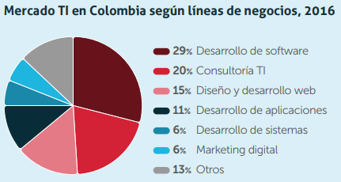

Fuente: Tomado y adaptado del sitio web: https://es.investinbogota.org/sites/default/files/2019-03/Tecnologi%CC%81as-Informacio%CC%81n-Esp.pdf, el 12 de junio de 2019

Respecto a los ingresos del mercado IT en Colombia, el comportamiento ha sido bastante auspicioso en la última década y ha tenido un crecimiento promedio del 14% y se espera que continúe de esa manera en los siguientes años.

Gráfico 2, Ingresos sector IT en Colombia, en dólares estadounidenses

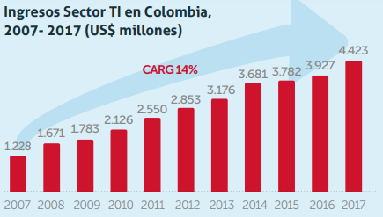

Fuente: Tomado y adaptado del sitio web: https://es.investinbogota.org/sites/default/files/2019-03/Tecnologi%CC%81as-Informacio%CC%81n-Esp.pdf, el 12 de junio de 2019

En cuanto a la distribución por tipos de empresa, según la categorización de la ley colombiana, vemos que el sector IT esta principalmente compuesto por pequeñas y medianas empresas representando juntas casi el 95% del total de las compañías en actividad, lo cual habla de una dispersión muy amplia del mercado en cuanto a número de empresas.

Gráfico 3, Número de empresas sector IT en Colombia, por tamaño de empresa

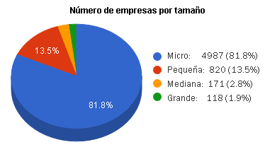

Fuente: Tomado y adaptado del sitio web: <https://www.observatorioti.gov.co/batteries/8>, el 12 de junio de 2019

Esta situación de dispersión se invierte cuando miramos el mercado desde los ingresos por tamaño de empresa, pues aquí la tendencia se invierte totalmente y el ingreso se concentra en un 86 % entre las grandes y medianas empresas, con un claro dominio de las grandes empresas que aportan un 74% de ese valor.

Gráfico 4, Porcentaje de ventas sector IT en Colombia, por tamaño de empresa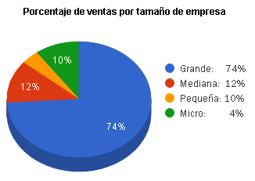

Fuente: Tomado y adaptado del sitio web: <https://www.observatorioti.gov.co/batteries/8>, el 12 de junio de 2019

* 1. La consultoría en sistemas de información en Bogotá

Bogotá además de ser la capital de Colombia, se ha posicionado como el principal polo de desarrollo del país, esto ha llevado a que allí se concentra más del 65% del total nacional de número de empresas y el 86% de las ventas del sector IT, además de contar el 33% de la participación del PIB de servicios, es decir, en términos generales es la mejor ciudad de Colombia para invertir o emprender, así como lo indica el portal “*Invest in Bogotá*”, pues adicionalmente a los aspectos antes mencionados, la ciudad también cuenta con las mejores condiciones de disponibilidad de talento humano e instituciones de educación superior, con carreras afines a las TIC, en total 13, de donde según el ministerio de educación nacional de Colombia egresaron cerca de 85000 profesionales en ingeniería entre el 2001 y el 2016.

Gráfico 5, Total ventas y número de empresas del sector IT, según región en Colombia (2016)

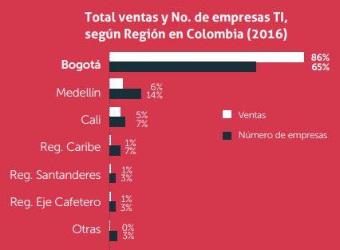

Fuente: Tomado y adaptado del sitio web: <https://es.investinbogota.org/sites/default/files/2019-03/Tecnologi%CC%81as-Informacio%CC%81n-Esp.pdf>, el 12 de Junio de 2019

Gráfico 6, Graduados de ingeniería de sistemas, telemática y similares en Colombia entre 2001 y 2016

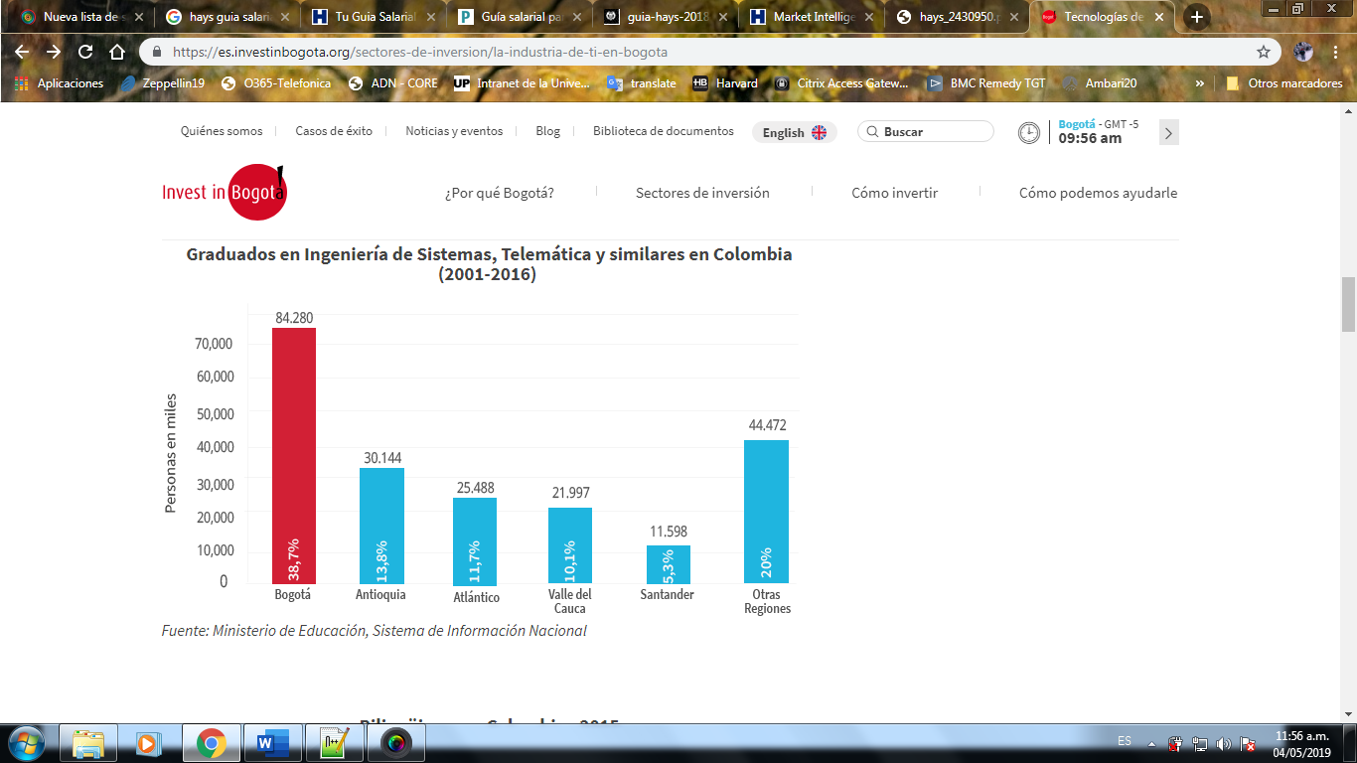

Fuente: tomado del sitio web: <http://es.investinbogota.org/invierta-en-bogota/en-que-invertir/servicios-de-base-tecnologica/tecnologias-de-la-informacion-y-comunicaciones-tic>, el 8 de Mayo de 2019

En el contexto internacional Bogotá se encuentra bien posicionada frente a otras grandes capitales en términos de costo beneficio, pues el nivel salarial, para profesionales junior, es de menos de U$990, que en sí lo comparamos con ciudades similares es cerca de la mitad del costo en Santiago de Chile o un 30% menos que en Sao Paulo, Brasil. Aquí también hay que destacar que, según el estudio de bilingüismo en el mercado laboral colombiano llevado adelante por Fedesarrollo, Bogotá esta el 71% del talento bilingüe del mercado laboral colombiano, lo cual se configura como ventaja competitiva que le permitirá acceder a un mercado internacional más amplio.

Gráfico 7, Comparación de promedio salarial en operaciones IT, en dólares estadounidenses

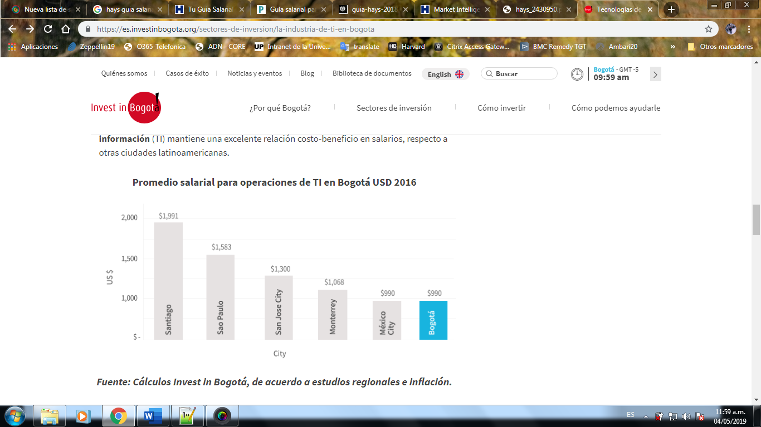

Fuente: tomado del sitio web: <http://es.investinbogota.org/invierta-en-bogota/en-que-invertir/servicios-de-base-tecnologica/tecnologias-de-la-informacion-y-comunicaciones-tic>, el 8 de Mayo de 2019

* 1. Conclusiones del capitulo

Como conclusión de este capítulo podemos decir que tenemos una visión más amplia de la industria del *software* y las tecnologías de la información, pudiendo evidenciar que en varios aspectos los factores externos que son pertinentes para la decisión de emprender en Colombia y específicamente en Bogotá son bastante favorables, sin embargo, también se debe estar muy atento a las alertas que encontramos en la investigación como la estructura de costos y la rentabilidad moderada de la industria, que son factores muy importantes a la hora de hacer un emprendimiento, especialmente en sus primeros años de vida.

# ANÁLISIS ESTRATÉGICO

Los análisis de factibilidad y planes de negocio nacen de una necesidad específica, razón por la cual están orientados al desarrollo de una idea de negocio en particular, sin embargo, en todos los casos es necesario pensar y elaborar una estrategia empresarial que será la que marcará la pauta de constitución, operación y sostenimiento de la futura empresa. Por eso desde el vamos será importante tener claro cuál es la razón de ser de la compañía en el mercado, a donde se quiere llegar dentro del mismo, así como los recursos con que se cuenta.

Para que el proyecto sea exitoso es importante enmarcarlo dentro del contexto en el cual se va a desarrollar. Por lo tanto, este capítulo como objetivo: analizar los factores externos e internos que conciernen a la empresa en el contexto colombiano con foco en las particularidades de la industria de los servicios de *software* y las tecnologías de la información.

* 1. Entorno Macroeconómico

El estudio objeto de esta investigación y donde eventualmente se desarrollará el emprendimiento es la ciudad de Bogotá, Colombia. Al enmarcar el estudio en un lugar geográfico podremos evidenciar los diferentes factores externos que pueden limitar el alcance de este.

La ciudad de Bogotá D.C., es la capital de la república de Colombia, se encuentra en la región central de Colombia a 2600 msnm, cuenta con una población aproximada de 7.8M de habitantes y es, según el DANE, la economía más grande del país con una participación cercana al 25% del PIB nacional, que para el 2016, fue de U$290MM.

Respecto a la industria de las TIC, Bogotá lidera en todos los aspectos la industria en Colombia, porque concentra el 82% de los ingresos, allí se ubican el 80% de las empresas en funcionamiento, para 2018 había más de trecientas mil sociedades activas en entre todas las actividades económicas, ver detalle por actividad en el ANEXO I, y 50% del talento humano, por las razones anteriormente expuestas a nuestro criterio es el mejor emplazamiento para el emprendimiento.

La dinámica empresarial en Colombia además muestra un comportamiento muy regular en cuanto a la creación de empresa manteniendo un ritmo de crecimiento promedio en las matrículas de nuevas sociedades de cerca del 2.87% en los últimos 4 años.

Tabla 1, Creación de sociedades en Colombia, por actividad económica, 2015-2018



Fuente: Tomado y adaptado de: Informe de dinámica empresarial en Colombia 2016-2018

Gráfico 8, Dinámica empresarial en Colombia 2015-2018

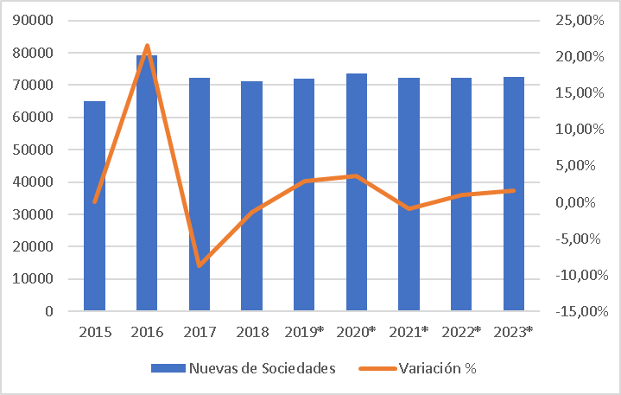

Fuente elaboración propia

Como se describió en el marco teórico el análisis de PESTEL**,** es la herramienta que nos ayudará a comprender el análisis macroeconómico de la industria en Colombia.

* + 1. Factores Políticos

Colombia desde hace varios años ha venido impulsando las tecnologías de la información, con el objetivo de mejorar la penetración de estas tanto en los hogares como en la empresa, este esfuerzo le ha valido ser líder en la región al respecto y ha permitido un crecimiento sostenido en la industria de las TIC en todos los aspectos, a continuación, listamos algunos de los hitos más importantes:

* Se crean dos planes de gobierno:
  + Vive Digital de MinTIC.
  + Programa Nacional de Transformación Productiva (PTP), del Ministerio de Comercio exterior.
* Se creó el programa de “Fortalecimiento de la Industria de IT” (FITI).
  + 1. Factores Económicos

No es una finalidad del presente proyecto la realización de un análisis económico exhaustivo, por lo que se comentará a grandes rasgos cómo influye la economía en el mercado objetivo.

Tomando como base datos del “Departamento Administrativo Nacional de Estadística” de Colombia, DANE, se puede decir , que a nivel general Colombia goza de buena salud en términos económicos, esta afirmación respaldado en los grandes indicadores que son pertinentes al respecto como la evolución del PIB el cual se mantenido con un crecimiento sostenido de cerca del 4%, la inflación que aunque teniendo algunas pequeñas fluctuaciones se ha mantenido bajo control entre el 3% y el 5%, el desempleo viene descendiendo significativamente ubicándose sobre el 8%, que si bien aún es alto muestra la evolución positiva del conjunto económico del país.

Además del hecho de posicionarse frente a la comunidad internacional como un buen lugar para hacer negocios, debido a la estabilidad política y la seguridad jurídica que brinda a las inversiones, esto le ha permitido firmar varios tratados de libre comercio con varios países, entre ellos EE. UU., el cual es su principal aliado comercial.

Gráfico 9, Tasa de crecimiento anual del PIB Colombia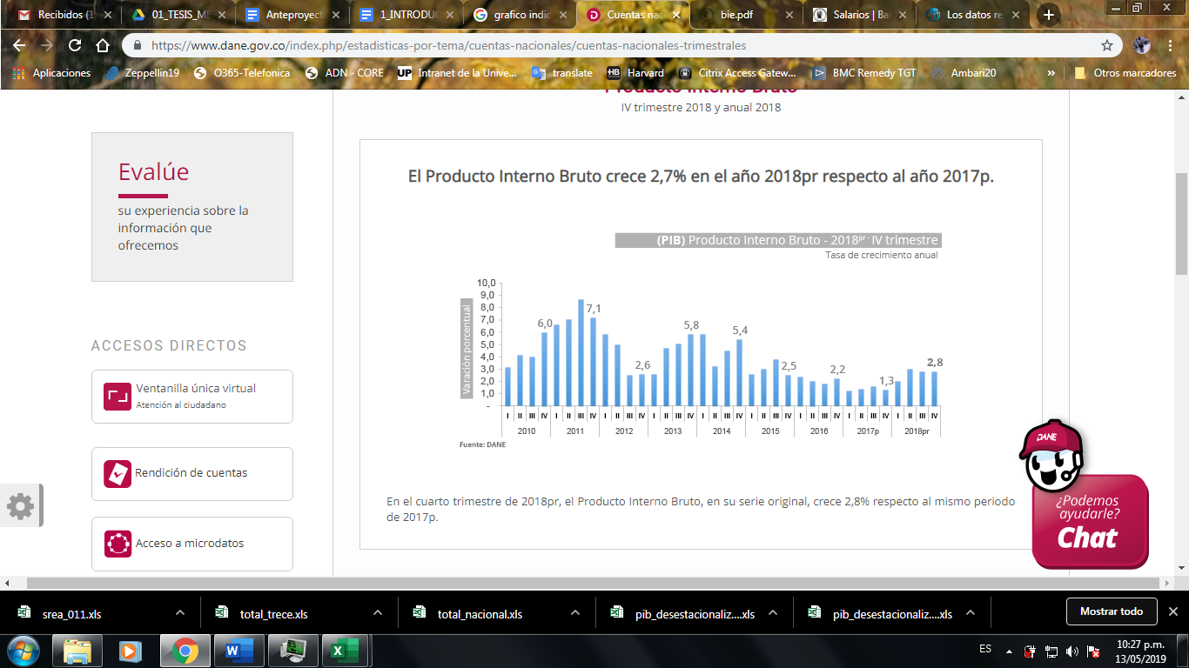

Fuente DANE Colombia, tomado y adaptado del sitio web: <https://www.dane.gov.co/index.php/estadisticas-por-tema/cuentas-nacionales/cuentas-nacionales-trimestrales>, el 10 de Mayo de 2019

Gráfico 10, Tasa de desempleo Colombia

Fuente: datos tomados de la Encuesta nacional de hogares (ENH), DANE Colombia.

* + 1. Social

Gracias a la buena salud económica del país y al gran impulso por parte del gobierno a las TIC, los indicadores de penetración y uso de tecnologías de la información han venido mejorando paulatinamente en el país, si bien hay mucho por mejorar, como en la penetración a internet la cual está en promedio alrededor del 50% a nivel nacional. Por otra parte, el uso del internet estaba por encima del 60% a nivel nacional para el 2017 y cerca de 70% en las ciudades cabecera. Cabe destacar que la curva de crecimiento de estos indicadores se mantiene positiva de manera constante haciendo que el porcentaje mejore cada periodo.

Gráfico 11, Proporción de hogares con conexión a internet por tipo de conexión y ubicación. Colombia 2017.

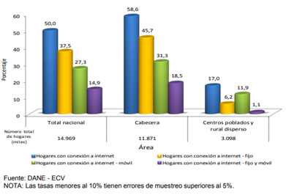

Fuente: Tomado del informe “Indicadores básicos de tenencia y uso de TIC en hogares y personas”, DANE, 2017.

Gráfico 12, Proporción de personas que usaron internet desde cualquier lugar y cualquier dispositivo por ubicación. Colombia 2017.

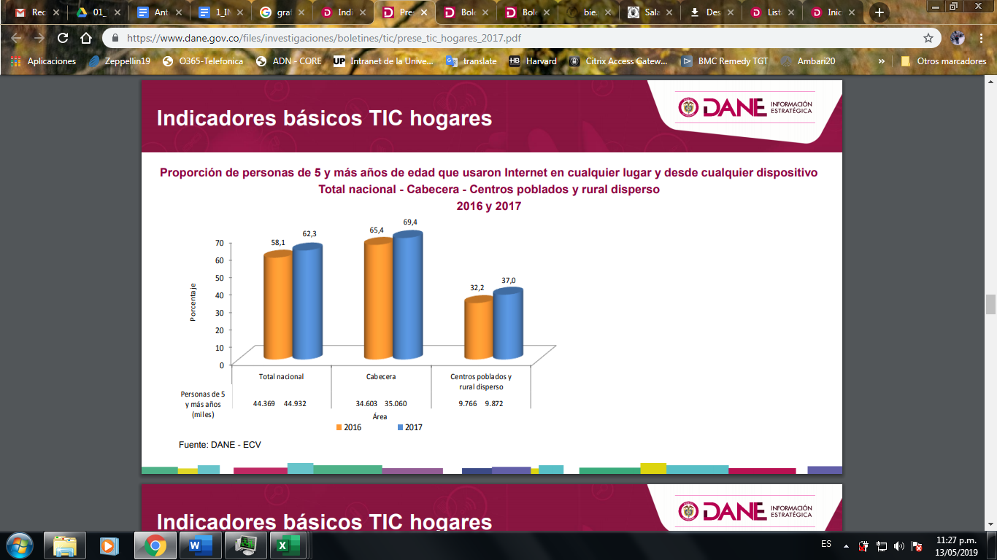

Fuente: Tomado del informe “Indicadores básicos de tenencia y uso de TIC en hogares y personas”, DANE, 2017.

* + 1. Factores Tecnológicos

Como es normal el mundo empresarial está día a día incorporando el uso de la tecnología en sus operaciones diarias, por lo que los índices de uso de las mismas en el trabajo mantienen un constante crecimiento en el tiempo, en el caso específico de Colombia se podría decir que prácticamente todas las personas han usado ocasionalmente un computador e internet de manera personal, mientras que alrededor del 50% lo usan habitualmente en su trabajo, esto en empresas del sector manufacturero o comercio, en servicios el porcentaje se acerca al 80%.

Todo lo anterior va de la mano de los programas de gobierno como “Vive Digital” y “Computadores para educar” con los que el gobierno quiere tener una cobertura total para el acceso a computadores y a internet, junto con los avances en materia de mejoramiento de redes de comunicaciones lo cual ha traído mejores en cuanto al ancho de banda y calidad de las comunicaciones. A continuación, se muestra una infografía del estado del sector TIC en Colombia:

Gráfico 13, Cifras generales sector TIC, cuarto trimestre 2018

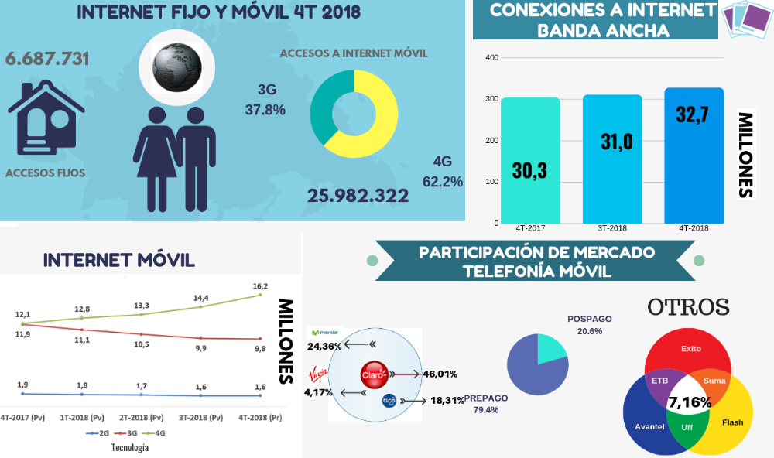

Fuente: Tomada y adaptada de: Informe Trimestral de las TIC, cuarto trimestre de 2018, sitio web: <https://colombiatic.mintic.gov.co/679/w3-article-100444.html>, el 10 de Mayo de 2019

* + 1. Cultural

En Colombia siempre ha existido una cultura emprendedora muy importante, al punto de que a 2018, más del 80% de los colombianos tenían una actitud positiva frente al emprendimiento y se encontraba junto a Irlanda como los países donde mejor actitud social hay hacia los emprendedores exitosos, así como uno de los países con mayores intenciones de emprendimiento del mundo, con cerca del 70% de la población adulta con disposición de emprender como carrera, solo superado en Latinoamérica por Chile y Guatemala en esa intención, según un informe del *Global Entrepreneurship Monitor* (GEM)[11].

Gráfico 14, Actitud social hacia los emprendedores y emprender como opción de carrera en adultos.

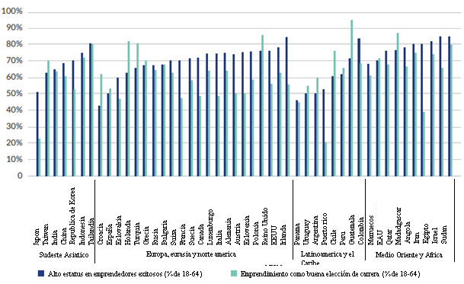

Fuente: Global Entrepreneurship Monitor Adult Population Survey, 2018, tomado y adaptado del sitio web: <http://www.keepsakeautomation.com/wp-content/uploads/2019/02/GEM-global-report-18_19.pdf>. El 10 de mayo de 2019

En cuanto a cultura digital en Colombia se observan diferencias significativas entre lo personal y lo corporativo, pues mientras las personas han empezado a incorporar de manera rápida la cultura digital lo cual se evidencia en la creciente demanda de productos de tecnología, especialmente de *smartphones*, el crecimiento del comercio electrónico y la mejor confianza que se nota en el uso de sistemas de pago electrónicos vía tarjetas de crédito o débito u otros medios de pago de bajo valor. En la empresa ese cambio cultural se viene dando de manera más lenta, siguiendo prevalentes los canales tradicionales de compra o de hacer transacción, especialmente en las industrias de manufactura y comercio.

Las pymes son el sector que más se ve rezagado en cuando a disposición de hacer inversiones en tecnología o a el uso de medios digitales en sus operaciones, si bien pareciera ser negativo, encontramos en este comportamiento una oportunidad de mejora importante.

* + 1. Legal

En cuanto a lo legal en Colombia es muy fácil hacer empresa, existe un tipo de sociedad llamado sociedad por acciones simplificada, SAS, la cual hace que el proceso de creación tarde de 1 a 3 días y no se requiere de capital suscrito muy alto para realizarlo, por lo que en ese aspecto para efectos de emprendimiento es una buena plaza.

Por otra parte, Colombia siempre ha brindado seguridad jurídica a las empresas que deciden invertir allí, lo cual ha sido un factor importante en la consecución de varios tratados de libre comercio con varios países y que ha permitido que muchas empresas hayan decidido invertir, esto sumado a un riesgo país de se encuentra en mínimos históricos, hace que sea una plaza atractiva para empezar un negocio. A continuación, describimos algunos de los actos legales importantes de cara al sector de las TIC en Colombia.

* En 2009 con la Ley 1341 se crea el ministerio de las Tecnologías de la información y las comunicaciones (TIC)
* Por el decreto 2618 de 2012 se establece la nueva estructura del Ministerio de TIC.
* Con el Decreto 2499 de diciembre de 2012 se reduce la retención en la fuente del 11% al 3,5% a las compañías del sector.
  1. Entorno microeconómico

En este apartado se van a estudiar aquellas características inherentes a el conjunto de empresas que pertenece a la industria de servicios de consultoría en sistemas de información especialmente en BI,

Como se pudo evidenciar en el marco teórico, las cinco fuerzas competitivas de Porter son el mejor modelo que podemos elegir para analizar la industria de los servicios de consultoría en IT, específicamente en BI, en primera medida mostramos lo que a nuestro juicio sería la situación de la mencionada industria en el contexto colombiano, para después desarrollar cada punto en particular:

Figura 8, Cinco fuerzas de Porter, aplicado a la industria de servicios de consultoría en IT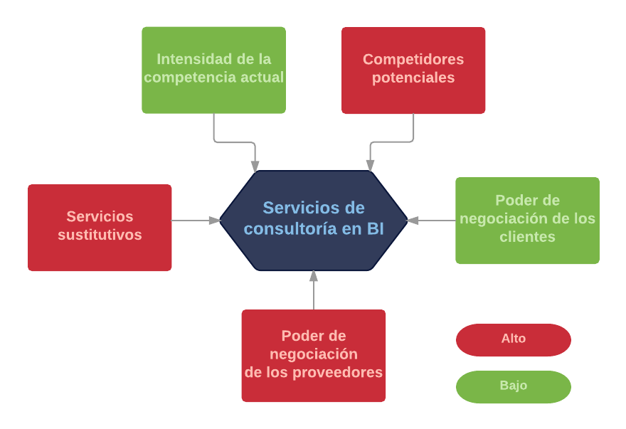

Fuente: Elaboración propia.

* + 1. Intensidad de la competencia actual

Si bien dentro de la industria de la consultoría de IT, cada vez hay más empresas, el universo de servicios es tan amplio y requiere un nivel de especialidad de recursos tan puntual, que cuando se quieren encontrar empresas dedicadas a un tema específico, tanto la calidad como la capacidad de la oferta existente pareciera ser insuficiente.

En nuestro caso particular de los servicios de consultoría en BI y *Big Data*, debido a que se trata de un paradigma relativamente nuevo, la oferta actual es reducida, sin embargo, hay que tener en cuenta que en un mercado tan importante como el de servicios IT es normal que existan grandes jugadores que sin estar especializados incluyen entre sus líneas de negocio la consultoría en BI como el caso de Carvajal SA una empresa local que para el 2014 contaba con el 12.5% del mercado posicionándose como líder del mismo o los gigantes de la industria en el mundo como IBM o HP, que con participaciones cercanos al 5% para entonces ya estaban muy bien posicionados así como las reconocidas consultoras Ernst & Young y PWC, como lo vemos en el siguiente gráfico.

Gráfico 15, Distribución de mercado de servicios IT, top 20 de empresas prestadoras, Colombia 2014

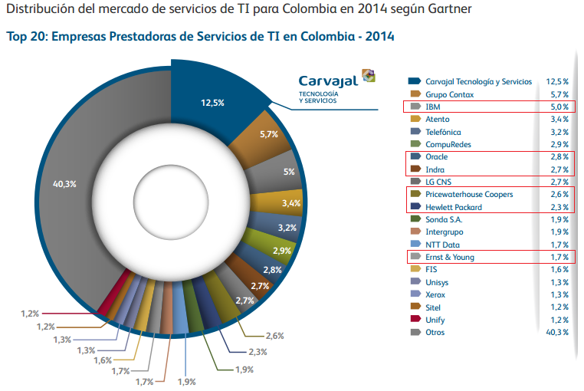

Fuente: Fedesoft Colombia

A pesar de la presencia de estos grandes jugadores podemos ver la gran fragmentación del mercado y aunque estas cifras muestran la realidad del general de los servicios IT, para el servicio de BI y *Big Data* el comportamiento sería similar, por lo que a nuestro juicio tendríamos una intensidad de competencia actual baja.

* + 1. Competidores potenciales

La industria de la prestación de servicios de *software* más que ninguna otra tiene barreras de entrada muy bajas, pues no requiere una cantidad importante de capital para entrar y por otra parte las ventajas competitivas de están basadas en una tecnología o en el conocimiento de esta, las cuales son relativamente fáciles de imitar o aprender.

Por lo tanto, el riesgo de nuevos competidores es muy alto más tratándose de una industria en crecimiento constante y con cada vez más personas dispuestas a entrar.

* + 1. Poder de negociación de los clientes

En general en la industria de los servicios informáticos especializados, los clientes tienden a tener un poder negociación muy bajo, pues en general quien recurre a estos servicios generalmente no cuenta con el capital humano que cubra la necesidad, por lo que es imperativo recurrir a un tercero.

Por otra parte, los valores de los servicios de consultoría en BI están asociados a dos variables específicas, el costo del *software*, el cual tiene valores estándar en sus diferentes tipos de licenciamiento y la otra variable es costo de la hora por recurso, por lo que no hay mucho margen de maniobra para el cliente en la negociación.

* + 1. Poder de negociación de los proveedores

Respecto a los proveedores, tenemos que asentir en el hecho de que estos tienen todo el poder dentro de la negociación. En el caso del *software* para BI, la normalidad es que los fabricantes vendan directamente las licencias al cliente final y los consultores sólo perciben ingresos de la comisión por las ventas y esta es definida unilateralmente por el fabricante, de acuerdo con algunas categorías de asociaciónque suelen existir.

En el caso del servicio de consultoría serían los propios empleados los proveedores, quienes son profesionales que cuentan con conocimientos específicos los cuales son escasos que además tienen una tasa de rotación muy alta, lo cual hace que se dificulte la negociación para las empresas en lo que respecta a la retención del talento.

* + 1. Servicios Sustitutivos

En cuanto al servicio existen muchas variantes para sustituirlo, por ejemplo, se puede dar es que los clientes opten por cambio de plataformas lo cual no necesariamente implica un cambio de proveedor, pero para poder adaptarse el prestador deberá adquirir conocimiento en esta nueva tecnología lo cual representa una serie de dificultades.

Otra opción de sustitución puede ser que la empresa cliente decida capacitar recursos propios para hacer tareas de administración o implementación de los proyectos en las plataformas específicas, sin embargo, cada vez son menos las empresas que optan por esta opción y por último se encuentran los servicios de análisis de datos en la nube. Por lo anterior creemos que la posibilidad de encontrar servicios sustitutos es bastante importante.

* 1. Análisis FODA

A continuación, se expone el desarrollo de la matriz FODA, cuyo análisis es de gran importancia para poder conocer la situación interna de nuestra compañía una vez comience su operación con el objeto de evidenciar cuales serían los puntos claves del negocio en su entorno competitivo, así como también identificar las falencias en las que habría que trabajar con un mayor énfasis.

También habrá que tener en cuenta cuales son los principales factores que pondrían en riesgo el buen andar de la compañía en la creciente y competida industria de las tecnologías de la información, además hay que poner atención en los temas e intereses que aparecen como novedad que, si son identificados e incorporados adecuadamente, pueden constituir oportunidades de mejora en nuestra posición competitiva.

* + 1. Debilidades
* Carencia de conocimiento de marca en el mercado, al ser un nuevo competidor hay que generar la imagen de marca desde cero.
* Presupuesto limitado de *start up*, la posibilidad de crear una empresa con bajo presupuesto hace que decidamos avanzar con capital propio, el cual es limitado.
* Falta de experiencia como sociode negocios de las fábricas de *software*.
* Dificultad para atraer talento de entrada.
* Alto poder de negociación de los proveedores.
  + 1. Oportunidades
* Bajas barreras de entrada para la constitución de la compañía.
* Facilidades y exenciones impositivas del gobierno a los nuevos emprendimientos.
* Estabilidad económica del país.
* Crecimiento constante de la industria y sector respectivamente.
* Establecer asociacióncon algún fabricante de *software*.
  + 1. Fortalezas
* Conocimiento técnico avanzado de las tecnologías usadas en BI y *Big Data*.
* *Know how* en proyectos de implementación de BI y *Big Data*.
* Experiencia en gestión de proyectos de IT.
* Amplio conocimiento de los tipos de licenciamiento.
  + 1. Amenazas
* Cambio constante de tecnologías.
* Necesidad de renovar certificaciones.
* Alto porcentaje de los costos en RRHH.
* Alto costo de los servicios de consultoría en BI

Figura 9, Matriz FODA

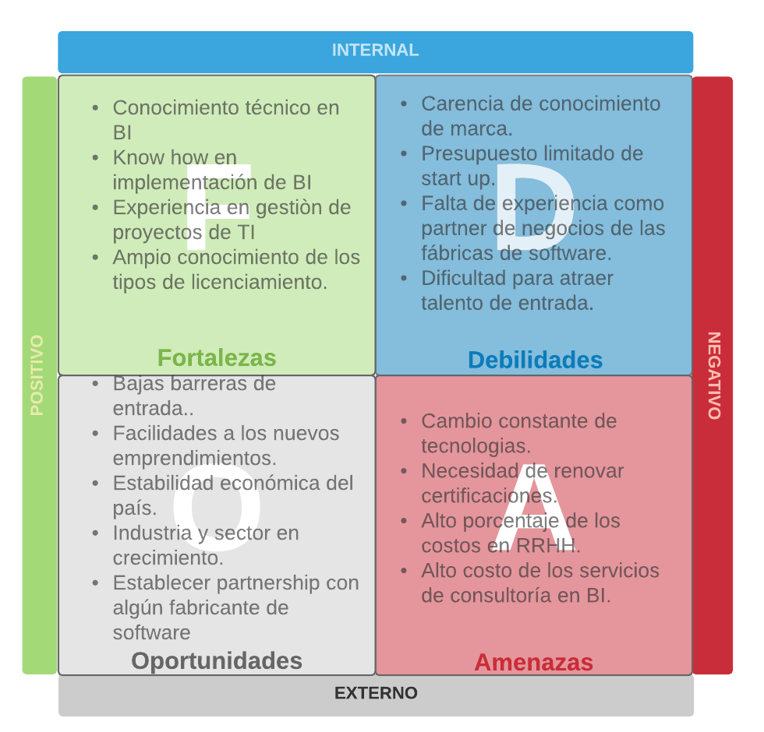

Fuente: Elaboración propia.

# DISEÑO Y RESULTADOS DE LA INVESTIGACIÓN

* 1. Diseño de la investigación
     1. Tipo de investigación

Teniendo en cuenta los objetivos planteados en esta investigación, el propósito es hacer la investigación que incluya el estudio de la industria de IT en Colombia , específicamente de BI y *Big Data*, analizando todos los aspectos pertinentes a la dinámica de mercado de este tipo de servicios en el contexto local de aquel país, por lo cual, está investigación corresponde a un estudio con enfoque tanto cuantitativo como cualitativo, con un mayor énfasis en los aspectos cualitativos, razón por la que en esta ocasión no se van a operacionalizar variables, debido a que estas se describen en su ambiente natural.

Nuestra observación busca en principio encontrar las particularidades del negocio de la prestación de servicios de consultoría en IT, a través de la visión de las personas involucradas en el proceso de compras en las compañías de acuerdo con su posición o su nivel de injerencia en las decisiones de compra, además de indagar el nivel de conocimiento y penetración que tiene el BI como servicio de IT.

Por otra parte, analizar los resultados del estudio del mercado hecho por la consultora Gartner respecto a los vendedores de *software* asociado al BI y analítica, para conocer mejor el estado del arte de estas tecnologías y tener claro cuáles son los jugadores más relevantes, cuáles son las expectativas y las opiniones de sus clientes actuales.

Además de lo anterior también se hizo un análisis especifico de las estadísticas referentes al mercado de *Big Data* y como estos influyen en la prestación de los servicios IT, específicamente de BI y analítica.

Por último, quisimos hacer un poco de foco en el aspecto salarial en Colombia, para conocer cuáles son las tendencias y desafíos que presenta de cara a nuestro propósito de emprender allí.

* + 1. Unidad de análisis

La unidad de análisis como lo mencioné antes, en lo relacionado con la prestación de servicios IT, las personas que participan directa o indirectamente en la compra de este tipo de servicios en las compañías con su apreciación de cuáles son los factores más relevantes en el proceso de compra.

El grupo de estudio corresponde a profesionales de compañías cuyo cargo o posición tenga participación directa o indirecta en procesos de compra: Áreas de adquisiciones o líderes de proyecto, líderes área, líderes de IT y gerentes o presidentes de compañía.

Respecto a la evaluación de productos la unidad está asociada a los resultados del cuadrante mágico de Gartner para plataformas de BI y analítica de los años 2017, 2018 y 2019, realizado por la consultora Gartner Inc., con la posición de los productos dentro del cuadrante mágico y las opiniones y sugerencias de sus clientes.

En cuanto a la evaluación de *Big Data*, nos enfocamos en las estadísticas recolectadas a nivel mundial por la consultora Alemana Statista, en todo lo que refiere a este sector.

De los salarios el análisis está basado en los resultados de la encuesta salarial anual de la consultora Hays.

* + 1. Unidad de respuesta

La unidad de respuesta en todos los focos de la investigación se refiere a resultados de encuestas los cuales fueron obtenidos directa o indirectamente para esta investigación:

* Para los cuestionamientos referentes a los servicios IT, corresponde al resultado de una encuesta propia encuestas a los profesionales involucrados en el proceso de compra de estos servicios.
* Para lo que tiene que ver con los productos de BI y analítica el fundamento es el informe del análisis del cuadrante mágico de Gartner.
* Para el análisis de *Big Data* los informes de Statista sobre el estado mundial de ese mercado a nivel global
* Para el análisis salarial en Colombia el informe de Hays.
  + 1. La muestra

El tipo de muestreo es no probabilístico, por lo que los resultados obtenidos no podrán generalizarse, también se considera el muestreo intencional debido a que seleccionan los individuos de una población más cercanos o asequibles para obtener información (Kotler y Keller, 2006).

* Encuesta: El tamaño de la muestra es de 62 personas encuestadas.
* BI y analítica: Se tuvieron en cuenta los resultados del cuadrante mágico de Gartner de los años 2017, 2018 y 2019, y se tomaron en cuenta 447 comentarios de los participantes
* Análisis Salarial: la encuesta salarial anual de Hays en 2019 para Colombia, que recoge la opinión de aproximadamente 2500 personas.
* Análisis de *Big Data*: Las estadísticas de los últimos 5 años del sector de *Big Data* a nivel global.
  + 1. Técnica e instrumentos de recolección de datos

Son los medios empleados para recolectar información, según (Puentes, 2014), es una operación decisiva del quehacer científico, en este caso, son los procesos y fenómenos sociales que se componen en secuencias elementales, homogéneas, que puedan ser observadas. La siguiente y última etapa del proceso de la investigación es la interpretación de los resultados obtenidos, con la cual trataremos de dar un significado más amplio y si se quiere completo de la información obtenida producto de nuestra investigación.

Para el desarrollo de la presente investigación fueron utilizados los siguientes instrumentos y técnicas de investigación:

* + - 1. Encuesta

Se ha utilizado como instrumento un cuestionario de preguntas cerradas a la muestra de personas que participan directa o indirectamente de los procesos de compra de los servicios IT, con el fin de determinar cuáles eran los factores que ellos consideran más importantes o que se valoran más cuando se evalúa a un posible proveedor, además de los niveles de conocimiento y de penetración que tienen los empleados de las compañías del paradigma del BI como servicio IT. Una vez realizada la encuesta, se continuó con la interpretación de los resultados, se tabularon las respuestas, para su posterior análisis y determinar las conclusiones respectivas. En el ANEXO II, se muestra el modelo de encuesta utilizado. La ubicación espacial de esta investigación ha sido en Colombia y Argentina, y abarca el período entre junio 2018 y mayo de 2019.

* + - 1. Cuadrante mágico de Gartner

Se utilizó como instrumento el informe anual de Gartner para plataformas de BI y analítica de los años 2017, 2018 y 2019, para entender el mercado desde la visión del producto, lo cual nos permite cubrir muchos de los interrogantes que se plantean tanto los clientes como los consultores en la selección del producto más adecuado para cada tipo de proyecto, poder acceder a el informe de una compañía tan prestigiosa en el estudio de mercados, nos da la posibilidad de obtener datos de grandísima utilidad para nuestra investigación.

Debido a la importancia que para nosotros tiene esta técnica, se ha recurrido no al informe de Gartner inclusive los comentarios hechos por los clientes, se tomó una muestra de 447 comentarios en total, de los diferentes productos evaluados en el informe para algunos vendedores específicos los cuales fueron seleccionados a nuestro criterio tomando en cuenta algunos factores como: el hecho de ser los más relevantes en cuanto a número de comentarios en el informe, la experiencia personal en la implementación de estos. El ANEXO III lista los comentarios de los clientes evaluados.

* + - 1. Análisis *Big Data*

*Big Data* como termino se ha convertido en una tendencia a nivel mundial y aunque hoy no hay una definición consensuada tanto en el mundo científico como académico, podemos usar a manera de referencia la expuesta por el *McKinsey Global Insitute* (2011), donde se indica que el termino está asociado a los conjuntos de datos cuyo tamaño va más allá de la capacidad de captura, almacenamiento, gestión y análisis de las herramientas convencionales de bases de datos. Según el portal de investigación Statista (2019), además de lo anterior también está definido por tener una o algunas de las siguientes características: alto volumen, alta velocidad o variedad. El crecimiento del interés en el concepto a derivado en un exponencial crecimiento del mercado que lo envuelve y de las áreas de investigación asociadas.

Para efectos de los aspectos técnicos de las estadísticas nos apoyamos en los estudios de mercado realizados por el portal alemán de estadística y análisis “Statista*”*, pertinentes al mercado de *Big Data* y sus tecnologías asociadas.

* + - 1. Estudio de salarios de Colombia de Hays

Como se mencionó en el análisis de las TIC en el capítulo 2, en la estructura de costos de las compañías en esta industria, los salarios tenían un peso del 40% y que en las pymes este porcentaje puede llegar a aumentar a cerca del 70%, es de gran importancia analizar cuál es el estado del mercado laboral colombiano y en especial los niveles salariales de los profesionales de las TIC en Colombia, para esto nos apoyamos en Guía Salarial de Hays Colombia para el 2019, el grupo empresarial británico “Hays”, es un referente mundial en reclutamiento de talento especializado y desde hace 5 años lleva haciendo un estudio del mercado laboral en el país basándose en estudiar las tendencias en: Compensación, beneficios, reclutamiento, y retención.

* 1. Resultados Encuesta

Los resultados obtenidos después del diligenciamiento total del formulario de encuesta por parte de 62 personas que participan directa o indirectamente en los procesos de compra de servicios IT en las empresas, las cuales trabajan en compañías tanto colombianas como argentinas.

A fin de obtener el resultado final de la encuesta, primero se van a mostrar los gráficos estadísticos que evidencian las respuestas, los cuales han sido generados automáticamente por *google forms de Google inc.* y a continuación mostramos el informe final donde hacemos la síntesis de estos:

|  |  |
| --- | --- |
| Gráfico 16, Edad | Gráfico 17, Sexo |
|  |  |
| Fuente: Elaboración propia. | Fuente: Elaboración propia. |

|  |  |
| --- | --- |
| Gráfico 18, Nivel de estudios | Gráfico 19, Cargo |
|  |  |
| Fuente: Elaboración propia. | Fuente: Elaboración propia. |

|  |  |
| --- | --- |
| Gráfico 20, ¿Cuántos empleados tiene su compañía actual o la última compañía para la que trabajo? | Gráfico 21, ¿Su compañía actual contrata o terceriza algún servicio de consultoría en tecnologías de información (IT)? |
|  |  |
| Fuente: Elaboración propia. | Fuente: Elaboración propia. |

Gráfico 22, ¿En su compañía cuando hay alguna necesidad específica que tiene que ver con IT como se resuelve?

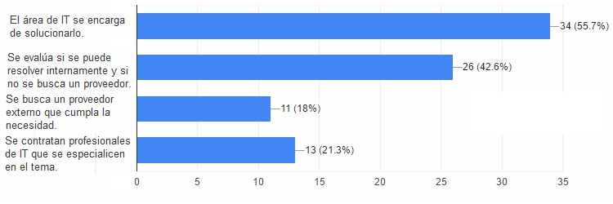

Fuente: Elaboración propia.

Gráfico 23, ¿Cuándo se quiere buscar un proveedor de servicios de IT en su compañía, a donde o a quien acuden?

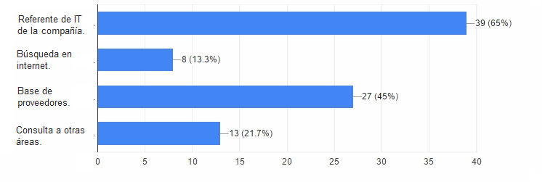

Fuente: Elaboración propia.

|  |  |
| --- | --- |
| Gráfico 24, ¿En su compañía quien tiene la última palabra a la hora de elegir un proveedor de servicios IT? | Gráfico 25, ¿Para usted qué es lo más importante que debe tener un proveedor de servicios IT? |
|  |  |
| Fuente: Elaboración propia. | Fuente: Elaboración propia. |

|  |  |
| --- | --- |
| Gráfico 26, ¿Qué tan importante es el costo en la elección de un servicio de IT? | Gráfico 27, ¿Qué tan importante es la antigüedad comercial del proveedor a la hora de elegir contratar un servicio de IT? |
|  |  |
| Fuente: Elaboración propia. | Fuente: Elaboración propia. |

|  |  |
| --- | --- |
| Gráfico 28, ¿Qué tan importante es el soporte postventa cuando se contrata un servicio de IT? | Gráfico 29, ¿Considera importante firmar una póliza de seguro cuando contrata un servicio de IT? |
|  |  |
| Fuente: Elaboración propia. | Fuente: Elaboración propia. |

|  |  |
| --- | --- |
| Gráfico 30, ¿Conoce o ha escuchado hablar de *business intelligence* (Inteligencia de negocios)? | Gráfico 32, ¿Su compañía usa o ha usado alguna herramienta de *software* de *business intelligence* o *analytics*?  ? |
|  |  |
| Fuente: Elaboración propia. | Fuente: Elaboración propia. |

Gráfico 31, ¿Para usted qué es *business intelligence* (Inteligencia de negocios)?

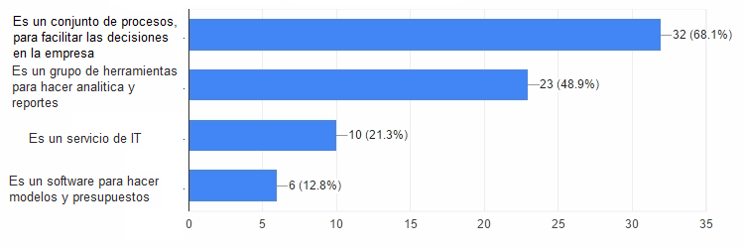

Fuente: Elaboración propia.

Gráfico 33, ¿En las compañías para las que ha trabajado uso o escucho hablar de alguna de las siguientes herramientas de *software*?

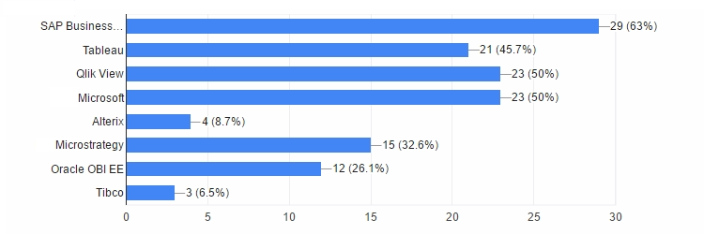

Fuente: Elaboración propia.

* + 1. Informe Final Encuesta

Los anteriores gráficos estadísticos nos muestran los resultados de las opiniones de 62 profesionales de diversas áreas, en su mayoría de medianas y grandes empresas, quienes como parte de su trabajo participan activamente en la toma de decisiones que tienen que ver con la contratación o compra de servicios asociados a las IT dentro de cada una de sus compañías. A quienes se les consultó sobre cuáles eran los factores que más se ponderaban en el momento de evaluar proveedores para este tipo de servicios y quienes eran las personas con una injerencia más preponderante en la decisión final.

Para entrar en la síntesis de las respuestas a los cuestionamientos planteados en la encuesta, observamos que el 87% de las compañías compran o tercerizan servicios de consultoría en IT, lo cual es positivo para nuestro propósito y muestra que en general las compañías hacen énfasis en su *core* de negocio y las funciones de soporte de la operación en este caso asociadas a las IT son mayormente ejercidas por terceros, esto también se puede explicar en el hecho que la mayoría de los encuestados pertenecen a medianas y grandes, respecto al remanente de 13% de compañías que no contratan se podría explicar por un lado en el tamaño pues las empresas pequeñas tienden a solucionar las necesidades internamente.

Las siguientes preguntas estaban orientadas a determinar el cómo se procede y quienes son los principales referentes en este tipo de contrataciones, lo que se observa es que aunque es muy esperable que el área de IT y en especial sus referentes tuvieran gran importancia en este tipo de decisiones, lo que muestran los resultados, es que si bien su injerencia es grande no lo es al nivel que se esperaría, pues solo el 55% dice que el área de IT debe resolver este tipo de contratación, mientras que cerca del 20% o buscan un tercero u optan por contratar personal para cubrir la necesidad, esto sumado a que cerca del 40% hace una evaluación de recursos interna nos hace pensar que no hay una tendencia general al cómo se debe proceder cuando se genera una necesidad de servicios de IT.

De la misma manera a la pregunta de a quien se acude cuando ya se tomó la decisión de buscar un proveedor para contratar el servicio el 65% acude al referente de IT y el 45% acude a las bases de proveedores, lo cual es normal y solo nos ayuda a confirmar que es el área con el conocimiento técnico, IT para el caso, la que va a apoyar la búsqueda y que primero se fijarán si hay un proveedor que haya prestado o esté prestando el servicio actualmente que pueda suplir la necesidad. Aquí los datos relevantes a nuestra manera de ver son el 21% que consulta con otras áreas al respecto, pues esto indica que las demás áreas cliente participan del proceso de búsqueda a manera de consejeros de acuerdo a sus experiencias por lo que es un aspecto a tener en cuenta y del otro lado aparece el internet con un 13% que muestra a grandes rasgos que por lo menos para este tipo de consultas iniciales, para ese primer acercamiento no sería un canal muy relevante en cuanto a la planificación de esfuerzos en nuestra estrategia de mercadeo.

Lo último al respecto es a quien toma la última decisión en la compra, se ve que tanto el director de IT como el referente del área cliente con alrededor del 35% se reparten la ponderación final de los proveedores y sumando a eso el 18% que le adjudican la decisión al presidente de la compañía, valor que se condice con el porcentaje de personas que pertenecen a medianas y pequeñas empresas, muestra que el criterio puede variar dependiendo del tamaño, actividad y tipo de organización de la compañía por lo que en ese sentido no es muy concluyente, lo que sí podemos afirmar es que el área de compras en este tipo de procesos tiene un rol de gestión y no de decisión.

Continuando con el cuestionario encontramos las preguntas referentes a los factores de decisión observamos que lo más importante es la especialidad en el área requerida con algo más del 50%, que es bueno para nosotros, pues nuestro enfoque pretendido es ser especialistas en BI y *Big Data*, por otra parte también se valora mucho la experiencia interna del proveedor y también su experiencia en el rubro con el 34%, corroborando lo que veíamos anteriormente del hecho de que se acuda en gran medida a la base de proveedores y a experiencias de otras áreas, para cubrir las nuevas necesidades.

Siguiendo con los factores preguntamos por el nivel de importancia que se le da a los siguientes: costo, antigüedad del proveedor, soporte post venta y a la contratación de pólizas de seguro que cubran los contratos. En referencia al costo cerca del 90% lo consideran importante o muy importante, que es una normalidad pues el tema económico siempre va a ser tenido en cuenta, lo que deducimos es que el 46% que dice que es importante pareciera mostrarnos que se está empezando a tener conciencia que los servicios de IT, siendo naturalmente costosos, se puede estar en disposición a sacrificar un poco lo económico en pro de contratar al mejor proveedor a fin de solucionar el problema o cubrir la necesidad de buena manera y no arriesgarse a pagar menos por una solución que puede no llevar a buen puerto.

De la antigüedad comercial vemos que solo el 25% la considera muy importante y cerca del 50% importante, el resto no le da mucho valor, por lo que se confirma el supuesto de que, si bien se valora mucho la experiencia del proveedor dentro de la compañía, la experiencia general no lo es tanto, lo cual les quita potencia a los grandes jugadores posicionados con mucho tiempo a la hora de ser evaluados en una licitación.

Del soporte post venta vemos que esta vez sí con cerca del 70% la valoración es de muy importante, lo cual es un resultado valioso para hacer foco, pues una vez implantada una tecnología o una solución en una compañía esta requiere de mantenimiento a lo largo de su vida útil, así las cosas brindar un gran servicio de soporte no solo mejorará la percepción de calidad del cliente, sino que para los consultores genera la relación de larga *Data* que es tan necesaria para posicionarse en un cliente y un mercado, y que además, normalmente tiene buena rentabilidad y es pieza fundamental en el crecimiento de las empresas de servicios IT.

Por último se indago por la importancia que se le daba a la firma de pólizas de seguro cuando se contratan este tipo de servicios, como podemos ver el 41% la considera importante y el 36% muy importante, se confirma que además de ser parte de la formalidad en los contratos de ciertos montos se podría considerar a mediano plazo buscar alianzas con empresas de seguros, para poder contar con arreglos que permitan disminuir los costos operativos que implican las pólizas.

La última parte de la encuesta está dedicada a las preguntas acerca del *business intelligence*, de aquí lo que más valoramos es que alrededor del 75% conoce el paradigma y que cerca del 70% afirma que BI es “Es un conjunto de procesos, para facilitar las decisiones en la empresa”, lo cual nos permite inferir que el BI como servicio tecnológico ya es reconocido dentro de la empresa y que el mercado del servicio ya está en una etapa de madurez, por otra parte al indagar por algunas de las marcas de *software* para ver cuáles son las más conocidas, vemos con sorpresa que la suite de *Business Objects* deSAP, es el más recordado seguramente explicado eso por el hecho de que la compañía SAP se ha posicionado muy bien en las empresas con su ERP y que este producto complementario seguramente ha tenido buena cabida por la no necesidad de interface. Los siguientes en consideración son *Microsoft*, *QlikView* y *Tableau*, que como veremos en el análisis del cuadrante mágico estarían en una posición de liderazgo del mercado son los actuales líderes del mercado.

* 1. Resultado del análisis del cuadrante mágico de Gartner para BI y analítica

Gartner como líder mundial de análisis de plataformas tecnológicas, fundamenta sus Cuadrante Mágico en toda una metodología y la evaluación de casos de uso y capacidades críticas que a juicio de ellos deberían tener las plataformas, de acuerdo con el mercado en el que compiten o al propósito mismo para el que fueron generadas del universo de aplicaciones que son producidas, en nuestro caso las plataformas de BI y analítica.

En primera medida y como resumen general de la evolución del mercado, el cambio más significativo y quizá el más importante ha sido pasar del absoluto control de IT, donde el negocio era un cliente consumidor de la analítica generada por las áreas de tecnología a una versión de la analítica mucho más ágil dirigida por el negocio, donde el análisis basado en el auto servicio está siendo quien lidera el nuevo enfoque de inteligencia de los negocios.

En correspondencia a lo anterior, la mayoría de las nuevas adquisiciones son de plataformas modernas centradas en los usuarios de negocio, lo cual ha generado la necesidad de un cambio de enfoque en los proveedores, los cuales se han nivelado hacia arriba en cuanto a características disminuyendo las brechas entre sí, más allá de algunas innovaciones y otras disrupciones importantes.

En segunda instancia Gartner nos muestra los supuestos de planeación estratégica, que no son otra cosa que pronósticos sobre el mercado generados a partir de la evaluación de los proveedores e importantes investigaciones respecto a las nuevas necesidades y los puntos críticos identificados por los clientes en sus experiencias particulares, a continuación, destacamos algunas de las que consideramos más importantes:

* En 2020, la mayoría de los usuarios y analistas de negocios de las organizaciones tendrán acceso a herramientas de autoservicio para preparar los datos para el análisis, se han expandido en plataformas analíticas de extremo a extremo, como parte del cambio hacia el despliegue de plataformas de BI modernas.
* Hacia 2020, el descubrimiento inteligente de datos basado en *Hadoop* o Spark, basado en búsquedas, imágenes y visualizaciones inteligentes y gobernadas convergerá en una única forma de descubrimiento de datos de próxima generación que incluirá la preparación de datos de autoservicio y tanto la generación de lenguaje natural como la inteligencia artificial serán una característica estándar del 90% de las plataformas de BI.
* Para 2020, el 50% de las consultas analíticas se generarán mediante la búsqueda, procesamiento en lenguaje natural o voz, o serán autogenerados.
* Para el año 2020, las organizaciones que ofrecen a sus usuarios acceso a un catálogo de datos internos y externos comisionados obtendrán el doble del valor comercial de las inversiones analíticas que las que no lo hacen.
* Para el 2020, el número de científicos de datos (*Data Scientist*) crecerá cinco veces más rápido que el número de ciudadanos.

La evolución y sofisticación de las herramientas disponibles han beneficiado claramente a los clientes optimizando la preparación de datos, las capacidades de descubrimiento de datos y sobre todo la facilidad de uso, además del hecho de que no se requiere una participación significativa de IT en la definición de modelos de datos como un requisito previo al análisis, como se venía trabajando para garantizar la integridad de la información.

Durante los últimos años, el equilibrio de poder de las decisiones de compra en las plataformas de BI ha ido pasando gradualmente de los sectores IT a la empresa, aquí los grandes proyectos de BI han ido cambiando a soluciones más ágiles, dando mucho protagonismo a los usuarios finales.

El cambio en el mercado de BI ha creado una oportunidad para una amplia gama de proveedores. Desde los grandes jugadores de la tecnología, tales como IBM, Oracle y otros, que tratan de reinventarse para recuperar relevancia, como a los nuevos jugadores y los *startups* respaldados por grandes capitales de riesgo. Este mercado ha tenido por tanto un crecimiento rápido y una gran dinámica de evolución e innovación constantes, creando por un lado un entorno difícil para los vendedores en cuanto al poder de diferenciar sus ofertas de la competencia y por otro creando una oportunidad para que los compradores estén a la vanguardia de las nuevas innovaciones tecnológicas en BI y analítica e inviertan en nuevos productos que sean más adecuados para sus negocios.

Uno de los mayores problemas en las organizaciones, es que los sistemas de informes empresariales existentes son parte integral de los procesos de operación del negocio, y hacer cambios de plataforma representan riesgos excesivos e innecesarios. Esto explica el bajo nivel de adopción de BI en relación con los altos niveles de inversión en los últimos 20 años, en parte este es debido a que prácticamente todo el trabajo relacionado con BI ha sido tratado con el enfoque tradicional de IT, el cual es un enfoque que garantiza la estabilidad y la precisión, pero no tiene en cuenta la agilidad y velocidad.

La posición de Gartner es que las organizaciones deben iniciar nuevos proyectos de BI y análisis utilizando una plataforma, con el fin de aprovechar la innovación del mercado y fomentar la colaboración entre la IT y el negocio en el desarrollo de soluciones, ofreciendo una mayor agilidad que es más ampliamente adoptada por los usuarios empresariales porque ellos participan activamente en el proceso de desarrollo.

Los vendedores son evaluados con 2 criterios específicos bien marcados el primero es como los productos se alinean con los casos de uso.

* + 1. Casos de uso
* Aprovisionamiento ágil y centralizado de BI
* Análisis descentralizado.
* Descubrimiento de datos
* BI incorporado en un proceso o aplicación.
* Implementación de *Extranet*: soportar unos flujos de trabajo para el cliente externo, por ejemplo, en el caso del sector público, dando acceso al ciudadano al contenido analítico, *open data*.

El otro criterio evaluado es contar con una serie de capacidades consideradas críticas, las cuales listamos a continuación.

* + 1. Capacidades criticas
       1. Infraestructura
* Administración de plataformas BI.
* *Cloud* *BI*: Plataforma como servicio (PaaS) basadas en la nube tanto en datos como en las instalaciones.
* Seguridad y administración de usuarios: Capacidades que permiten la seguridad de la plataforma, la administración de usuarios y el acceso y la utilización de la plataforma de auditoría.
* Conectividad de origen de datos: Capacidades que permiten a los usuarios conectarse a los datos estructurados y no estructurados.
  + - 1. Gestión de datos
* Gobernanza y Gestión de Metadatos.
* Extracción autónoma, transformación y carga (ETL) y almacenamiento de datos.
* Preparación de datos de autoservicio: La combinación de datos, orientada por el usuario de diferentes fuentes, y la creación de modelos analíticos tales como medidas definidas por el usuario, conjuntos, grupos y jerarquías.
  + - 1. Análisis y creación de contenido
* Análisis avanzado incorporado, se permite a los usuarios acceder fácilmente a capacidades avanzadas de análisis que son independientes dentro de la propia plataforma o disponibles a través de la importación e integración de modelos desarrollados externamente.
* Cuadros analíticos, la capacidad de crear cuadros de mando y contenido altamente interactivos, para ser consumidos por otros.
* Exploración Visual Interactiva, se permite la exploración de datos mediante la manipulación de imágenes y de gráficos.
* Exploración móvil y creación, se permite a las organizaciones desarrollar y entregar contenido a dispositivos móviles y la generación de consultas en lenguaje natural.
  + 1. Compartiendo resultados
* Incorporación de contenido analítico: Capacidades que incluyen un kit de desarrollo y soporte para estándares abiertos para crear y modificar contenido analítico.
* Publicación de contenido analítico: Capacidades que permiten a los usuarios publicar, con diferentes métodos de distribución, con soporte para búsqueda de contenido, programación y alertas.
* Colaboración y BI Social: Permite a los usuarios compartir y discutir información, análisis, contenido analítico y decisiones a través de temas de discusión, chat y anotaciones.

Figura 10, Cuadrante mágico de Gartner para herramientas de BI y analítica y*,* evolución2017-2019

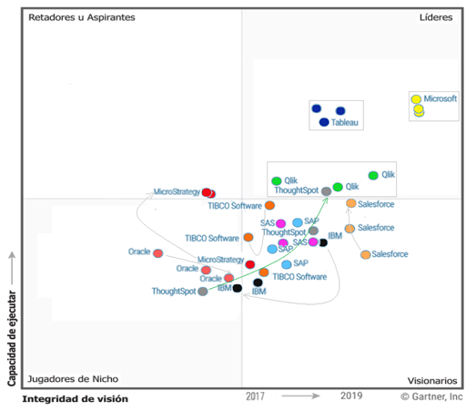

Fuente, Elaboración propia, adaptado del cuadrante mágico de Gartner, para BI *and* *Analitycs* 2017, 2018, 2109

Para analizar el resultado del cuadrante mágico se tuvieron en cuenta los resultados propios del cuadrante para BI y analítica para los últimos tres años, y se hizo especial énfasis en los vendedores herramientas de *software* que habían sido previamente consultadas en nuestra encuesta para determinar si existe una correlación de su posición en el cuadrante con los resultados acerca del nivel de conocimiento que los encuestados tienen de estas herramientas, este enfoque tiene que ver con una visión un poco más subjetiva de las herramientas y de los vendedores de acuerdo al conocimiento propio y experiencia de trabajo con las mismas.

Como se puede ver en el análisis del cuadrante mágico para BI y analítica, hay 3 vendedores posicionados como líderes del mercado: *Tableau*, *Microsoft* y Qlik, además del único vendedor posicionado como retador, *Microstrategy*, el resultado obtenido en nuestra encuesta muestra cierta correspondencia, puesto que son estas mismas herramientas las más reconocidas por los encuestados, ver Gráfico 33. A manera de complemento a continuación, mostramos un resumen de los comentarios que hace Gartner acerca de estos vendedores:

* + 1. Vendedores
       1. *Tableau*

Es percibido como el líder del mercado de BI moderno. Alcanzó un crecimiento extraordinario y ha irrumpido el mercado apelando a los compradores de negocios, lo que propulsó con su estrategia "*land-and-expand*". Se ha enfocado en facilitar la experiencia analítica del flujo de trabajo para los usuarios, al mismo tiempo que les da mayor poder para explorar y encontrar información sobre los datos, cualquier usuario empresarial puede acceder fácilmente, preparar y analizar sus datos sin necesidad de codificación. Aunque sigue creciendo lo hace a un ritmo mucho más lento debido a los precios y a la presión competitiva de otros vendedores, especialmente la de *Microsoft*.

* + - 1. *Microsoft*

Es el líder en términos generales del cuadrante mágico, gracias a una amplia gama de capacidades de análisis y BIcon su suite *PowerBI*. Muchos de los clientes agregan *PowerBI* a su *Office* 365 lo cual incrementa de buena manera su base instalada. Tiene a Excel como su gran aliado, que se utiliza para el análisis de datos y aunque no se considera como una herramienta de BI, la integración con *PowerBI* ha venido mejorando.

Una de las mayores fortalezas es su costo de U$ 9,99 usuario por mes, por lo que es una de las soluciones de menor precio en el mercado hoy en día. El costo total de propiedad es un 80% inferior a otros productos de *cloud computing* dato que fue citado como el segundo motivo más importante de referencia en los clientes que eligen *Microsoft* *PowerBI*.

La facilidad de uso y la complejidad del análisis, la capacidad de *Microsoft* para manipular datos de múltiples fuentes de datos, tanto basadas en la nube como en las instalaciones *on-premis*, tanto relacionales como basadas en *Hadoop*, incluyendo contenido semi estructurado, contribuyeron a esta alta puntuación.

Fue innovador en la introducción de consultas basadas en la búsqueda con *PowerBI* Q&A, y ha introducido recientemente *Quick Insights* como una forma básica de descubrimiento inteligente de datos. También continúa integrando sus capacidades de aprendizaje automático como parte de una solución completa con, Cortana *Intelligence* *Suite*.[12]

* + - 1. QlikTech

La empresa sueca desarrolló la tecnología **AQL** (*Associative Query Logic*), un método que comprende y analiza fácilmente las relaciones críticas entre diversos conjuntos de datos, lo que la hizo pionera en el uso de BI directamente en memoria. Mediante esta tecnología, permite manejar grandes volúmenes heterogéneos, incluyendo archivos y bases de datos relacionales, en forma rápida y eficiente. Usa *Microsoft* como plataforma operativa lo que le permite explotar las ventajas de las interfaces gráficas de una forma natural e integrada al producto.

*QlikView* ha sido clasificada como una de las plataformas de descubrimiento de negocios más poderosas del mercado. Su arquitectura se basa en los siguientes componentes:

* *QlikView* *Server* (QVS): Contiene un motor analítico en la memoria que gestiona toda la comunicación entre el servidor y el cliente.
* *QlikView* *Publisher* (QVP): Su funcionalidad consiste en la carga de datos directamente de los archivos fuente, utilizados en servicio de distribución.

Entre los puntos a mejorar para *QlikView* están el bajo nivel de crecimiento, debido a que no ha encontrado gran posicionamiento. Esto sumado a que no tiene una estructura de administración muy amigable, con muchas pestañas. Y por último y quizá la más crítica son las visualizaciones las cuales requieren mucho tiempo de configuración en comparación con otros vendedores que tienen objetos de arrastrar y soltar.

* + - 1. *Microstrategy*

Es una plataforma que combina la preparación, el descubrimiento y la exploración de datos, análisis *visual-based* y en lenguaje natural (NLQ).

Su capa semántica es el núcleo de una nueva categoría de contenido, que la empresa denomina "HiperInteligencia", que es una de las capacidades más completas, altamente calificadas y ampliamente adoptadas, con perspectivas basadas en la proximidad, donde las cosas que se observan se contextualizan según la ubicación y las cosas que hay cerca.

Se ha centrado en la gobernabilidad de entornos de multiherramientas y ha abierto su capa semántica a otras herramientas analíticas y de BI, como *Tableau*, *PowerBI* y Qlika través de las nuevas “*api rest*”. Tiene uno de los puntajes de producto más altos de cualquier proveedor en la adaptación a los casos de uso, fue sobresaliente en casi todas las capacidades criticas evaluadas. La gestión avanzada de datos admite la preparación de datos de autoservicio de múltiples recursos que reconoce datos geográficos y de tiempo. La seguridad de nivel empresarial, el acceso nativo a *Hadoop* y datos en columnas almacenados en memoria brindan a los usuarios comerciales una experiencia de exploración de datos altamente interactiva e integral para conjuntos de datos y modelos grandes y complejos.

Entre las cosas a mejorar está la solución de nube, la cual tiene una funcionalidad muy básica y un mercado reducido par los clientes y socios. Le falta de asistencia inmediata para la creación de infografías e integración con plataformas sociales de terceros para la colaboración y para la calificación de contenidos y, por último, la necesidad de la participación del personal de IT en implementaciones empresariales en un mercado donde la facilidad de uso sigue siendo el principal motor de compra es algo a mejorar.

* + 1. Revisiones de los usuarios

Los resultados obtenidos después del análisis de las revisiones de los usuarios de compañías evaluadas por Gartner, de las cuales se tomó una muestra 447 revisiones entre los diferentes vendedores, entre ellos: SAP*,* SAS, TIBCO, *Microsoft*, *QlikView*, *Tableau* y *Microstrategy*.

La primer información destacable tiene que ver con el tamaño de la compañía a la que pertenecen las personas que escribieron la revisión, donde cerca del 50% pertenecen a compañías medianas, según sus ingresos, lo cual es importante para nosotros pues el mercado colombiano está integrado en su mayoría por compañías que estaría dentro de este rango de ingreso, por lo que los comentarios hechos serían relevantes al tratarse de empleados de empresas a nivel mundial que tendrían una visión similar a quienes eventualmente serian clientes en Colombia.

Gráfico 34, Tamaño de empresa del colaborador por ingresos y o número de empleados

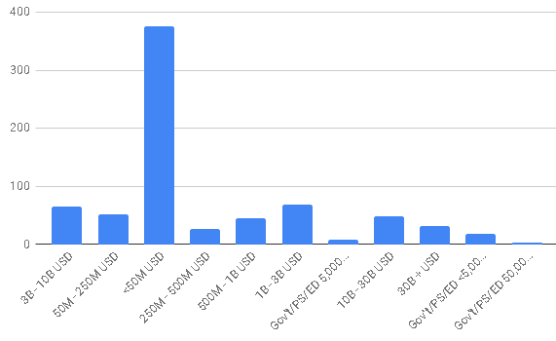

Fuente: Elaboración propia.

Luego al ver la participación de los colaboradores de las empresas según la labor que realiza, como era de esperarse los analistas de datos y empleados con funciones de investigación y desarrollo tuvieron una participación más activa la devolución a Gartner, lo que muestra el alto nivel de interés que genera este mercado, lo cual seguramente se refleja en un mayor conocimiento tanto de vendedores y productos para BI, lo cual se constituye en una alerta a la hora de entrar en una negociación de servicios, pues estas personas serían *stakeholdes* importantes, tanto por su rol como por su nivel de conocimiento de las diferentes soluciones que se puedan ofrecer.

Gráfico 35, Número de revisiones por cargo del colaborador

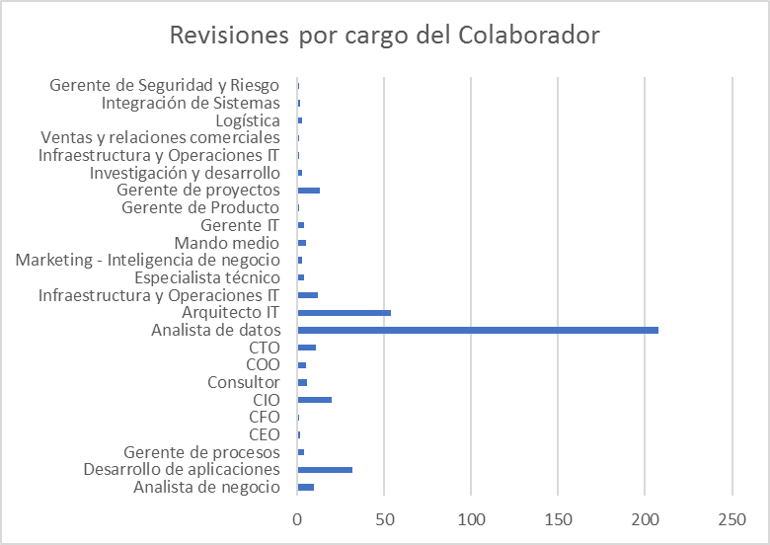

Fuente: Elaboración propia.

Respecto al tipo de producto adquirido por las compañías que evaluaron a los proveedores, podemos observar, existe paridad entre los tipos de licencia, lo que podríamos resaltar de este número más allá de la igualdad es el hecho de que las aplicaciones de escritorio siguen siendo muy importantes en cuanto a su participación en las compras, entendiendo el gran boom que viene teniendo el *SaaS* en sus versiones *cloud* para todo tipo de solución de infraestructura de *software*, esto indica que esta es una decisión abierta del cliente y donde nuestra injerencia como consultor se va a limitar a bosquejar los pros y contras de cada tecnología.

Gráfico 36, Revisiones por tipo de producto adquirido por la compañía.

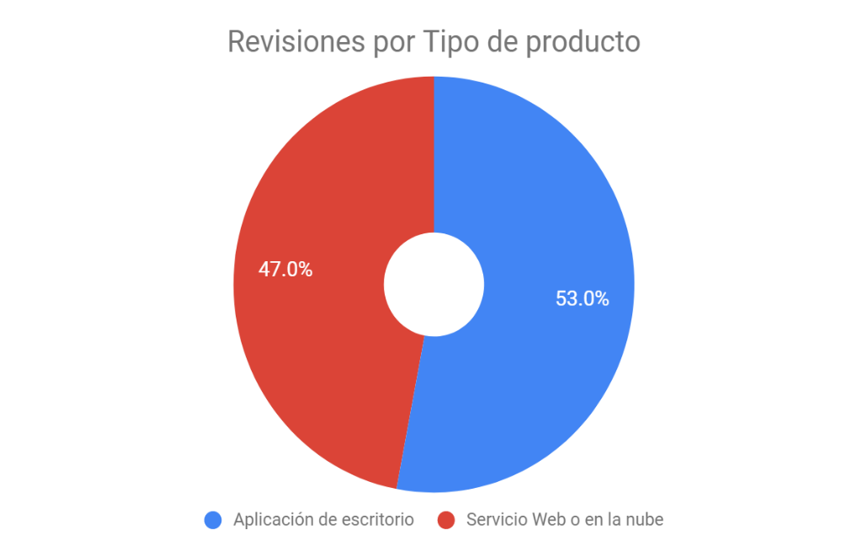

Fuente: Elaboración propia

Respecto al licenciamiento por solución como era de esperarse el mayor porcentaje es para las licencias de usuario, pues normalmente se adquieren varias licencias de este tipo por cada licencia de server por compañía, sin embargo, el valor del 41.5% indica que mayormente las compañías están optando por adquirir en promedio menos de 2 licencias de usuario por server, entonces el esfuerzo comercial se debe orientar en aumentar el número de licencias de usuario, esto ayudará a tener mejor crecimiento, en caso de optar por un *partnership* exclusivo con algún proveedor.

Gráfico 37, Revisiones por tipo de solución adquirida por la compañía.

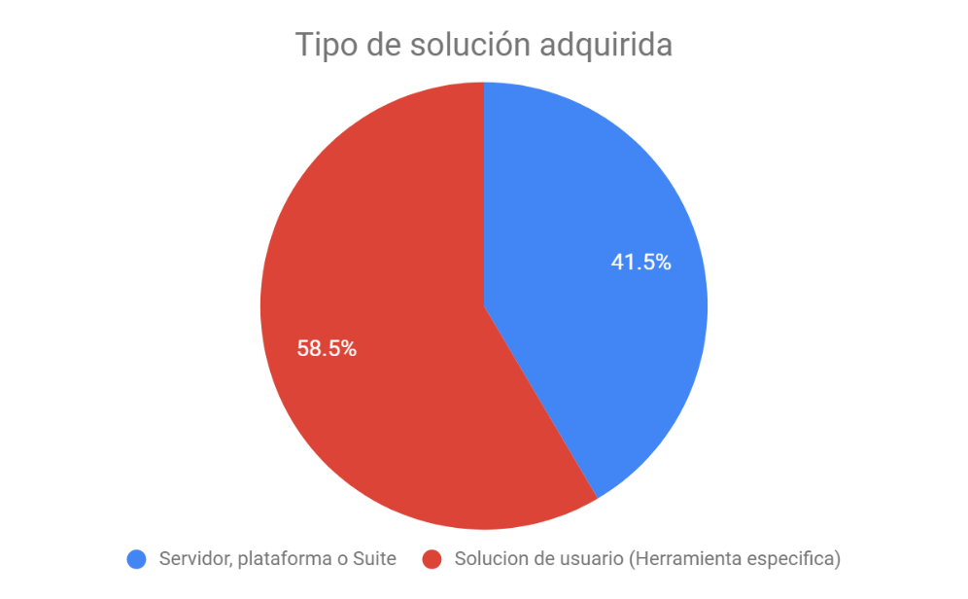

Fuente: Elaboración propia.

El complemento del análisis de los comentarios realizados por los empleados de compañías compradoras de productos de BI y Analítica se hizo mediante la implementación de una nube de palabras para analizar cuáles son las sensaciones de estas personas a la hora de evaluar el rendimiento y funcionalidad de las herramientas adquiridas por sus respectivas compañías, tratando de buscar los aspectos más destacados.

Gráfico 38, Nube de palabras.

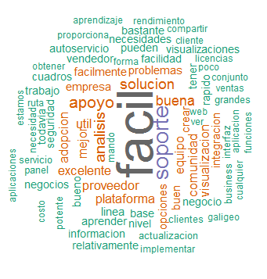

Fuente: Elaboración propia.

Como podemos observar en la nube de palabras, la palabra que más se destaca es “fácil”, esto en correspondencia con la orientación que los proveedores han priorizado en las nuevas versiones de sus herramientas qué es el autoservicio, lo cual tiene como prioridad la facilidad de uso para que le sea útil a todas las personas de la organización aun sin tener grandes conocimientos de IT, como lo adelantó Gartner en los supuestos de planeación estratégica para el 2020, esta percepción es muy positiva de cara a la masificación del uso de estas herramientas, lo cual provocaría un eventual crecimiento sostenido de la demanda.

La segunda palabra más destacada es “soporte”, desde nuestro punto de vista esta es la apreciación más positiva, debido a que en su mayoría el soporte de primer nivel lo hacen consultores, quienes son los que usualmente implementan las soluciones o productos en los clientes, dejando el soporte de segundo nivel a los fabricantes del *software*, sin duda es una apreciación que favorece la posición de los que actúan como intermediarios entre el fabricante y el cliente.

Otras de las palabras más destacadas por los revisores fueron: apoyo, equipo comunidad, plataforma, todas como indicadores de los efectos de red que son tan positivos en las etapas de adopción de nuevas tecnologías, especialmente del trabajo, que permiten a los usuarios compartir experiencias e inquietudes que van surgiendo del uso y la implementación de estas herramientas de *software* y evitan a las personas llegar a frustrarse cuando algo se le complica en el uso normal de la o las aplicaciones.

En términos generales las demás palabras que fueron repetidas por los usuarios tuvieron connotaciones positivas acerca de las distintas aplicaciones destacando entre otras la utilidad, la posibilidad de resolver problemas, la integración y variadas opciones de visualización que había en cada uno de los productos de *software*.

* 1. Resultados del análisis de *Big Data* y analítica

Para entender un poco más del estado del mercado de las tecnologías asociadas a *Big Data*, buscamos información acerca de cómo y dónde están invirtiendo las compañías alrededor del mundo, cuáles son los niveles de ingresos y su crecimiento esperados para los próximos años, además de información acerca de los grandes jugadores del mercado.

* + 1. Estadísticas de *Big Data* y analítica

Nos fundamentamos principalmente en las estadísticas producto de estudios de mercado realizados por el portal alemán de estadística y análisis “Statista*”*. También hay que considerar el amplio abanico de tecnologías que comprende *Big Data*, como se muestra en el Figura 11.

Figura 11, Alcance del mercado de *Big Data*

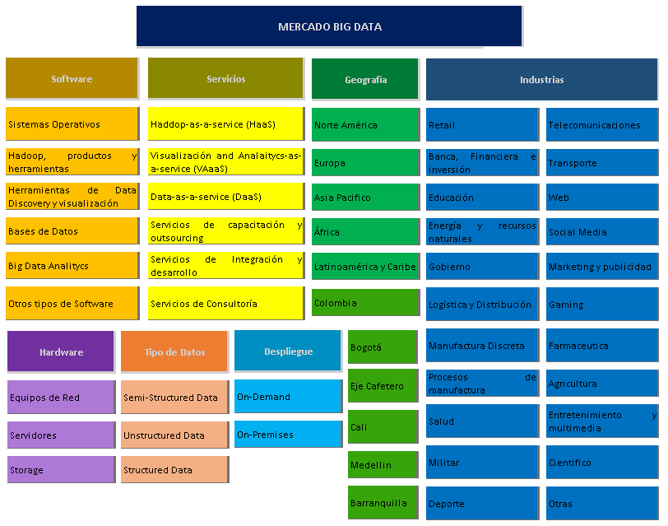

Fuente: Elaboración propia.

Como se puede ver en la imagen arriba *Big Data* comprende una serie de categorías muy amplias, que conforman el mercado de las tecnologías asociadas, para efectos prácticos decidimos limitar el alcance del estudio de las métricas asociadas, a las categorías que son más relevantes para el negocio de la consultoría, como son el *software* y los servicios.

A continuación, se muestra una serie de informes de las métricas que encontramos más relevantes para nuestro objeto de estudio:

El Gráfico 39, muestra, el tamaño presupuestado de mercado mundial de *Big Data*, como se puede ver se espera que crezca a cerca del doble de su tamaño para 2027 y se ubique cerca de los U$103 mil millones de dólares.

Gráfico 39, Presupuesto del tamaño mercado global de *Big Data* entre el 2011 y el 2027, por ingresos en miles de millones de dólares estadounidenses.

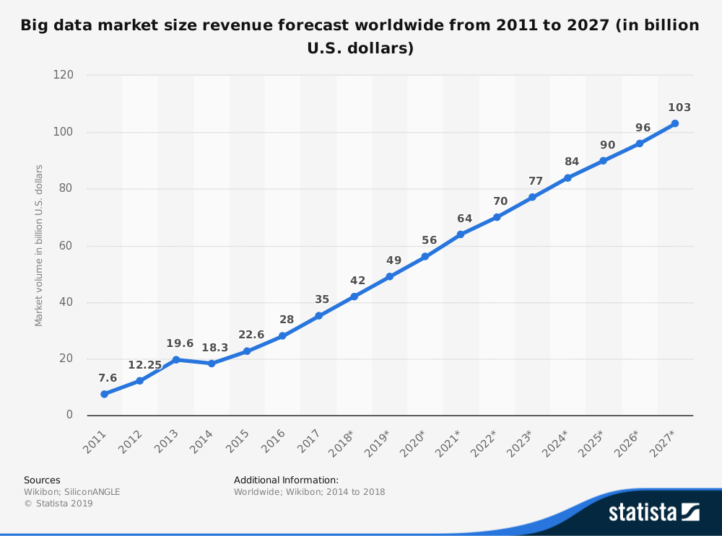

Fuente: Wikibon; SiliconANGLE, tomado y adaptado del sitio web: [https://www.statista.com/statistics/254266/global-big-*Data*-market-forecast/](https://www.statista.com/statistics/254266/global-big-data-market-forecast/), Abril del 2019

La siguiente estadística muestra los ingresos del mercado global de *Big Data* por sus principales segmentos, desde 2016 hasta 2027. En 2019, se estima que el mercado de servicios de *Big Data* tendrá un valor de U$19 mil millones de dólares estadounidenses, mientras que el mercado en general tendrá un valor de U$58 mil millones de dólares estadounidenses. El otro aspecto destacable es la participación del *software* en el ingreso teniendo el mejor crecimiento dentro de los segmentos llegando a los U$45 mil millones de dólares estadounidenses, lo cual lo posicionara en el segmento del mercado de *Big Data* más importante para 2027.

Gráfico 40, Presupuesto del tamaño mercado global de *Big Data* entre el 2011 y el 2027, por ingresos en los principales segmentos, en miles de millones de dólares estadounidenses.

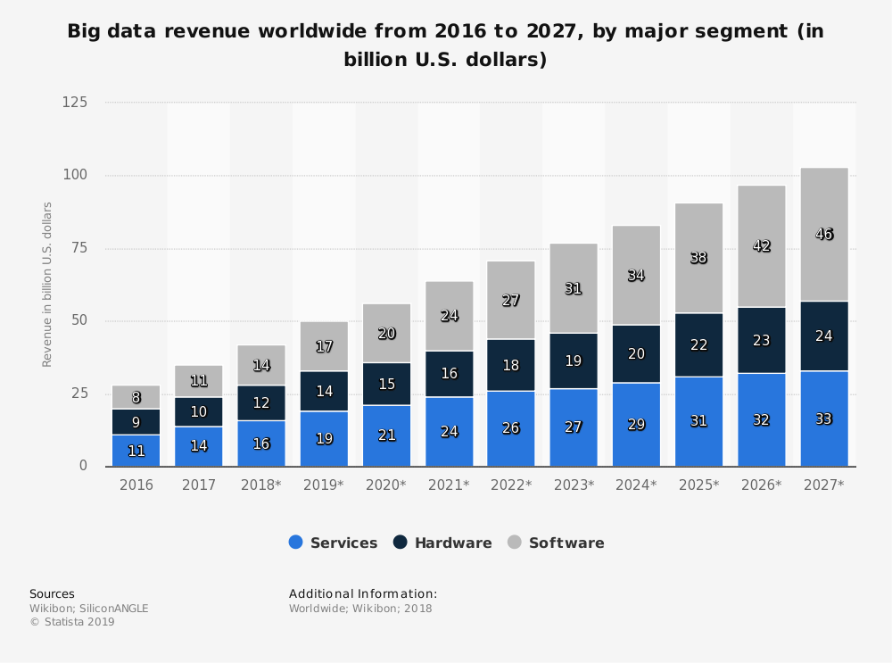

Fuente: Wikibon; SiliconANGLE, tomado y adaptado del sitio web: [https://www.statista.com/statistics/301566/big-*Data*-factory-revenue-by-type/](https://www.statista.com/statistics/301566/big-data-factory-revenue-by-type/) , en Abril de 2019

El Gráfico 41, Muestra el crecimiento anual del mercado de *Big Data* desde 2012 hasta el 2027, como se puede de ver después de un crecimiento increíble de cerca de1 60% en los años 2011 y 2012, y después de un periodo de decreciente desde 2013 a 2015, el mercado ha empezado a tener un crecimiento si bien importante, alrededor del 20 %, que es la cifra exacta para el año 2018, se espera que ese crecimiento se mantenga positivo y que vaya decayendo paulatinamente hacia el 2027.

Gráfico 41, Crecimiento anual mercado global de *Big Data* entre el 2012 y el 2027

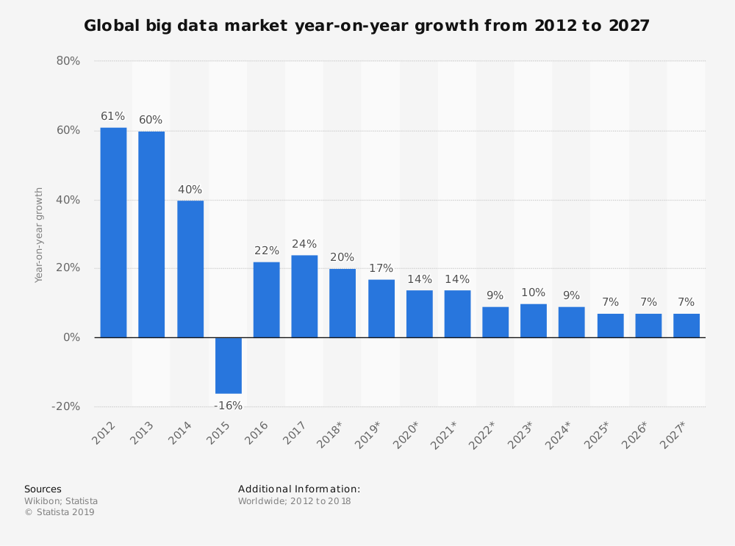

Fuente: Wikibon; SiliconANGLE, tomado y adaptado del sitio web: [https://www.statista.com/statistics/255968/global-big-*Data*-market-growth-forecast/](https://www.statista.com/statistics/255968/global-big-data-market-growth-forecast/) , en Abril de 2019

El Gráfico 42, muestra las industrias líderes en función de su participación en los ingresos del mercado global de *Big Data and Analitycs* en 2019. Ese año, la banca será responsable de producir el 13.9% de los ingresos en un mercado que tiene una espera llegar alrededor de los U$189 mil millones de dólares estadounidenses en ingresos en este año (IDC, 2019)[13].

Gráfico 42, Ingresos del mercado global de *Big Data and Analitycs* en 2019, por industria

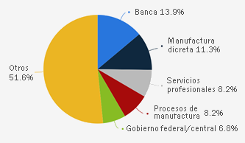

Fuente: Tomado y adaptado de: *IDC* *Worldwide Semiannual Big Data and Analytics Spending Guide, 2018 H1, idc.com en abril de 2019*

El Gráfico 43, muestra los vendedores líderes en función de su participación en los ingresos del mercado global de *Big Data and Analitycs* desde 2015 hasta 2017. Como podemos ver los pesos pesados de la industria IT se posicionan como líderes, esto en parte debido a que en la mayoría de los casos se trata de *software* propietario que basan su ingreso en el licenciamiento. El dato para destacar es el posicionamiento de *Cloudera* y *Hortonworks*, que en la estadística aparecen separados pero que fueron fusionadas tras la adquisición de *Hortonworks* por parte de *Cloudera*, soportados en la explotación de la plataforma de código abierto *Hadoop*,

Gráfico 43, Ingresos en el mercado global de *Big Data* entre el 2015 y el 2017, por vendedor, en miles de millones de dólares estadounidenses.

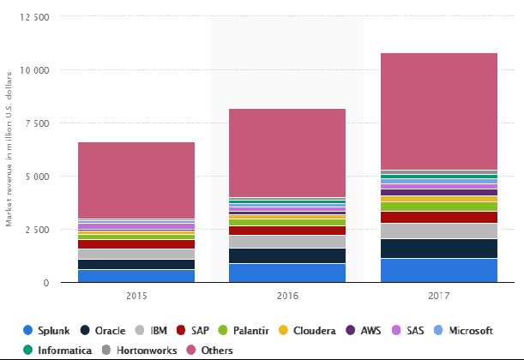

Fuente: Wikibon; SiliconANGLE, tomado y adaptado del sitio web: [https://www.statista.com/statistics/911653/big-*Data*-*software*-by-leading-vendor-revenue/](https://www.statista.com/statistics/911653/big-data-software-by-leading-vendor-revenue/) , en Abril de 2019

* + 1. Conclusiones del Mercado de *Big Data* y analítica

Como pudimos ver en los gráficos anteriores, el mercado mundial de las soluciones de *Big Data* y analítica (BDA), es muy interesante en términos económicos, pues todos los datos pertinentes muestran tendencias de crecimiento positivo, si bien el crecimiento en ingresos se va a ir desacelerando paulatinamente en la próxima década, en los próximos 5 años la tasa de crecimiento compuesta será de 13% aproximadamente. En este año en particular se espera que los ingresos lleguen a U$189 mil millones de dólares estadounidenses, concretando un aumento del 12.0% en comparación con 2018. Además, se espera que este valor llegue a los U$274 mil millones de dólares estadounidenses en 2022.

Una muestra del avance de las herramientas avanzadas de análisis, como el análisis predictivo y la minería de datos, y de cómo estas ayudan a extraer el valor de los datos y generan nuevas perspectivas empresariales, es el hecho de que, para noviembre de 2018, el 45% de los profesionales de la industria de investigación de mercado, es decir, quienes proveen las estadísticas detalladas arriba utilizaron los análisis de *Big Data* como un método de investigación.

Las empresas están invirtiendo en tecnología moderna que les permita innovar y seguir siendo competitivas, gran parte de estas inversiones se está orientando a las soluciones BDA. En términos de implementación, más del 70% de los ingresos del *software* BDA en 2019 se destinarán a soluciones “*on premises*”, sin embargo, los ingresos por el *software* BDA en la nube experimentarán un crecimiento en ingresos muy fuerte en el pronóstico de cinco años de un 32.3% y representarán más del 44% del total del *software* en 2022. El segmento de los servicios de IT será el más grande del mercado de BDA en 2019 U$ 19 mil millones de dólares estadounidenses, y se va a mantener con un crecimiento discreto durante todo el periodo de análisis.

En la visión de Jessica Goepfert, vicepresidenta del programa. “*Customer Insights & Analysis”* en IDC. Las tecnologías de *Big Data* pueden ser difíciles de implementar y administrar en un entorno local tradicional. A esto se añade el crecimiento exponencial de los datos y la complejidad y el costo de escalar estas soluciones. Además, que es muy favorable a empresas más pequeñas e innovadoras, pues a partir de esto tendrán el acceso a tecnologías que siempre estuvieron fuera de su alcance, ya sea por el costo o la complejidad de IT[14].

Las industrias que actualmente realizan las mayores inversiones en soluciones de BDA son banca, manufactura discreta, servicios profesionales, manufactura de procesos y gobierno. Combinados, estas cinco industrias representarán casi el 50% de los ingresos mundiales de BDA este año.

* + - 1. Tendencias del Mercado de *Big Data*

Mientras que las compañías históricamente han recopilado y usado información sobre las interacciones de sus clientes para ayudar a mejorar sus operaciones, el uso en expansión de las tecnologías en línea ha incrementado enormemente la cantidad de datos de consumidores que fluyen en toda la economía, a tal punto que hoy por hoy el mayor crecimiento de los volúmenes datos esta dado por los datos generados por las propias personas en su interacción digital, que en resumen es lo que está impulsando a gran velocidad el crecimiento del mercado.

En muchos casos, cuando los consumidores se comprometen digitalmente ya sea comprando, visitando sitios web, pagando facturas, conectándose con familiares y amigos a través de las redes sociales, utilizando aplicaciones móviles o dispositivos conectados, como relojes que controlan la actividad física o televisores inteligentes. Las compañías recopilan información sobre sus opciones, experiencias y características individuales. Este análisis de información del consumidor es muy valioso tanto para las empresas como para los clientes, debido a que proporciona información sobre los gustos y tendencias del mercado, que luego desencadena el desarrollo de nuevos productos y servicios.

* + - 1. Principales desafíos

En la medida que consultamos más fuentes y en consecuencia con lo que viene pasando con las áreas asociadas a IT en las compañías, existe un gran déficit de profesionales calificados en el análisis de datos, lo cual se presenta como una de las principales barreras de crecimiento del mercado, pues se necesita mucho tiempo y esfuerzo para la formación de más personas en estas áreas. Esta sin duda es una de las mayores preocupaciones, pues cada vez más compañías declaran que no cuentan con los recursos humanos especializados para hacer los análisis de datos de *Big Data*.

* 1. Resultados del análisis salarial IT en Colombia

Los resultados del informe de Hays están basados en las respuestas más de 2500 respuestas de profesionales y empleadores, de empresas de todo el país, entre sus resultados resaltan como claves aspectos como las buenas perspectivas económicas del país, el impacto de la transformación digital, el aumento en la especialización, la remuneración variable y el salario emocional.

* + 1. Retos del Mercado

Según Luis Fernando Martins, director generaldeHays para Colombia y Chile, es muy destacable el incremento en la actividad del reclutamiento en Colombia, sin embargo, existe una escasez de habilidades para llenar estos puestos de trabajo, pues cerca del 77% de los empleadores manifiesta que la escasez de habilidades afecta negativamente la productividad de los negocios, por lo que resumió los retos del sector en tres:

* El menor gasto en salarios: Esto genera problemas en la atracción y retención, sólo una cuarta parte de las empresas tienen la intención de aumentar los salarios actuales en más del 3% anual, sin embargo, cuando se trata de reclutar nuevos talentos, el 60% de los empleadores superan sus presupuestos en un esfuerzo por asegurar a los mejores candidatos.
* Entrenar las habilidades necesarias: Los empleadores están orientando más esfuerzos en solucionar problemas de productividad en lugar de brindar capacitación y desarrollo internamente. Si bien estas soluciones pueden abordar la brecha de habilidades en el corto plazo, no se estaría combatiendo la pérdida de talento en curso porque esto requiere atención en mayor capacitación de la fuerza laboral actual.
* Incertidumbre sobre la tecnología emergente de reclutamiento: Si bien el 83% de los empleadores reconoce la importancia de integrar la inteligencia artificial y la automatización en las prácticas de reclutamiento, no parece haber claridad sobre el impacto potencial.

Más de un tercio de los empleadores no saben específicamente cómo estas tecnologías afectarán sus futuros procesos de contratación.

Por lo tanto, esto presenta una oportunidad de educación más amplia en todas las industrias.

* + 1. Tendencias

Aunque en mayoría se destaca la buena salud económica del país, esto no se refleja en una mejora sustancial en los salarios de las personas pues los niveles de aumento siguen el ritmo de la inflación, aumentando en su mayoría por debajo del 5%, pues un tercio de los empleadores esperan impactos negativos producto de cambios políticos y sociales. Por otra parte, la rápida dinámica del mercado y los aumentos de inversión en tecnología están exigiendo también que los mandos medios tengan papeles más estratégicos lo que conlleva a la necesidad que tengan una preparación más especializada que les permita asumir estos desafíos.

Gráfico 44, Compensación, incrementos y ajustes salariales comparando 2018 con años anteriores.

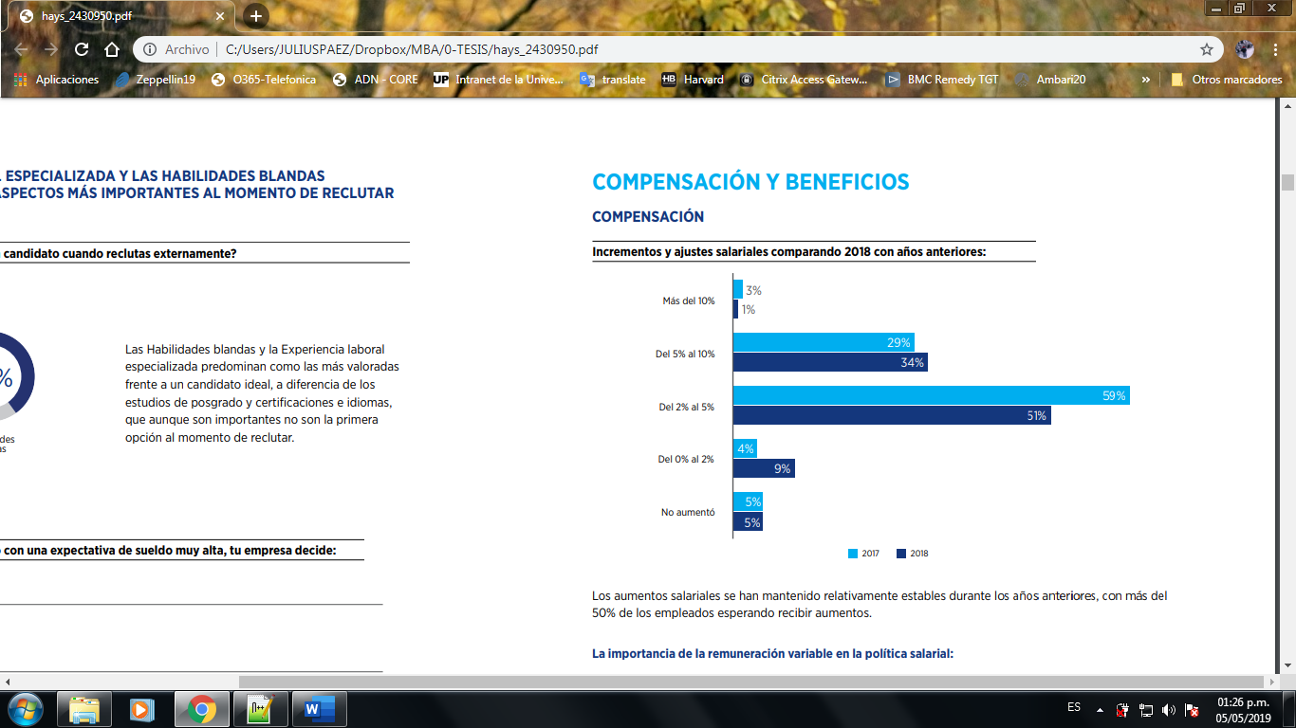

Fuente: Tomado y ajustado de la “Guía Salarial de Hays Colombia 2019”

A lo anterior se agrega que la transformación digital ha impactado positivamente en la generación de nuevos puestos de trabajo con alto nivel de especialización, lo cual en primera medida es positivo, sin embargo, la falta de especialización genera que la mayoría de los candidatos sean descartados y que las personas que si cuentan con la misma sean sobrevalorados inflando los salarios para estas posiciones. El Gráfico 40, muestra las opciones de negociación que se adoptan una vez encuentran un candidato ideal en una posición determinada, como se puede ver más del 70 % hacen un esfuerzo por concretar al candidato, ya sea negociando el salario u ofrecer beneficios adicionales.

Gráfico 45, Opciones ante espectativas salariales altas en un candidato ideal.

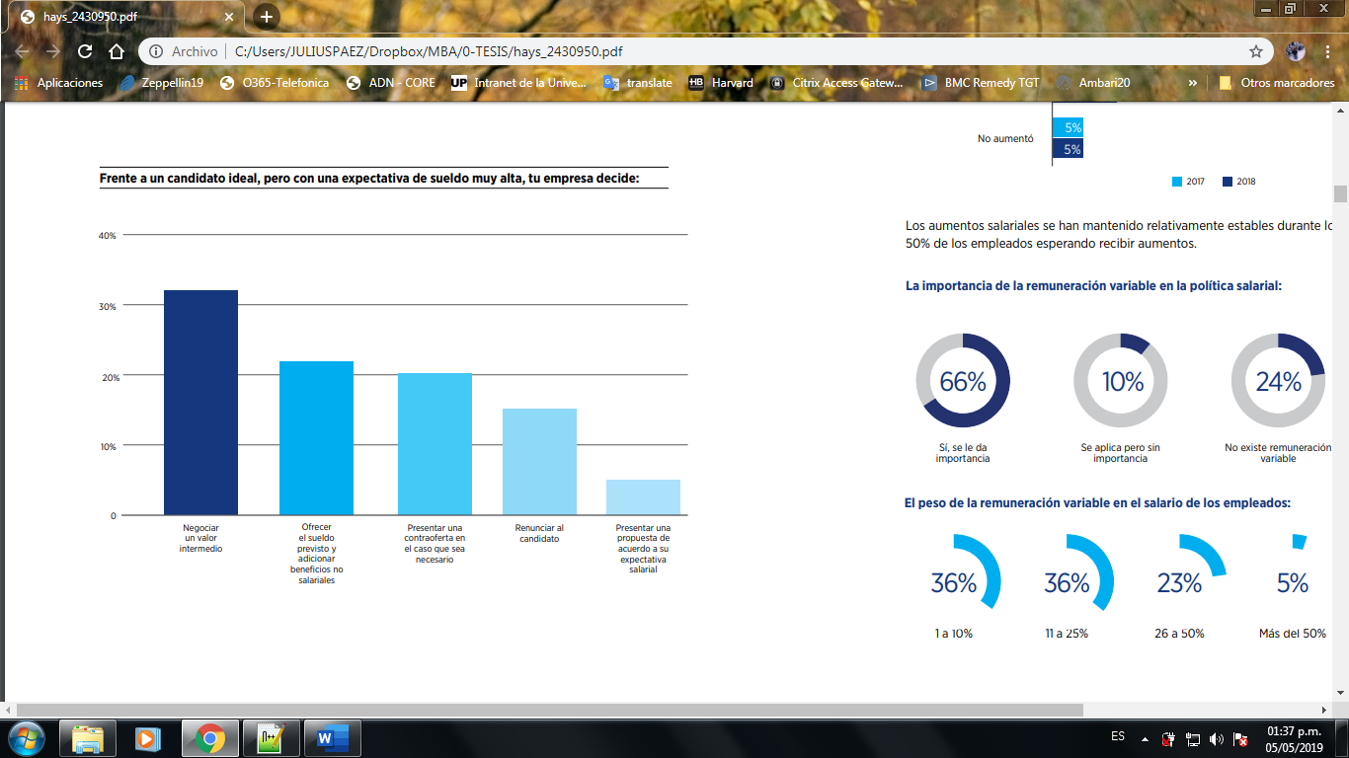

Fuente: Tomado y ajustado de la “Guía Salarial de Hays Colombia 2019”

La última clave a tener en cuenta son las remuneraciones variables para altos mandos directivos, las cuales son respaldadas por cerca del 50%, en cuanto a los beneficios más comunes y solicitados están el plan de salud privado y el seguro de vida, además de estos el tiempo y el salario emocional han crecido en su valoración y con ellos las expectativas de horarios flexibles, jornadas de *home* *office* o los aumentos del tiempo de vacaciones, de hecho estos fueron los nuevos beneficios que más se otorgaron en el último año:

Gráfico 46 Nuevos beneficios más implementados en el ultimo año

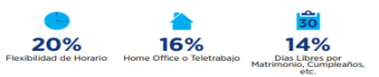

Fuente: Tomado y ajustado de la “Guía Salarial de Hays Colombia 2019”

* + 1. Desafíos

Entre los aspectos más importantes a destacar dentro de las recomendaciones están el foco en la especialización del talento, trabajar en disminuir en la rotación e implementar los programas de diversidad.

En cuanto a la especialización del talento, es una respuesta natural a lo que se identifica como tendencia, la falta de especialización afecta la productividad y puede generar burbujas salariales, por lo tanto, poner foco en la capacitación interna y en el apoyo a los colaboradores en su formación y especialización, incrementa la competitividad de los empleados para la empresa, favoreciendo el sentido de pertenencia y el valor de su rol en la organización, es un punto que trabajar para las empresas colombianas.

Cuando hablamos de rotación de personal es una problemática en la mayoría de las industrias, y en las TIC, es particularmente preocupante, debido a la mencionada escasez de recursos especializados y al déficit general de trabajadores de esta industria, por lo que la mejora de salarios y la implementación de beneficios como la flexibilidad horaria, el home office y toda mejora que impacte al ambiente de trabajo es fundamental para mantener la motivación y la confianza de los colaboradores. Así como los planes de carrera que permitan a los empleados fijar metas de mediano y largo plazo dentro de las compañías. Todas estas acciones impactan directamente en la retención del talento que se traduce en productividad.

* + 1. Compensación en las TIC

A pesar del boom de la tecnología y la era digital en Colombia, que viene en continuo crecimiento y que la industria remunera mejor que otras debido a la necesidad constante de formación y al alto nivel de especialización, en los últimos años se ha visto un nivel de estancación de los salarios al nivel que la mayor parte de los profesionales de soporte e infraestructura tecnológica perciben sus salarios por debajo del mercado.

El desafío para las personas hoy por hoy es tratar de ir más allá del cumplimiento de las tareas y ser más proactivos y estar atentos a la rápida evolución de la industria para adaptarse y cumplir con las expectativas propias de nuevos y mejores desafíos acompañados de un equilibrio entre la vida laboral y la personal.

Las empresas se mantienen en una lucha constante por atraer retener el talento, el cual en la medida que es más competitivo suele orientarse a optar por multinacionales y *start-ups*, que suelen acomodarse mejor a sus expectativas y les dan una visibilidad global a sus carreras. Colombia como plaza, tiene la gran ventaja de contar, en términos generales, con buena formación técnica, pero tiene otras falencias como el bilingüismo y la falta de formación comercial y tiene oportunidades de mejora en otros campos como el *networking*, compartir información y la proactividad frente a los retos del negocio.

La Tabla 2, representa los niveles salariales en Colombia para profesionales de la industria de las TIC en 2019 a nivel mensual, por cargo y nivel jerárquico, según la información relevada por Hays.

Tabla 2, Salarios promedio en las TIC, por tamaño de empresa en Colombia 2019, valores en dólares estadounidenses



Fuente: Tomado y ajustado de la “Guía Salarial de Hays Colombia 2019”

# PROPUESTA DE PLAN DE NEGOCIOS

* 1. Plan de *marketing*
     1. Estrategia e identidad
        1. Misión

Acompañar a nuestros clientes en una transformación digital, fortaleciendo sus capacidades analíticas y mejorando la eficiencia en el uso de su información, que les permita simplificar la gestión y el aumento su productividad.

* + - 1. Visión

En 2022 ser reconocidos en Colombia como la empresa de BI y *Big Data* que más valor genera en sus clientes a partir de sus datos.

* + - 1. Valores

Las características por las que queremos ser reconocidos deben estar guiadas por una gran convicción en valores fundamentales como el cumplimiento, la eficiencia, la honestidad, el respeto y el buen relacionamiento con nuestros clientes tanto en lo institucional como en lo personal.

* 1. Modelo de negocio

A nivel estratégico es importante para las empresas tanto para las que están en funcionamiento como los *start-ups*, tener muy claro el diseño de su lógica de negocio, para poder determinar quiénes son sus clientes y de qué manera les genero valor y como obtengo los beneficios de esta acción, por eso la importancia del modelo de negocio, en este proyecto en particular hemos elegido el método “Canvas” como herramienta para construir nuestro modelo, que como lo explicamos literalmente en el marco teórico, lo podemos bosquejar gráficamente y así comunicarlo de una manera clara y sencilla. A continuación, detallamos cada una de las fases de modelo.

* + 1. Propuesta de Valor

Para bosquejar de una manera didáctica la propuesta de valor, siguiendo con la línea del bosquejo Gráfico se hizo uso del “lienzo de propuesta de valor”(Osterwalder, Pigneur, Smith, Bernarda, & Papadakos, 2015) el cual describo a continuación:

Figura 12, Lienzo de la propuesta de valor

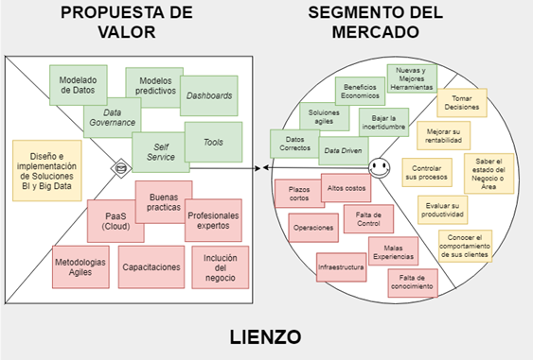

Fuente: elaboración propia

* + - 1. El perfil del cliente

La naturaleza del servicio de consultoría en BI y *Big Data* está claramente orientado a empresas, es decir, es un servicio *business to business* (B2B), las cuales según el resultado de nuestra encuesta en su gran mayoría tercerizan este tipo de servicios IT, ver Gráfico 23, entonces nuestros clientes serán los directivos y colaboradores de esas compañías que trabajan en mejorar sus indicadores de negocio en general y quieren tomar las mejores decisiones posibles que aseguren un crecimiento constante para su compañía, por lo cual tienen la necesidad de mejorar sus capacidades de análisis tanto a nivel táctico como estratégico, la información a analizar proviene de múltiples fuentes como sus propios sistemas de información, las redes sociales y el propio mercado en el que se mueven.

Entre los obstáculos más importantes para hacer buenos análisis en la empresa están las limitaciones propias, como la falta de infraestructura o de herramientas de *software* apropiadas para este propósito, la falta de control sobre la información muchas veces centralizada en las áreas de IT y la preponderancia de las operaciones sobre las demás tareas, luego están las experiencias previas, las cuales pueden no haber sido del todo positivas al punto que generan desconfianza en los responsables de tomar las decisiones especialmente cuando normalmente se requieren inversiones adicionales en outsourcing, debido a que muchas veces no se cuenta con el personal capacitado para desarrollar proyectos que tienen que ver con análisis de alto nivel.

La satisfacción de los clientes está directamente relacionada con los beneficios concretos que puedan generar las decisiones tomadas, que a su vez dependen de tener la confianza en la veracidad y precisión de los datos en los que soportan estas decisiones, el desafío está en que estos datos estén respaldados en soluciones robustas y escalables que además sean sencillas de usar y de mantener.

* + - 1. El mapa de valor

Los servicios de consultoría, diseño e implementación de proyectos de BI y *Big Data* nos permitirán generar valor en los clientes a partir de mejorar sus capacidades analíticas haciéndolos más eficientes en la toma de decisiones.

Lo mejora en la capacidad analítica, la conseguimos a partir de contar con un equipo especialistas en BI y *Big Data*, como lo sugiere nuestra encuesta que indica que lo que más valoran de un proveedor es la especialidad en el tema requerido, ver Gráfico 25, los cuales serán profesionales altamente calificados técnicamente que, apalancados en buenas prácticas y metodologías de gestión innovadoras, habilitan la transformación que requieren nuestros clientes consiguiendo que se cumplan los objetivos de los proyectos, además haciendo que el acceso, el entendimiento y la capacidad de análisis de los datos de la compañía sea más sencilla, económica y efectivo.

La estrategia para conseguirlo debe comenzar con la implementación del *Data Governace*, para identificar las fuentes, los usos, los usuarios críticos y los diferentes responsables e interesados en analizar y explotar la información desde los diferentes puntos de vista, esto acompañado por un adecuado modelado de datos que permita consolidar una visión única, una democratización del acceso y que todos los usuarios internos puedan hacer sus análisis a la medida de sus necesidades.

* + - 1. Encaje del modelo

Cuando se pretende generar valor a través de servicios TIC, como los relacionadas a BI o *Big Data*, realmente siempre vamos a tener la necesidad de complacer a tres clientes, dos de los cuales son intermediarios y el ultimo será nuestro cliente final, que es el usuario de negocio que tiene la necesidad de implementar o mejorar sus análisis y que como pudimos ver en el análisis del cuadrante mágico, destaca entre lo más importante en los productos y soluciones: la facilidad de uso, el soporte, la plataforma y la comunidad que respalda al producto que representamos o sobre el cual prestamos nuestro servicio.

Los intermediarios tienen naturalezas distintas, pues como pudimos ver en los resultados de nuestra encuesta, las decisiones de compra de este tipo de servicios están compartidas entre los expertos técnicos, líderes de IT, y los referentes de área o directivos, ver Gráficos 22 y 23, por lo que para que la propuesta de valor sea convincente para los dos tiene que estar soportada en una solución que tenga el respaldo técnico-funcional que requerirá el experto y de la misma manera debe estar acompañada de una propuesta que sea viable para el referente en todos los aspectos como económicos, administrativos y que este alineada con la estrategia tecnológica de la empresa en particular.

Por ultimo y quizá lo más importante es que la solución cubra integralmente la necesidad de los usuarios de negocio, quienes tienen un conocimiento más específico de la necesidad y podrán en su momento determinar si lo propuesto es funcional a su propósito, por lo cual deben estar involucrados en la determinación del alcance de los proyectos, desde el comienzo.

* + 1. Segmentación de clientes

Nuestros clientes son empresas colombianas, que quieren potenciar el uso de sus datos, para mejorar sus indicadores de negocio o mejorar el rendimiento de sus procesos internos.

* + 1. Canales
       1. Información

Basado en los resultados de nuestra encuesta, la cual indica que a quien se acude cuando hay una necesidad de servicios IT, los canales de información deben priorizar a los referentes de IT, ver Gráfico 17, por lo tanto, la participación en eventos de *partners* o *vendors* de los productos de BIo *Big Data*, es la más importante como medio de difusión, así como las publicaciones tecnológicas en el perfil de la compañía en redes sociales profesionales como *LinkedIn* o la página web de la compañía y después como complemento esta la suscripción en asociaciones y publicaciones de la industria en Colombia tales como Fedesoft .

* + - 1. Evaluación

Con un equipo de ventas encargado de comunicarse y visitar a los clientes potenciales para escuchar sus necesidades y posibilite la generación de oportunidades. Estas visitas deben trata de incluir a los directivos o referentes de área y también a los referentes de IT, quienes son las personas que toman la decisión de compras como se evidencia en nuestra encuesta, ver Gráfico 24.

* + - 1. Modo de compra

Como pudimos observar en el análisis de *Big Data*, más de un tercio de los ingresos del mercado están orientados a los servicios y se espera que su participación mantenga un crecimiento positivo, estos contratos de servicio pueden variar tanto en su alcance como en su modalidad, podría ser por proyecto o por horas/recurso de algún perfil en particular. La otra opción está dada por la venta de *software*, el cual es un segmento que se espera sea el de mayor crecimiento en la próxima década, ver Gráfico 40, al cual se puede llegar mediante la asociación o *partnership*, con algunos de los vendedores de productos de BI y *Big Data*.

* + - 1. Servicio de entrega

Nuestro servicio se entregara según lo estipulado en el contrato de servicios: por ejemplo con poner a disposición efectiva a nuestros profesionales sea en las oficinas del cliente o de manera virtual para realizar las tareas propias de la consultoría contratadas, o por otra parte cumpliendo con los hitos estipulados para los proyectos dejando entregada e implementadas las soluciones comprometidas, que pueden ser un set de reportes, los cálculos de *kpis*, o la implementación de un modelo de datos entre otros, previa aceptación de la solución por parte del cliente.

* + - 1. Servicio de postventa

Servicios adicionales como el soporte de aplicaciones, como garantía de proyectos o como un servicio propiamente dicho, tal como lo se pudo constatar en la encuesta, ver Gráficos 29 y 30, donde tanto el servicio postventa como la contratación de seguros fueron valorados como muy importantes en la mayoría de los encuestados, además de la constante comunicación del equipo de ventas con las diferentes áreas del cliente para atender nuevas necesidades, mejoras o crecimiento de proyectos implementados, así como también para estar en la mente de los referentes para poder ser referidos a otras áreas dentro de la misma compañía, lo cual según nuestra encuesta es un importante fuente de información a la hora de buscar un proveedor de servicios IT.

* + 1. Relación con clientes
       1. Directo

A través del equipo de ventas en contacto inicial, generando oportunidades, con el equipo de gestión haciendo seguimiento a los proyectos en curso y relevamiento de nuevas necesidades, y con los profesionales en sitio en el día a día de los proyectos.

* + - 1. Indirecto

Haciendo soporte o desarrollando soluciones de forma virtual o remota.

* + - 1. Contratos de Servicio

Trabajando junto al cliente en la consecución de sus objetivos.

* + - 1. Capacitaciones

Mediante la instrucción de capacitaciones, seminarios y *workshops* e investigando nuevas metodologías de trabajo.

* + 1. Fuentes de ingresos

Entre las principales fuentes de ingresos que se van a tener estarían las siguientes:

* Contratos de servicio
* Capacitaciones
* Contratos de soporte de aplicaciones
* Comisiones por venta de productos de las empresas *partner*.
  + 1. Recursos clave
       1. Colaboradores

En la industria de las TIC es clave contar con personas altamente capacitadas en las diferentes tecnologías, pues son quienes hacen al servicio.

* + - 1. *Software*

La infraestructura de *software* del cliente o el grupo herramientas que se pueden llegar a sugerir u ofrecer a los clientes para la correcta implantación de las soluciones.

* + - 1. Conocimiento

El conocimiento técnico especializado como la experiencia en proyectos de BI y *Big Data* son reconocidos como muy importantes a la hora de seleccionar un proveedor IT, como se pudo comprobar en la encuesta.

* + 1. Actividades clave
       1. Desarrollo de soluciones

De acuerdo con la necesidad del cliente, nos apalancamos en nuestra capacidad técnica de desarrollo para cumplir con los requerimientos solicitados.

* + - 1. Soporte constante

El respaldo a las soluciones que se implementan es muy importante, por lo cual se debe estar tener disponibilidad para brindar apoyo en caso de fallos o necesidades urgentes que se puedan presentar en el cliente.

* + - 1. Gestión de proyectos

Para que un proyecto llegue a buen puerto es necesario trabajar con metodologías agiles y hacer un seguimiento constante para evitar desvíos y cumplir con los compromisos en tiempo y forma.

* + - 1. Comunicación

La comunicación constante y cercana con el cliente ayuda a mejorar el ambiente laboral y es muy positiva a la hora de generar consensos o el manejo de polémicas, y sobre todo para extender la relación en el tiempo.

* + 1. Socios Clave
       1. Los profesionales

Como colaboradores no solo son recursos claves, porque a partir de su conocimiento, entregamos valor a los clientes. Además de la importancia de poder mantener la motivación en ellos debido al déficit de personal calificado en el mercado debido a la alta y creciente oferta de empleo.

* + - 1. Los Head Hunters

Estos profesionales de selección de recursos humano, que bien pueden ser colaboradores si están dentro del staff de la compañía, facilitan la búsqueda de profesionales con perfiles puntuales y conocimientos específicos, tal y como lo requiere la naturaleza del servicio que se oferta, como se pudo ver en la encuesta y en los estudios de la industria, los proveedores con alto nivel de especialización son muy bien valorados a la hora de tercerizar un servicio y los profesionales con conocimientos específicos son muy escasos y por lo tanto un activo muy valioso para la compañía.

* + - 1. Los fabricantes de *software* (*vendoors*)

Toda empresa que desarrolle y venda productos en la industria de BI *and Analitycs*, en especial los líderes del cuadrante de Gartner: *Tableau*, *Microsoft*, *Microstrategy* y otros como Google y Hortoworks que como vimos en el análisis de *Big Data* es una compañía importante en cuanto a su especialización en la plataforma *Hadoop*. Pues nos podemos convertir en *partners* de negocios o pueden ser proveedores de productos que ayuden a nuestro trabajo.

* + - 1. Empresas de telecomunicaciones

A través de sus servicios habilitan tener la posibilidad de trabajar de manera virtual, lo cual maximiza el potencial de *delivery* de los servicios.

* + 1. Estructura de costos
       1. Los colaboradores

En la industria de los servicios IT, la nómina tiene un muy alto impacto en los costos, pues en su mayoría se trata de profesionales con perfiles escasos y muy demandados por el mercado, que como pudimos ver en el análisis salarial, están inmersos en una burbuja salarial que hace difícil tener un nivel salarial más bajo y también dificulta su retención frente a propuesta de compañías multinacionales o *startups* con fuerte respaldo financiero.

* + - 1. *Marketing* y publicidad

La comunicación constante a los segmentos meta y la búsqueda constante de nuevas oportunidades que permitan mejorar el valor de marca de la compañía y la generación de nuevas oportunidades de negocio.

* + - 1. *Partner* *fees*

Las suscripciones como *partner* de algún *vendor*, como socio estratégico, ya sea como revendedor o como habilitador para implementar soluciones sobre sus plataformas.

* + - 1. *Software* y hardware

Licenciamiento de *software* y costos de mantenimiento de la infraestructura de hardware y equipos de trabajo de los profesionales.

* + - 1. Costos administrativos

Como alquileres, gastos de representación, gastos de papelería y elementos de aseo.

* + - 1. Costos impositivos

Para el caso todos los impuestos, que sean pertinentes a la prestación del servicio, para una empresa, inscrita la cámara de comercio de Bogotá, Colombia.

* 1. Propuesta de valor y Ventaja Competitiva

La propuesta de valor de la compañía será “La prestación del servicio consultoría en diseño de soluciones de BI y *Big Data*, para grandes y medianas empresas privadas de las industrias de banca, telecomunicaciones y pequeñas empresas interesadas en hacer analítica de datos de forma profesional”.

* 1. STP
     1. Segmentación

Nuestro mercado está compuesto por el general de las empresas colombianas que tienen interés o necesidad de mejor el uso de sus datos, sin embargo, en esta sección queremos hacer un énfasis en las diferentes variables de segmentación que nos impactan como compañía, para identificar bien los principales segmentos que nos interesa enfocar nuestro esfuerzo.

* + - 1. Variables demográficas
         1. Sector industrial

La decisión es la de apuntar a dos industrias principalmente Telecomunicaciones, por ser mi carrera de grado y en la industria que tengo más experiencia profesional y por otra parte Banca, financiera e inversión debido a que como se evidencio en las estadísticas de *Big Data*, ver Gráfico 42, es la industria que más invierte en tecnologías de BI y *Big Data*.

* + - * 1. Tamaño de la empresa

Aquí el alcance pretende se bastante amplio porque por un lado y en consecuencia con las industrias a las que apuntamos, donde las empresas son necesariamente grandes, este sería el tamaño de empresa a trabajar, pero por otra parte el estudio nos indicó que se preveía un crecimiento muy importante en los servicios *cloud* que permiten incorporar a empresas más pequeñas, las que en Colombia se denominan pequeñas y microempresas.

* + - * 1. Localización

Inicialmente la compañía va a desarrollar sus actividades enfocada en empresas emplazadas en la ciudad de Bogotá, Colombia, que como vimos en el análisis estratégico es la ciudad más apropiada para hacer negocios en Colombia.

* + - 1. Variables operativas
         1. Tecnología

En cuanto a las tecnologías asociadas, en necesario hacer una pequeña diferencia entre las avocadas a *BI* y a *Big Data*. Entre las primeras, *Microsoft*, *Tableau* y *QlikView* han venido los líderes del cuadrante de Gardner en su rubro por lo que queremos centrarnos en esos vendedores y podríamos también en cuenta los retadores como *Microstrategy* o algún disruptor del mercado como ThoughtSpot, ver Figura 10. Y hablando específicamente de tecnologías asociadas a *Big Data*, como vimos a lo largo del análisis la plataforma *Hadoop* es una tecnología que imperativamente debe estar en nuestra consideración.

* + - * 1. Capacidades de los clientes

Nos gustaría poder acceder a clientes que requieran muchos servicios, en particular porque uno de los aspectos más valorados en nuestra encuesta fue la experiencia tanto en la empresa como en la tecnología y la referencia entre áreas de una misma compañía.

* + - 1. Enfoques de compra
         1. Políticas generales de compra

Se va a hacer foco en empresas que hacen contratos de servicio, pues de entrada se va a tener una muy limitada capacidad para cumplir con los pliegos de alguna licitación. Por lo que difícilmente podamos acceder a entidades del estado.

* + - * 1. Criterios de compra

Trabajaremos con empresas cuya prioridad es la calidad y el servicio, y también hay que hacer foco en tener precios competitivos, pues como vimos en nuestra encuesta las empresas que contratan servicios IT, en su gran mayoría ven el precio como importante o muy importante, ver Gráfico 26.

* + - 1. Factores situacionales
         1. Aplicaciones específicas

Es muy importante hacer foco en ciertas tecnologías y fortalecer nuestra posición y conocimiento de estas, el *partnership* con algún vendedor de los mencionados en las variables tecnológicas sería un hito importante en este propósito.

* + - * 1. Volumen del pedido

El tamaño de proyectos que podemos tomar en nuestra primera etapa va a depender de nuestra capacidad productiva que en nuestro inicio va a ser limitada, por lo cual deberán ser proyectos pequeños o medianos en su alcance.

* + - 1. Definición de segmentos

Después de analizar y evaluar las diferentes variables de segmentación podemos definir los siguientes segmentos:

* + - * 1. Gran financiero

Bancos e instituciones financieras o de inversión, no estatales, con presencia en la ciudad de Bogotá, que estén catalogados como grandes empresas según los criterios de la cámara de comercio de Bogotá.

* + - * 1. Pequeño financiero

Instituciones financieras o de inversión, privados, con presencia en la ciudad de Bogotá, que estén catalogados como pequeñas o microempresas según los criterios de la cámara de comercio de Bogotá.

* + - * 1. Telco

Empresas de telecomunicaciones, no estatales, con presencia en la ciudad de Bogotá, que estén catalogados como grandes empresas según los criterios de la cámara de comercio de Bogotá.

* + - * 1. *Hadoop*

Empresas con instalaciones activas de productos asociados a la plataforma *Hadoop* y emplazadas en la ciudad de Bogotá.

* + - * 1. *Microsoft*

Empresas con instalaciones activas de productos de *Microsoft*, o con interés en tener funcionalidades adicionales al paquete de office y emplazadas en la ciudad de Bogotá.

* + - * 1. *Tableau*

Empresas con instalaciones activas o con interés en productos de BI de *Tableau* y emplazadas en la ciudad de Bogotá.

* + - * 1. Qlik

Empresas con instalaciones activas o con interés en productos de BI de *Qlik* y emplazadas en la ciudad de Bogotá.

* + - * 1. *Microstrategy*

Empresas con instalaciones activas o con interés en productos de BI del vendedor *Microstrategy* y emplazadas en la ciudad de Bogotá.

* + - * 1. *ThoughtSpot*

Empresas con instalaciones activas de productos de BI del vendedor *ThoughtSpot* y emplazadas en la ciudad de Bogotá.

* + - * 1. Pymes

Empresas pequeñas o microempresas, catalogados así según los criterios de la cámara de comercio de Bogotá, con interés en soluciones *cloud*.

* + 1. *Targeting*

Teniendo en cuenta las estadísticas descritas en nuestra investigación, y el abanico de posibilidades del mercado de *Big Data* y *Analitycs*, ver Figura 11 alcance del Mercado de *Big Data*, nos parece acertado limitar el alcance de los servicios a prestar dentro del emprendimiento, objeto de este plan de negocios, de la siguiente manera:

Figura 13, Segmentación general



Fuente: Elaboración propia

La selección de los segmentos meta, a partir de los segmentos descritos en la sección anterior, responde a la combinación de muchos de esos segmentos y su selección también requiere la combinación de algunos modelos, como los de producto y mercado. En ese orden de ideas, los siguientes serían los segmentos meta en los que concentraremos nuestros esfuerzos:

* + - 1. Pequeño financiero, *Hadoop* y *Microstrategy*

El gran nivel de inversión de las empresas de la industria financiera, la masificación del uso de *Hadoop*, según el Análisis Cuadrante Mágico de Gartner, ver sección 4.2.1.2, como herramienta fundamental en implementaciones de *Big Data* gracias al procesamiento distribuido y la combinación con *Microstrategy* que en el resumen de sus características tiene conectividad nativa con *Hadoop* y puede compartir características de su capa semántica con otras herramientas de BI, hacen que a partir de la combinación de segmentos tengamos un segmento más acotado y atractivo a nuestro servicio.

* + - 1. Pymes y Herramientas *front end*

Las pequeñas y microempresas representan más del 50% de las empresas en Colombia, sin embargo, debido a las limitaciones financieras no pueden hacer grandes inversiones en soluciones de BI, por eso la combinación con productos llamados de “*front end”*, por su alta orientación a la usabilidad, entre ellos *Microsoft*, *Tableau* o *ThoughtSpot*, que pueden permitir a las empresas de este universo ingresar al mundo del BI con inversiones moderadas, esto nos permite determinar un segmento, más acotado.

* + 1. Posicionamiento

La estrategia de posicionamiento estará orientada a buscar el reconocimiento en el sector de consultoría en BI y *Big Data* como un referente de innovación y procesos, asumiendo el liderazgo en la búsqueda de la transformación de la empresa en Colombia hacia una la inteligencia corporativa.

También es de gran interés que la compañía sea vista por los clientes como un socio de negocios más que como un proveedor, para que se pueda sentir respaldado en las decisiones tomadas a partir de los *insigths* que generados a partir del desarrollo de los proyectos.

Como compañía queremos ser vistos como un gran lugar para trabajar, donde las personas sientan que pueden encontrar el crecimiento profesional que buscan. Además, se quiere proyectar una imagen de confianza, calidad y efectividad usando como factor diferenciador un alto nivel de cumplimiento en los proyectos.

* 1. Portafolios y precios
     1. Portafolio

De acuerdo con la naturaleza del negocio, se va a tener un portafolio básicamente de servicios y eventualmente se pueden llegar a sumar productos si se toma la decisión de ser socios de ventas de alguno de los vendedores de productos del mercado de BI y *Big Data*, en ese orden de ideas debemos poner foco en las dos principales características de los servicios, en primera medida la naturaleza de los servicios como algo intangible, por lo que la percepción que el cliente pueda tener es absolutamente dinámica y puede variar durante cualquier momento de la relación comercial, por supuesto, dependiendo en gran medida de cuál sea el resultado final de cada proyecto.

En la Tabla 3, a continuación, detallamos el catálogo de los servicios que ofrecemos y sus características.

Tabla 3, Catalogo de servicios

|  |  |  |
| --- | --- | --- |
| Servicio | Tipo | Uso |
| Proyectos | Por objetivos | Son las implementaciones con objetivos muy específicos, como la implantación de una nueva herramienta, o de una solución en particular, que se hacen de inicio a fin |
| Por horas | Son los proyectos incrementales, donde el alcance puede variar constantemente. |
| Capacitaciones | Por horas / sesión | Capacitar colaboradores del cliente en una tecnología en particular |
| Soporte  de aplicaciones | Por horas | Hacer mantenimiento de soluciones ya en operación ya sea preventivo o correctivo |
| Venta de  software de *partners*  de negocios | Licenciamiento | Comisiones por licencias de los productos adquiridos por el cliente |

Fuente, elaboración propia

El anterior catálogo de servicios pretende cubrir con toda la demanda inherente a la consultoría de BI y *Big Data*, se trata de un primer enfoque por lo que en la medida que avance la operación de la compañía pueden variar o diversificarse.

Para detallar un poco más en lo que refiere a los tipos de servicio de outsourcing que definimos en el catálogo de servicios.

* + - 1. Por Horas

Hace referencia a las horas hombre de un consultor en una tarea específica como: diseño, desarrollo, capacitación o gestión, el costo del servicio estará determinado por el nivel de la necesidad técnica que se requiera para esta tarea y el tiempo en horas que se estime para su realización.

* + - 1. Por sesión

Este tipo es casi exclusivo para las capacitaciones, donde se determina la duración de la capacitación en sesiones que pueden variar en su tiempo y forma, teóricas o prácticas, el costo de estas estará determinado por la tecnología a instruir y el nivel de conocimiento de la audiencia, que a su vez determinará el nivel del profesional que la imparta, junto con la cantidad de sesiones pactadas.

* + - 1. Por objetivos

Este tipo de servicios son muy comunes en los proyectos donde se tiene la responsabilidad sobre la completitud de un proyecto de principio a fin, pues en estos casos se definen hitos o entregables específicos y muy claramente delimitados, que nos permiten ir midiendo el avance hasta cumplir con el objetivo final, el costo de este tipo de servicios depende del alcance de la necesidad y requiere de un previo análisis para determinar los recursos necesarios para su consecución.

* + - 1. Precios

El precio de los servicios se basa fundamentalmente en la teoría de la empresa, que parte del supuesto de que las empresas tratan de maximizar sus beneficios, y estará determinado como en cualquier transacción económica, por los costos necesarios para entregar el servicio y por el nivel de beneficios que se esperan obtener y en este caso en particular, de la prestación servicios IT, los salarios de los colaboradores tienen una incidencia importante dentro de los costos. El otro gran condicionante del precio de los servicios esta dado por los precios del mercado, pues se debe tratar de mantener un nivel de precios competitivo respecto a las otras empresas del mercado.

Figura 14, Ingresos, costos y beneficios

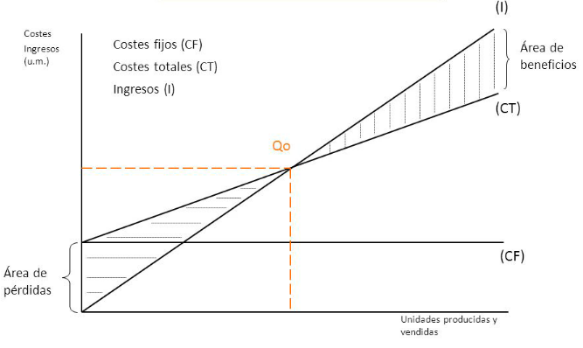

Fuente: Tomado y adaptado del sitio web: https://slideplayer.es/slide/9950647/

Para hacer una estimación de cuál podría ser un precio estimado para los servicios, teniendo en cuenta los tipos de servicio y los condicionantes antes mencionados, tenemos que evaluar cuales serían los costos fijos, entre ellos los costos administrativos y locativos necesarios para la operación de la compañía y determinar cuáles serán los costos variables, donde la preponderancia la tendrán los salarios, para tener una mejor estimación es pertinente llevar este costo a una unidad específica, la hora por recurso, que es una unidad medible y escalable y nos va a permitir calcular el costo del trabajo de los diferentes perfiles de los profesionales que son necesarios para la implementación de los proyectos en sus diferentes fases.

* + - 1. Costos Fijos

En los costos fijos tenemos 2 focos importantes: el locativo, es necesario tener una oficina para todos aspectos formales de la compañía y el otro son los costos administrativos que incluyen el personal administrativo y de servicios generales junto con los gastos de papelería y servicios. En la Tabla 4 detallamos estos costos.

Tabla 4, Costos fijos mensuales en dólares estadounidenses



Fuente: Elaboración propia

Los costos anteriores son mensuales, están aproximados y redondeados para efectos prácticos, y están dados en dólares estadounidenses, el precio del alquiler se obtuvo a partir de los precios publicados por la empresa de espacios de *coworking* *WeWork* para una oficina para 6 personas que incluye el mobiliario, el servicio de internet y el servicio de aseo. El salario del asistente administrativo es de aproximadamente 2 salarios mínimos mensuales vigentes en Colombia que para el 2019, más las prestaciones de ley que corresponden a la empresa, el valor asignado a los salarios de los miembros fijos del equipo fundador se designó como valor tipo el salario de un ingeniero de datos, el detalle de este valor lo explicamos más adelante, sección 6.2.1 del equipo fundador,

* + - 1. Costos Variables

En estos costos básicamente vamos a encontrar los servicios de los profesionales, las comisiones y los gastos de representación.

Los costos de los salarios fueron obtenidos a partir de la investigación salarial, están en dólares estadounidenses y llevados a la unidad (hora / recurso), teniendo como referencia que se trabajan 192 horas al mes, basados en que la jornada máxima permitida para un trabajador en Colombia es de 8 horas diarias y 48 horas a la semana y que son aproximadamente 4 semanas por mes. y corresponden a los promedios para los cargos listados en empresas pequeñas en Colombia, léase pequeñas o microempresas, que sería la categoría de empresa que le correspondería a este emprendimiento, más la carga prestacional a cargo del empleador, que por ley establece el estado colombiano y es de aproximadamente el 55.85% del salario.

Tabla 5, Detalle prestaciones de ley en Colombia



Fuente: Elaboración propia

A continuación, en la Tabla 6 detallamos los costos de los salarios para los perfiles pertinentes a la prestación del servicio de consultoría en BI y *Big Data*.

Tabla 6, Costos de los salarios por hora recurso en dólares estadounidenses



Fuente elaboración propia

La suma de los otros costos variables estará constituida por los siguientes ítems.

Tabla 7, Costos variables



Fuente: Elaboración propia

* + - 1. Fijación de precios

Para la fijación de precios se van a tener en cuenta cuatro de los cargos listados en la Tabla 6, que son los cargos a nuestro juicio representan los perfiles más comunes que tendrán nuestros colaboradores y que tienen una mayor representatividad dentro de toda la lista, de cualquier forma, este es un bosquejo de la lista de precios, que puede variar y ampliarse tanto en cargos como en niveles de cada uno de los perfiles.

Además, para fijar los precios se partió de algunos precios, de servicios IT similares, relevados de licitaciones del estado colombiano listadas dentro del sistema de contratación del estado colombiano, SECOP II, para poder tener una visión más realista de los precios que maneja el mercado.

Las Tablas 8 y 9, representan los precios por hora recurso, obtenidos de licitaciones para servicios de desarrollo, mantenimiento y capacitación en BI y *Big Data*, las cuales son representativas de los servicios ofrecidos en nuestro catálogo.

Tabla 8, Estudios previos contrato de prestación de servicios Ministerio de defensa nacional – FFMM, Colombia



Fuente: tomado de SECOP II, Ministerio de defensa nacional de Colombia, unidad de gestión general, 17GLMONSGDAGA-F07204

Tabla 9, Estudios previos contrato de prestación de servicios de capacitación en *Big Data*, Alcaldía municipal de Tuluá, Valle del Cauca, Colombia



Fuente tomado de SECOP II, DIAN FT-FI2068

A continuación, detallamos el cálculo del precio estimado de los servicios, una vez identificado los perfiles seleccionados, tenemos que empezar a considerar los costos adicionales al valor nominal de la hora / recurso para estos. Como lo son los seguros, impuestos y las comisiones por las ventas, además del beneficio que esperamos obtener por nuestro trabajo. Para esto elaboramos la Tabla 10, en la que se detalla el porcentaje que aporta cada ítem, el cuál va a determinar cuál es el rango de precio que nos va a permitir ser competitivos dependiendo del riesgo del proyecto.

Tabla 10, Conceptos que afectan al precio de los servicios



Fuente: Elaboración propia

Tabla 11, Calculo de precios hora / perfil por riesgo de proyecto, en dólares estadounidenses



Fuente: Elaboración propia

El cálculo de precios de la Tabla 11, se basa en los precios establecidos en la Tabla 7 de costos variables, que fundamentalmente están asociados al salario de los consultores en cada uno de sus perfiles, que afectaran al precio en la medida que sean más o menos requeridos y se dividen en 2 de acuerdo al nivel de riesgo del proyecto en el que se va a incluir el perfil, el cual es directamente proporcional a tamaño y complejidad del proyecto, los porcentajes asignados al riesgo esperado tienen un mínimo del 5% y un máximo del 40% y fueron determinados de manera arbitraria para efectos prácticos de la investigación, en la práctica deberán estar calculados a partir del análisis real del riesgo del proyecto, luego se suman los costos de los seguros de cumplimiento que pueden llegar a ser solicitados por el cliente, tomamos un valor nominal del 10% el cual puede variar de acuerdo a la póliza o el proyecto, también se adicionan un valor base del 5% de comisión por ventas, por último y más importante adicionamos un 20% de beneficio esperado por la prestación de nuestros servicios.

Como podemos ver el valor obtenido para la hora recurso obtenidos para los perfiles de consultor SAP e ingeniero de datos, entre U$30.24 y U$47.24, se condice mucho con el valor promedio en la Tabla 8, para un servicio similar y que el precio estimado para un ingeniero de soporte, entre U$15.12 y U$18.90, es mucho más bajo, pero guarda una relación sensata con el valor obtenido en la Tabla 9, para capacitaciones en BI.

En vista de lo anterior creemos que tenemos una estimación de precio acorde al mercado y a nuestro momento, pues al ser un emprendimiento podemos empezar manejando como estrategia un precio bajo para irrumpir en el mercado y conseguir los primeros proyectos e ir ajustando en la medida que el mercado y la experiencia nos lo permita.

* 1. Plan de Canales

Nuestra distribución o plan de canales tiene dos principales limitantes que tienen que ver con los productos y los servicios, en el primer caso de los productos, previa asociación con alguna empresa fabricante de *software* como *partner* de ventas, y en el caso de los servicios que son el *core* de nuestro negocio, para la pudiendo servir de consultores en nuestra especialidad a las empresas clientes, así las cosas, tendremos dos canales.

* + 1. Canales de distribución
       1. Directo

En la prestación de servicios, estaremos siempre en contacto directo con el cliente, desde el primer contacto y durante toda la relación comercial, respondiendo a sus inquietudes y soportando y manteniendo las soluciones implementadas.

* + - 1. Indirecto

Especialmente en la venta de productos de *software* de los diferentes vendedores, donde la compañía actuara como intermediario o facilitador, bien sea sugiriendo la compra, previo análisis de la necesidad de *software* en el cliente, de algún producto específico, haciendo uso de algún tipo de *partnership* con fabricante, en este caso el clientes compra las licencias directamente al fabricante y beneficio obtenido por parte nuestra estará basado en alguna comisión o crecer dentro de los diferentes niveles de asociación con el fabricante.

* + 1. Estrategia

El cómo entregamos valor a los clientes, empieza en la fuerza de ventas, haciendo de cada momento con el cliente una oportunidad para acercar la tecnología y para sugerir las soluciones a sus problemas con el mayor profesionalismo y una vez iniciada la relación comercial, a través de los consultores, quienes basados en sus amplios conocimientos y su experiencia en todos los aspectos del trabajo acompañen al cliente a una buena resolución de todos los temas por trabajar.

* 1. Comunicación, publicidad y promoción

Una vez tenemos muy en claro cuál es nuestra propuesta de valor, nuestro público objetivo y la oferta, podemos empezar a trabajar en comunicar el valor, aquí debemos comprometer los esfuerzos de la fuerza de ventas, la promoción de ventas, la publicidad y de las demás herramientas de comunicación que tengamos a nuestro alcance para dar a conocer y promocionar nuestros servicios.

* + 1. Objetivos del plan de comunicación

Los principales objetivos del plan de comunicación de la empresa son estrictamente cualitativos, se pueden resumir en los siguientes puntos.

* + - 1. Lanzamiento al mercado

Es el primer objetivo, dar a conocer la compañía y el portafolio de servicios.

* + - 1. Definir la cultura corporativa

Crear las imágenes de marca y corporativa que nos ayuden a estar más cerca de nuestro público objetivo. Aquí hacemos la consideración que para esta tarea esperamos apoyarnos en la experiencia de profesionales, será contratada una agencia publicitaria durante el proceso de puesta en marcha, para que nos apoye en la elección de los siguientes elementos.

* Sugerencia y elección del nombre de la compañía
* Diseño del logo
* Diseño de imagen corporativa, que sea sencilla, distintiva y que vaya de la mano con los valores y el servicio profesional que brindamos
* Crear el eslogan publicitario.
  + - 1. Posicionar la empresa

Necesitamos empezar a generar la imagen que queremos en nuestros clientes para que primero nos elijan y luego se fidelicen con nosotros.

* + - 1. Estimular la demanda

En la medida que avancemos en nuestro proyecto debemos mantener activa la demanda de nuestros servicios.

* + 1. Definir el público objetivo

Debido a la naturaleza de nuestro negocio nuestro público objetivo mayormente estará compuesto por empresas, segmento B2B, sin embargo, tenemos dos perfiles de compañía muy diferentes entre sí que nos permiten dividir la comunicación de valor.

* + - 1. Grandes y medianas empresas

Compañías con gran facturación, que tienen estructuras orgánicas bien definidas y delimitadas entre áreas y que ya tienen experiencia con implementaciones de sistemas de información.

* + - 1. Pequeñas empresas y microempresas

Las compañías en este perfil tienen facturaciones más discretas y un acceso limitado a sistemas de información más allá de las herramientas de ofimática.

Tabla 12, Actividades por perfil de público objetivo



Fuente: Elaboración propia.

* + 1. Diseño del mensaje
       1. El contenido

Debe estar centrado en la calidad de los profesionales o en los beneficios económicos para el cliente, por otra parte, también a la disminución de la incertidumbre y todo lo que podemos descubrir en los datos.

Figura 15, Ejemplo de contenido para nuestros clientes.



Fuente: Elaboración propia

* + - 1. La estructura

El mensaje debe tener un alto contenido informativo debe poder explicar bien cuales son las características del servicio y los atributos que más valor le generan al cliente y también debe centrarse en la transformación que vamos a generar a través del servicio, como la autosuficiencia para el análisis.

* + - 1. La fuente

En este caso la fuente siempre será interna, con la fuerza de ventas la cual debe tener mucho orden, estar bien informada y tener soluciones de datos en uso para poder transmitir credibilidad que es lo más importante.

* + 1. Canales personales
* Visitas al cliente: Nuestra fuerza de ventas, estará trabajando en concretando visitas periódicamente a los clientes o potenciales clientes, para escuchar sus necesidades y para compartir también actualizaciones de productos mostrar demos y nuevas metodologías de trabajo.
* Redes sociales: En nuestro preferimos optar por el uso de LinkedIn, debido a que esta red social es la que concentra a los profesionales con quienes podemos compartir de manera directa e intercambiar opiniones acerca de las tecnologías y las metodologías, teniendo un *feedback* directo y abierto a personas de muchas disciplinas.
  + 1. Canales impersonales
       1. Los medios de comunicación masiva
* Sitio web de la compañía: Es un punto de contacto y de referencia crítico, más allá del hecho que en nuestra encuesta la web no parece tener mucho peso como lugar para buscar proveedores de servicios IT, ver Gráfico 23, es de interés para la compañía contar con un sitio web con un diseño innovador que logre la conversión en oportunidades de esas búsquedas: También consideramos importante una buena estrategias de *marketing* digital con técnicas de SEO y SEM para posicionar tanto el sitio web como los servicios específicos.
* *Newsletter*: Con contenidos acerca de las tendencias de la industria.
* *Mailing*: Realización de campañas orientadas a analistas de datos y referentes de IT en las compañías.
  + - 1. Las promociones de ventas

Nuestra promoción fundamentalmente estará enfocada en la promoción empresarial y de fuerzas de ventas.

* Publicidad en sitios web de terceros, que tengan relación con temas referentes a BI y *Big Data*.
* Publicidad en *youtube*, orientada a personas que siguen tutoriales de tecnologías asociadas a BI y *Big Data* la primera para buscar exposición que nos permita ser más visibles ante los posibles clientes y para buscar relacionamiento con socios de negocios, por otra parte, los incentivos para la fuerza de ventas son claves para mantener la motivación y lograr conseguir los objetivos de crecimiento.
  + - 1. Los eventos y las experiencias
      * La participación en eventos de tecnología en especial de los vendedores de productos de tecnología y ferias de emprendedores, como:
        + Wetrade: Feria de oportunidades y negocios diversos.
        + Andicom: Es el congreso internacional de TIC referente de la región, que reúne a los principales actores de la industria de las TIC
        + Campus party: Festival de innovación, creatividad y camping
        + Congreso colombiano de inteligencia de negocios COLBI.
      * *Workshops*: realización de *workshops*, con la participación de pequeñas y microempresas, para mostrar nuevos productos o evangelizar sobre Bi y *Big Data*.
      * Desayunos empresariales: Orientados referentes IT y analistas de datos de las compañías cliente para mostrar nuevos avances o nuevas capacidades de estos.
      1. Las relaciones públicas

Tanto interna como externamente debemos buscar ampliar nuestra red contactos, acompañando sus experiencias para lograr el efecto que necesitamos para hacernos espacio en el mercado.

* La suscripción a Fedesoft, federación colombiana de la industria del *software* y tecnologías informáticas, para estar al tanto de las novedades de las empresas afiliadas y poder tener un contacto más cercano con los demás socios.
  + 1. Canales offline

El uso de medios tradicionales en la comunicación y como parte del protocolo de la compañía.

* + - * Publicidad en medios tradicionales (prensa, radio, televisión, revistas especializadas)
      * Comunicación corporativa: tarjetas de visita, cartelería, folletos informativos, etc.
      * Comunicación telefónica

# RECURSOS NECESARIOS

Cuando se considera el inicio de un emprendimiento además de la necesidad de haber elaborado previamente un plan de negocio, es crítico tener en cuenta los recursos económicos y las personas que van a ser parte de la nueva empresa, además de todos los aspectos legales y de procedimiento necesarios para el primer paso, afortunadamente hoy existen varias entidades públicas y privadas, que se dedican a ayudar a los emprendedores en el difícil paso de crear su propio de negocio, brindando apoyo logístico, financiero y acompañando el proceso en su totalidad. Por lo tanto, este capítulo tiene como objetivo describir cuales son los recursos que necesitan estar presentes para hacer el lanzamiento de la consultora de servicio de BI y *Big Data* en la ciudad de Bogotá, Colombia.

* 1. Recursos materiales

Los recursos materiales necesarios para iniciar las operaciones de un nuevo emprendimiento están distribuidos en grandes grupos, los cuales desarrollamos a continuación.

* + 1. Recursos Económicos

Representados principalmente en la disponibilidad de una inversión inicial en dinero o especie, que sirva como patrimonio de la empresa, tal que permitan cumplir con los trámites necesarios, la contratación de colaboradores y el sostenimiento de la compañía en sus primeros días.

* + 1. Personas

Como sabemos la característica principal de los servicios es la inseparabilidad de las personas que lo prestan, por lo que los colaboradores, profesionales especialistas en BI y *Big Data*, además de ser un recurso clave en nuestro plan, van a generar el conocimiento que será el activo más preciado de nuestra compañía.

* + 1. Recursos Administrativos

Aquí tienen preponderancia la constitución legal de la empresa, previa elección de la forma jurídica más adecuada, inclusive la elección del representante legal y los profesionales que nos van a apoyar en los temas contables, financieros y de servicios generales.

* + 1. Recursos Logísticos

Aquí tenemos los recursos materiales propiamente dichos, en el siguiente cuadro describimos algunos de ellos:

Tabla 13, Recursos logísticos



Fuente: elaboración propia

* 1. Plan organizacional

En el caso particular de emprendimiento, del cual es objeto este plan de negocios, se trata de una empresa comercial con ánimo lucro, por lo que el esfuerzo de conseguir y gestionar los recursos necesarios para poder brindar sus servicios con la mayor calidad posible estará orientado en primera medida a la obtención de dinero y también a conseguir una transformación hacia la inteligencia empresarial en sus clientes, a través del uso de los datos.

Respecto a el cómo estará organizada la compañía, a continuación, vamos a detallar las dimensiones de la organización tanto estructurales como contextuales, las cuales en conjunto tiene mucha interdependencia.

* + 1. Equipo fundador

Para la fundación de la empresa se requiere formar el equipo multidisciplinario, con las capacidades mínimas necesarias para lograr la puesta en marcha del negocio. Este equipo inicial tendrá la función de liderar la conformación de las diferentes áreas de la compañía para posteriormente y en la medida que se activen las ventas, se sumen nuevos integrantes que podrán dedicarse cumplir funciones específicas, según los requerimientos de la empresa. A continuación, se describen cada uno de los integrantes del equipo fundador propuesto para la consultoría en BI y *Big Data*.

Tabla 14, Equipo fundador



Fuente: Elaboración propia

Es importante agregar en este punto, que los miembros del equipo fundador va a tener un salario simbólico, que puede variar de acuerdo a las circunstancias de la compañía, pero que para efectos de la investigación hemos considerado conveniente asignar un valor salarial nominal para: CEO, CCO y CDO, equivalente al de un ingeniero de datos de U$1229 y al asistente administrativo el salario equivalente a un ingeniero de soporte de U$615, según lo relevado en nuestro análisis salarial, ver Tabla 2. Los valores salariales aquí asignados nos van a permitir hacer una estimación de costos más fundamentada de cara al análisis financiero.

* + 1. Dimensiones Contextuales
       1. Tamaño

En Colombia, según la Ley para el Fomento de la Micro, Pequeña y Mediana Empresa, Ley 905 de 2004[15], las PYMES se clasifican así:

* Microempresa (MIPYME): Personal no superior a 10 trabajadores. Activos totales inferiores a 501 salarios mínimos mensuales legales vigentes (SMLV).
* Pequeña Empresa (PYME): Personal entre 11 y 50 trabajadores. Activos totales mayores a 501 y menores a 5.001 SMLV.
* Mediana: Personal entre 51 y 200 trabajadores. Activos totales entre 5.001 y 15.000 SMLV.

De acuerdo con la clasificación aquí mencionada y teniendo en cuenta de queo se trata de un nuevo emprendimiento, que de entrada se pretende tener pocos empleados, la categoría que corresponde es la de MIPYME.

* + - 1. La tecnología

La naturaleza del servicio que se prestará implica el conocimiento y manejo de una amplia gama de herramientas tecnológicas, lenguajes de programación y técnicas de gestión, como por ejemplo las herramientas de BI y *Analitycs*, analizadas antes desde el cuadrante mágico de Gartner, a saber: *Microsoft* *PowerBI*, *Tableau*, *QlikView* y *Microstrategy*. Adicionalmente se requiere conocimiento en herramientas de integración de datos como: *Data Stage*, *Data Services*, *Microsoft* SSIS entre otras. y por último toda la gama de herramientas de *Big Data*, principalmente las asociadas a la plataforma *Hadoop*.

Por otra parte, los colaboradores deben tener expertis en programación con en lenguajes estructurados y orientados objetos, como *Python*, *Spark* o R.

Respecto a la gestión de proyectos se busca tener una orientación hacia las metodologías Agiles como *Lean* o *Scrum*.

* + - 1. El entorno

Como se menciona en el modelo de negocio, la orientación inicial será trabajar con la empresa privada, especialmente en las industrias de banca y telecomunicaciones, pudiéndose extender el alcance a otras industrias en los casos de servicios orientados a pequeñas y microempresas.

La cultura, como en toda pequeña empresa, se quiere contar con una cultura abierta y de cooperativismo, de trato cordial, respetuoso y cercano, donde los colaboradores ayuden a impulsar desde su conocimiento el crecimiento de la compañía y que la empresa les pueda ayudar en su crecimiento profesional y en la mejora integral de su calidad de vida, esto se pretende orientar en aspectos como la no jerarquía, el impulso del teletrabajo y el concepto de oficina abierta, buscando un ambiente de tranquilidad que impulse la innovación y el trabajo en equipo.

* + - 1. Las metas

En el corto plazo las metas están dadas por conseguir los primeros clientes en las industrias de interés para empezar a tener posicionamiento en el mercado.

* + - 1. La estrategia

Idealmente la estrategia empresarial, estará ligada a la misión de ser reconocida como una compañía que genera mucho valor en sus clientes a partir del análisis de datos, esto será apalancado por el estricto cumplimiento de los objetivos de los proyectos que se tomen, para esto es clave evaluar muy bien el tipo y tamaño de proyectos donde se comprometen los esfuerzos. Además de lo anterior también se debe tratar de buscar muchos clientes con pocos proyectos, para diversificar el riesgo y poder tener un crecimiento más orgánico.

* + 1. Dimensiones Estructurales
       1. Formalización

Consecuentemente con el tamaño de empresa que se va a tener de entrada, no se considera necesario un grado muy alto de formalidad interna, sin embargo, sí que es muy importante dejar por escrito algún tipo de protocolos para la gestión de proyectos y para el manejo de la operación.

* + - * 1. Forma jurídica

La empresa será constituida la compañía bajo la categoría de empresas de “Sociedad por acciones Simplificada, S.A.S.”, que es un tipo de sociedad que permite tener un objeto social más amplio, en el plan de puesta en marcha podremos ver más en detalle todos los aspectos de la S.A.S.

* + - * 1. Manual de convivencia

Sera un lineamiento de normas básicas de horario de trabajo y de comportamiento, basadas fundamentalmente en el respeto y el cooperativismo.

* + - * 1. Descripción de cargos

La naturaleza del servicio cuenta básicamente con perfiles profesionales con orientación a las TIC y experiencia en BI y *Big Data*.

* Ejecutivos de ventas: Son profesionales con vocación comercial que sean especialistas en venta de servicios de TIC y con gusto por la tecnología
* Arquitectos de aplicaciones: Son profesionales de las TIC con alta orientación a la gestión de infraestructura y amplio conocimiento de nuevas tecnologías e interfaces entre diferentes tipos de sistema de operación.
* Analistas de negocio: Serán profesionales con conocimientos de tecnologías de información, pero con orientación de negocio que ayuden a interpretar la visión del cliente.
* Ingenieros de datos: Son profesionales de las TIC con alta orientación en modelado de datos, gestión de bases de datos, sistemas de información distribuida y gestión de procesos.
* Científicos de datos: Son profesionales con conocimiento en estadística aplicada, modelos matemáticos e inteligencia artificial.
* Gerentes de proyecto: Profesionales con orientación a gestión de proyectos y coordinación de recursos.
* Analistas administrativos: Profesionales con orientación a la gestión administrativa y contable.
* Director RRHH: Profesional de recursos humanos, con experiencia en búsqueda de perfiles IT.
* Perfiles externos: Aquí se listan todos los colaboradores que van a apoyar a la compañía en tareas que no son parte del *core* del negocio, pero que son igualmente necesarias: abogado, contador público, asesor financiero, personal de aseo y de servicios generales entre otros.
  + - * 1. Especialización o división del trabajo

La división del trabajo estará marcada por la naturaleza de las tareas y por el grado de especialidad de cada perfil, pues siempre se busca descansar en las virtudes de las personas, no obstante, por el tamaño de la empresa, puede que en algún momento se necesite apoyo entre los colaboradores en otro tipo de tareas.

* + - * 1. Jerarquía de la autoridad

De entrada, como cultura de trabajo se quiere impulsar un organigrama plano en el trabajo, no obstante, la naturaleza del servicio hace que, dependiendo el proyecto, la tarea específica o la gestión frente al cliente van a tener que existir reportes entre las personas que desarrollan la solución y los líderes de proyecto. La Figura 16 nos muestra el organigrama en el momento cero, donde solo se tiene en cuenta el equipo fundador.

Figura 16, Organigrama

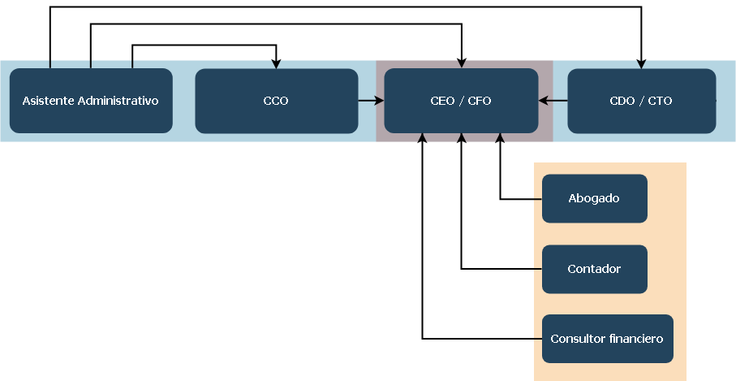

Fuente elaboración propia

En la Figura 17, proyectamos como debería evolucionar el organigrama, una vez la compañía se estabilice y la cantidad de ventas permitan crecer orgánicamente.

Figura 17, Organigrama proyectado

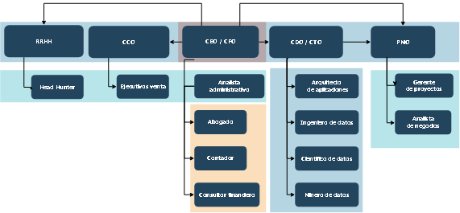

Fuente elaboración propia

* + - * 1. La centralización

En los aspectos internos de la compañía indefectiblemente el poder de decisión va a recaer en los socios en lo comercial y en lo que refiere al manejo de personal en el referente de recursos humanos.

* + - * 1. El profesionalismo

Los empleados necesariamente van a deber tener una educación formal de pregrado o en su defecto certificaciones técnicas que los acrediten en las tecnologías que se trabajan, además se requiere tener un alto nivel de capacitación interna, para acompañar a los avances de la tecnología, para poder contar con la calidad que se espera sea el factor diferencial frente a la competencia.

* 1. Plan de operaciones

En el caso, de los servicios de consultoría en BI y *Big Data*, el sistema de transformaciones tendrá como insumos, las necesidades analíticas del cliente, su infraestructura tecnológica pertinente, las herramientas de BI y *Analitycs*, las plataformas asociadas a *Big Data* y los consultores especializados, para mejorar las capacidades analíticas del cliente de una manera eficiente y exacta.

El flujo de operaciones va a depender de la dinámica de las ventas, pero en términos generales, lo podemos definir en las siguientes etapas

.

* + 1. Búsqueda de oportunidades

Es una de las tareas prioritarias de la compañía, los equipos de ventas y *marketing* van a dedicar mucho esfuerzo en identificar y contactar a los candidatos dentro de los segmentos meta, para poder generar oportunidades de negocio y tratar de convertirlas en ventas.

* + 1. Estudio de necesidades, viabilidad y propuesta

Una vez la oportunidad se ha concretado, empieza la primera fase de la consultoría, en la cual se hacen las primeras reuniones con el cliente para entender la necesidad y hacer todos los relevamientos necesarios para determinar el alcance del proyecto y establecer su viabilidad.

* + - 1. Detección de necesidades

Aquí es necesario escuchar muy bien al cliente para poder identificar de manera correcta lo que se espera del servicio y lo que quiere solucionar, para esto es necesario comparar las tecnologías existentes en el cliente con las nuevas tecnologías para establecer limitaciones que puede llegar a tener la posible solución.

* + - 1. Establecer el presupuesto

Más que determinar una cantidad económica o de recursos, lo que se trata aquí es entender cuál es la disponibilidad presupuestal del cliente para el proyecto, pues dependiendo de la complejidad técnica el costo puede variar significativamente y puede impactar en el mantenimiento la ampliación de este en el mediano plazo.

* + - 1. Evaluar las limitaciones

Una vez identificadas las limitaciones que pueden existir ya sean de infraestructura, presupuesto o perfil tecnológico del cliente. Hay que empezar a evaluar el impacto de otros aspectos como los legales y de seguridad de la información.

* + - 1. Generar propuesta

Con los pasos anteriores ya cumplidos se cuenta con los elementos de juicio para proceder a generar la propuesta de solución, para ser enviada y evaluada por el cliente.

* + 1. Fase de planificación

Previa aceptación de la propuesta por parte del cliente se debe comenzar con la planificación de la implementación del proyecto, aquí se deben seleccionar y asignar las personas, determinar la estrategia y metodología de trabajo y hacer todas las gestiones necesarias para poder iniciar el proyecto.

* + 1. Fase de diseño

Partiendo de una buena planificación, ahora se comienza con el trabajo del proyecto propiamente dicho y se comienza a diseñar la mejor solución posible para el cliente, tal que cumpla con lo acordado en la propuesta y cubra por completo la necesidad del cliente, aquí el equipo de consultores va a poner toda su experiencia y conocimiento para llevar a un buen puerto el proyecto.

* + 1. Fase de implementación y puesta en marcha

Una vez culminado y aprobado el diseño, se empieza con el desarrollo de la solución, la implantación del *software* y hardware necesarios. Una vez terminado se hacen las pruebas unitarias y las verificaciones de calidad pertinentes, para después comenzar con el despliegue y además se activan los procesos de gestión y gobierno para la solución, el despliegue lo podemos dividir en tres etapas.

* + - 1. Implementación de la infraestructura

Se instalan los servidores y los componentes de *software* necesarios para el proyecto.

* + - 1. Implementación de la arquitectura

Se hacen todas las configuraciones necesarias en la infraestructura para su correcto funcionamiento e interacción con los sistemas de información del cliente, accesos de redes, conexiones a bases de datos, aquí también se gestionan todos los roles de seguridad de información para controlar el acceso.

* + - 1. Puesta en producción

Se hacen las ingestas de datos iniciales, las pruebas de estrés y se hace el lanzamiento oficial de la solución al cliente final.

* + 1. Aprobación por parte del cliente

Esta es la fase con la que se concluye el proyecto, una vez desplegada la solución en producción solo faltara el visto bueno del cliente, normalmente el pago de los servicios está atado a esta aprobación, sea de la solución final o de las entregas parciales que se hayan acordado.

* 1. Plan de puesta en marcha
     1. Forma Jurídica

Como lo describimos en el módulo de formalización del plan organizacional, la forma jurídica que se eligió es la de “Sociedad por acciones Simplificada, S.A.S.”, la cual se detalla a continuación

* + - 1. Sociedad por acciones Simplificada (S.A.S.)

Este tipo de sociedad se creó en Colombia, a través de la ley 1258 de 2008, con el objetivo de crear un tipo de empresa que les sirviera a pequeños empresarios para que formaran su compañía, las características principales de las S.A.S son:

* Puede ser constituido por contrato privado, este debe ser autenticado antes de su suscripción en el registro mercantil.
* Los socios solo responden hasta el monto de sus aportes. Como es una sociedad de capital, con este es que se responde por las obligaciones.
* El pago del capital por cada socio puede ser pactado en el contrato de sociedad con plazos distintos a los establecidos en el Código de Comercio, pero no puede exceder los dos años.
* Pueden emitir cualquiera de las siguientes acciones: las privilegiadas, con dividendo preferencial y sin derecho a voto, con dividendo fijo anual y las de pago.
* Las acciones emitidas no las pueden negociar en la bolsa, pero sí de forma libre en otros medios.
* No están obligadas a tener junta directiva ni revisoría fiscal.
* Pueden realizar cualquier tipo de actividad lícita, dado que podrían incursionar en negocios paralelos simultáneamente.[16]
  + - 1. Beneficios impositivos

Para estimular la creación de pequeñas y medianas empresas Colombia, entrega beneficios como:

* La progresividad en el impuesto de renta, Ley 1429 de 2010[17], con el cual la sociedad empieza a asumir gradualmente el pago del impuesto de renta, empezando por pagar el 0% del impuesto en los dos primeros años de funcionamiento y luego va pagando el 25%, el 50%, 75% hasta que finalmente el sexto año recién pagaría el total del valor del impuesto.
* Descuentos por generación de empleo, que incluye el descuento de los aportes parafiscales y otras contribuciones de nómina cuando se contrata empleados menores de 28 años; a personas desplazadas, en proceso de reintegración o en condición de discapacidad; a personas cabeza de familia de los niveles 1 y 2 del Sisbén; a mujeres mayores de 40 años y a personas de bajos ingresos.
  + 1. Proceso de creación

Con la determinación del tipo jurídico S.A.S. como nuestro tipo de sociedad, el proceso de creación de sociedad como cualquier trámite de esta índole, tiene ciertos requisitos previos a evaluar y un tiene un protocolo de documentación mínimo necesario, la entidad donde se formaliza el proceso de creación es la cámara de comercio de Bogotá.

* + - 1. Consultas previas
* Antes de constituir una empresa S.A.S. es necesario hacer las siguientes verificaciones:
* Consulta del nombre del establecimiento (homonimia).
* Consulte la información necesaria de marcas.
* Información de certificado de pago o no pago de derechos de autor.
* Cumplir con el concepto de uso de suelo, ubicación y destinación.
* Cumplir con las condiciones de seguridad humana.
* Códigos CIIU.
* Procedimiento expedición del NIT.
  + - 1. Documentos necesarios

La siguiente es la lista de documentos que son necesarios para la constitución de una empresa en Colombia:

* Original del documento de identidad del representante legal
* Formulario del Registro Único Tributario (RUT).
* Formulario Registro Único Empresarial y Social (RUES) 2017
* Documento Manifestación de situación de control
* Documento de Manifestación de no existencia de situación de control
* Documento de constitución: para nuestro caso será el Documento privado, debido al tipo de sociedad elegida, S.A.S., y que cumplimos con los requisitos de cantidad de personal y cantidad de activos totales.
  + - 1. Constitución formal

La Cámara de Comercio de Bogotá cuenta con un servicio virtual llamado “CONSTITUCIÓN SAS VIRTUAL”, exclusivo para las sociedades tipo S.A.S., al cual se accede desde el sitio web de la entidad (www.ccb.org.co). Además de poder constituir la sociedad de forma totalmente virtual, ágil y segura, el sistema realizará el proceso de obtención del número identificación tributario (NIT) ante la dirección de impuestos y aduanas nacionales (DIAN), necesario para todos los tramites de índole impositivo y obtener un certificado de existencia y representación legal previo el pago de los derechos correspondientes, los cuales a su vez también se pueden hacer desde la plataforma[18]. Esta facilidad de procedimiento es una de las razones fundamentales para elegir el tipo de sociedad S.A.S., pues permite que el paso de la formalización no se complejice.

* + - 1. Costos totales de constitución

Los costos de constitución de una empresa dependen de la cantidad de activos suscritos al momento de la formalización, en términos de SMLV que para la fecha corresponden a U$255, en este caso el monto será de U$20000, que corresponden al rango entre los 70-87 SMLV y son los siguientes:

* Formulario: 2U$
* Matricula mercantil: Según la tabla de tarifas 2019 de la CCB
* Impuesto de registro: 0,7 % del valor suscrito
* Derechos de Inscripción: U$12

Tabla 15, Gastos de constitución en dólares estadounidenses, correspondientes a un valor suscrito de U$20000



Fuente: Elaboración propia

# PLAN FINANCIERO

* 1. Sumario

Hasta aquí los capítulos anteriores del plan de negocios, trataron de todos los aspectos pertinentes a la idea del emprendimiento, como el estudio de mercado, la propuesta de valor, el plan de *marketing* y la estrategia para poder asegurar el éxito del proyecto. Luego este capítulo debería ser una consecuencia de todo el trabajo previo y debe tener una lógica tal que nos permita validar numéricamente, todas las abstracciones realizadas y planteadas como estrategias, para poder determinar su viabilidad económica y financiera.

La preparación del análisis financiero del proyecto del desarrollo de un nuevo emprendimiento está fundamentado en un conjunto de datos reales y algunas estimaciones basadas en supuestos, esto no impide que haciendo un trabajo bien enfocado en los aspectos lógicos y las particularidades del mercado en estudio, podamos obtener un acercamiento significativo a la realidad de este, y así llevar el nivel de incertidumbre a las proporciones justas, tal que nos permitan tomar la decisión de hacer una inversión con un alto grado de garantía de éxito.

Como recomendación todas las estimaciones realizadas en este plan de negocios se deberían mantener una vez iniciada la actividad empresarial, y paulatinamente ir incorporando los resultados reales de la compañía en la medida que se vayan generando. De esta forma, estas herramientas pueden servir para mejorar las previsiones de futuro y poder tomar mejores decisiones, lo cual lo convierte en un pequeño proyecto de BI y como caso de uso del servicio que prestado.

Las previsiones financieras aquí aplicadas se deben realizar a cinco años, que es el horizonte habitual en el que se estabiliza una iniciativa de negocio, adicionalmente se tendrá en cuenta el periodo previo al lanzamiento donde se registraran las inversiones iniciales y en preoperativos. En este sentido, es altamente recomendable hacer estimaciones más conservadoras en los primeros periodos de actividad para en los periodos finales plantear un horizonte más optimista. Para la realización del plan financiero se van a definir dos escenarios: Optimista y conservador.

* Optimista: Este escenario sucede cuando todas las condiciones son favorables, es decir, los riesgos estimados no se hacen realidad y se consigue la cantidad de ventas y de clientes esperados, por lo que esperaríamos tener la mayor valoración.
* Conservador: En este escenario se tiene más visión más realista del desarrollo de la actividad empresarial. No sólo no se desarrolla según lo previsto, sino que la estimación de ventas es proporcionalmente más baja, ya que incluso lo que en un principio se tenía como seguro ni siquiera se tiene.
  + 1. Supuestos

En este apartado de los supuestos vamos a plantear algunos conceptos y valores hipotéticos provenientes de la información recolectada a lo largo de la investigación que nos permitan llevar a delante el análisis.

* + - 1. Equipo Fundador

En el capítulo anterior, de los recursos necesarios, se definió una estructura organizacional inicial para la compañía que contemplaba solo al equipo fundador, sin embargo, las ventas y las operaciones, puede llegar a modificar esta estructura pudiendo crecer la misma en la medida que sea necesario.

* + - 1. Unidades de medida del análisis

Tal y como se ha venido comentando a lo largo del proyecto, las unidades de medida de referencia para en el proyecto son las siguientes:

* Unidad monetaria: Es el dólar estadounidense, con su uso se buscó primero hacer un estándar debido a que mucha información estadística está en dólares y otra en pesos y por otra parte tratar disminuir la incertidumbre que se podía llegar con el uso del peso colombiano por efecto de la inflación del país, más allá que los niveles de inflación en Colombia son relativamente bajos.
* Unidad de trabajo: Es la otra unidad importante para el proyecto, esta unidad es la “hora por recurso”, que permite cuantificar y medir el esfuerzo necesario en los proyectos, para los diferentes perfiles profesionales que participan de su elaboración.
  + - 1. Recuperación de la inversión

Al tratarse de un emprendimiento es necesario pensar, además, en recuperar la inversión inicial para empezar a generar ganancias y paralelamente, lograr el crecimiento de la compañía en la medida que crecen los clientes satisfechos y se genera el efecto de red que permita mantener el crecimiento.

* + - 1. Tasa de descuento

En un imperativo para la evaluación del proyecto determinar la tasa de descuento a usar en los cálculos financieros. En esta investigación se utilizará como tasa de descuento de referencia, el promedio ponderado del costo de capital (WACC), el cual representa la tasa de descuento que mide el costo de capital (Ke), a partir de la media ponderada entre los recursos propios y los recursos externos representados en la deuda.

El Ke y la WACC, se calculan a partir de las siguientes ecuaciones:

Figura 18, Ecuaciones de Ke y WACC

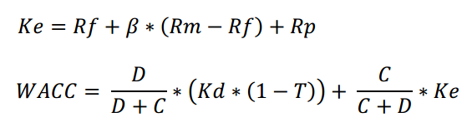

Fuente elaboración propia

* + 1. Aspectos Clave

En este capítulo se realizará el análisis del punto de equilibrio que nos permitirá conocer el momento en que el emprendimiento alcanza, su punto de inflexión y comienza a generar resultados económicos positivos para los socios, conocer este momento y sobre todo hacer todo lo necesario para que este se dé lo más temprano posible en el tiempo es clave para la salud financiera de la compañía.

Adicionalmente en el capítulo se realizarán los análisis de factibilidad, por medio del cálculo del VAR y la TIR, pada determinar fehacientemente si la idea de negocio es factible financieramente.

* 1. Puesta en marcha
     1. Inicio

Considerando todo lo expuesto en el plan de puesta en marcha, respecto a la forma jurídica y toda la documentación y verificaciones previas necesarias para la constitución de la compañía, además de todos los aspectos más internos que tienen que ver con la definición del equipo de trabajo y la selección de los vendedores de *software* con los que nos interesa empezar a trabajar, nos parece pertinente tomar un periodo de 6 meses, para la formalización y la preparación para dar el primer paso en nuestro propósito y nacer finalmente como empresa.

* + 1. Inversión y Capital de trabajo

La inversión está representada en los activos fijos tangibles e intangibles, el total de la inversión lo completa el capital de trabajo, para consultar en detalle cada ítem, ver ANEXO IV.

Los activos fijos están dados por los equipos de cómputo, laptops y servidores, impresora y otros elementos de oficina.

Tabla 16, Activos fijos tangibles, en dólares estadounidenses



Fuente: elaboración propia

Los activos intangibles se componen de: El registro legal de la compañía, el diseño de la imagen corporativa, la publicidad, el alquiler del espacio de trabajo, el salario del equipo fundador y el licenciamiento de *software*,

Tabla 17, Activos fijos intangibles, en dólares estadounidenses



Fuente: elaboración propia

El capital de trabajo, que estimamos para este emprendimiento corresponde la inversión necesaria para 3 meses de trabajo, donde se incluyen los salarios, el alquiler, el licenciamiento, salario personal externo y un estimado de los gastos de representación.

Tabla 18, Capital de trabajo, en dólares estadounidenses



Fuente: elaboración propia

Con base en los anteriores valores descritos el total de la inversión inicial del emprendimiento, dada por la suma de los activos fijos y el capital de trabajo será de U$41460 dólares estadounidenses.

Tabla 19, Inversión inicial, en dólares estadounidenses



Fuente: elaboración propia

* 1. Plan de financiación

La financiación propuesta para la puesta en marcha de este emprendimiento está basada en dos fuentes principales: el capital propio de los socios emprendedores correspondiente al 70% de la inversión y un préstamo bancario el 30% restante.

Tabla 20, Financiación, en dólares estadounidenses



Fuente: elaboración propia

En función de lo anteriormente propuesto, se realizó la simulación de un crédito de libre inversión con tasa fija en el banco “Bancolombia” para obtener el costo del crédito por los U$12438, en las Tablas 21 y 22 se detallan los datos del préstamo y el plan de pagos.

Tabla 21, Datos préstamo con Bancolombia, en dólares estadounidenses



Fuente: elaboración propia

Tabla 22, Plan de pagos anualizado, en dólares estadounidenses



Fuente: elaboración propia

* 1. Estimación de la demanda

La estimación de la demanda para este plan de negocios tendrá como fuente la información relevada, en el análisis estratégico respecto de la dinámica empresarial en Colombia y la cantidad de empresas ubicadas en Bogotá, los resultados en la encuesta y la información estadística obtenida en el capítulo 2 sobre la consultoría IT en Bogotá, Colombia, y será calculada desde el punto de vista de volumen de ingresos del sector por ubicación geográfica y tamaño de empresa.

* + 1. Ventas totales de la industria IT

Para poder estimar la demanda, se usará como fundamento las estadísticas del mercado de las TIC en Colombia, específicamente los datos referentes al sector IT, ver secciones 2.2, 2.3 y Gráficos 1-5.

Tabla 23, Porcentaje de los ingresos de IT



Fuente: elaboración propia

La Tabla 24, muestra las proyecciones de los ingresos del mercado IT en Colombia, para los años del 2019 al 2023 basados en el valor del crecimiento promedio anual de los 5 años anteriores al periodo en evaluación.

Tabla 24, Ingresos proyectados IT Colombia, en millones de dólares estadounidenses



Fuente: elaboración propia, * proyectado

* + 1. Mercado potencial total

El mercado potencial total de los servicios de consultoría en IT está representado por la proyección de la cantidad de empresas en Bogotá y la proporción de estas que según nuestra encuesta terceriza servicios IT, ver Gráfico 21, basados en el crecimiento de la dinámica empresarial de Colombia.

Con los anteriores porcentajes y los ingresos proyectados para la industria de IT en Colombia, podemos calcular el valor estimado de los ingresos, ver Tabla 23, para los servicios de consultoría IT, del 20%, y la participación de Bogotá D.C, del 86% de los ingresos de IT en Colombia, tenemos un valor que combinado termina determinando que el 17,2% de los ingresos de IT en Colombia, están representados por empresas de consultoría IT emplazadas en Bogotá.

Con base en lo anterior podemos proyectar el número de empresas que tercerizan servicios de consultoría en IT y los ingresos de las empresas que prestan este tipo de servicios en Bogotá.

Tabla 25, Proyección de cantidad empresas que tercerizan servicio de Consultoría IT en Bogotá D.C. e ingresos generados por el servicio, en millones de dólares estadounidenses.



Fuente: Elaboración propia

* 1. Estimación de la demanda

La estimación de la demanda depende del porcentaje de participación de mercado que se espera tenga la empresa durante el ejercicio, se deben considerar varios aspectos como el alto porcentaje de empresas que tercerizan los servicios de consultoría en IT de 86,9% según los datos obtenidos en la encuesta, que muestra que aún hay un remanente de empresas en el mercado que podrían ser incorporadas como clientes del servicio,

Por otra parte, el déficit de profesionales en las empresas que fomenta la contratación de proveedores son señales positivas de cara al servicio, la contraparte está dada por la atomización del mercado, pues de las casi 5000 empresas en el sector, más del 80% representado por las microempresas alcanza solo el 4% de los ingresos. El último factor para tener en cuenta es el crecimiento constante que viene teniendo el mercado de *Big Data* en cuanto a sus ingresos cercano al 15% hasta 2020, ver Gráfico 39.

En función de lo anteriormente expuesto y considerando los dos escenarios planteados, se propone alcanzar ´la siguiente participación de mercado:

Tabla 26, Participación de mercado y porcentaje de crecimiento por escenario



Fuente: Elaboración propia

* + 1. Pronóstico de ventas de la empresa

Con base en los porcentajes de participación y de crecimiento señalados en la Tabla 26, y de los valores de los ingresos por consultoría IT en Bogotá de la Tabla 25 podemos calcular las ventas estimadas para la compañía en el periodo de estudio de 5 años.

Tabla 27, Pronostico de ventas, en dólares estadounidenses



Fuente: Elaboración propia

En función del pronóstico de ventas descrito arriba en la Tabla 27, y teniendo en cuenta que las personas de nuestro equipo fundador tienen un salario equivalente a un ingeniero de datos usaremos el precio hora/recurso, obtenido en nuestra estimación de precios para este perfil como referencia para nuestro servicio, ver Tabla 11, de entre U$30.24 y U$37.80, según el riesgo del proyecto, como se trata de un rango usaremos el valor promedio de U$34.02 para estimar la cantidad demandada en términos de hora /recurso.

Tabla 28, Pronostico de cantidad demandada, en horas/recurso de un ingeniero de datos



Fuente: Elaboración propia

* 1. Costos
     1. Generales

Basados en la información relevada de los costos fijos en la sección de precios, ver Tabla 4, estos serían los valores anualizados para estos costos.

Tabla 29, Costos fijos anualizados



Fuente: Elaboración propia

* + 1. Costos de producción

Los costos de producción en este caso son básicamente los costos de los salarios, para calcular estos costos es necesario saber que dependen de las ventas, para lo cual nos apoyaremos en el pronóstico de ventas de la empresa y de la cantidad de horas por recurso necesarias. También debemos tener en cuenta que el equipo fundador está compuesto por tres personas, dos de las cuales tendrían una dedicación completa a los proyectos por lo que aportarían cada uno las 192 horas mensuales de trabajo, por lo que tendríamos una cobertura de 4608 horas en cada periodo.

Tabla 30, Costos de producción



Fuente: Elaboración propia

* + 1. Costos de Comercialización

Los costos de comercialización están dados por los costos variables no asociados a los salarios y que están representados como porcentaje de las ventas, aquí tenemos los gastos de representación, la comisión por las ventas y los costos referentes a la búsqueda de oportunidades y generación de propuestas de negocio.

Tabla 31, Costos de comercialización



Fuente: Elaboración propia

* 1. Análisis de punto de equilibrio

Con base en lo anteriormente expuesto, y haciendo uso de los precios de venta, costos fijos totales y costo de venta expresados en hora/recurso, podemos estimar el punto de equilibrio.

Tabla 32, Punto de equilibrio



Fuente: Elaboración propia

* 1. Tasa de descuento

Tabla 33, Variables para el cálculo de la WACC y el *Ke*



Fuente: Elaboración propia

Tabla 34, WACC



Fuente: Elaboración propia

* 1. Escenarios
     1. Optimista

Tabla 35, Flujo de fondos escenario optimista



Fuente: Elaboración propia

* + 1. Conservador

Tabla 36, Flujo de fondos escenario conservador



Fuente: Elaboración propia

* 1. Indicadores contables
     1. VAN

La tasa de descuento para calcular el VAN del proyecto se basa en el cálculo de la WACC, ver tablas 32 a 34.

Tabla 37, VAN



Fuente: Elaboración propia

* + 1. TIR

Tabla 38, TIR



Fuente: Elaboración propia

# CONCLUSIONES

* 1. Generalidades

Con respecto al objetivo principal de este trabajo de investigación, se planteó la elaboración de un plan de negocios para una empresa en consultoría en BI y *Big Data* en la ciudad de Bogotá, por lo cual, se comenzó por sentar los fundamentos teóricos para conocer el negocio de los servicios de IT y todos los aspectos que lo afectan. Adicionalmente se ha incluido la visión macro de Colombia como lugar para hacer negocios acompañado de múltiples datos estadísticos acerca de la situación de la industria en el país y también a nivel global. Como suma de lo anterior se ha hecho hincapié en conocer las herramientas en su mercado respectivo respecto al posicionamiento de los diferentes fabricantes y cuáles son las tendencias que el mercado y las preferencias de los consumidores respecto al *software* disponible.

Con respecto al marco teórico, se pudo relevar información importante en lo que tiene que ver con los aspectos importantes para la elaboración de un plan de negocios, la razón de este trabajo. Así se cubrieron desde conceptos básicos como la empresa, el BI o el *Big Data* a otros más amplios como la industria de los servicios IT, el comportamiento de las TIC en Colombia, particularmente la conveniencia de Bogotá como plaza, la planeación de la puesta en marcha de una empresa, la suma importancia de los planes de *marketing* dentro del plan de negocio, la confirmación del papel vital de la información en el conocimiento del comportamiento del consumidor y finalmente el análisis financiero que es el desencadenante más fuerte para determinar las acciones a tomar.

Respecto a la investigación, se pudo conseguir información de cuatro fuentes de naturalezas diferentes, junto con la combinación de técnicas de investigación. En primera medida se realizó una encuesta a personas involucradas en la adquisición de servicios de IT, para conocer cómo se orientaba la toma de decisiones de compra en las compañías y cuáles eran los factores y los actores determinantes en esas decisiones.

De la misma manera se investigó el mercado del *software* asociado a BI mediante el cuadrante mágico de Gartner el cual nos permite ver la percepción de los consumidores directos de estas herramientas tecnológicas, conocer mejor que se espera de ellas y conocer un poco más en detalle acerca de las distintas alternativas disponibles. Igualmente pudimos recabar información acerca del mercado global de *Big Data* para entender el comportamiento de este fenómeno que se ha convertido cada vez más en un sinónimo de generación de valor en las compañías y que tan alineada esta Colombia a ese comportamiento. Finalmente se obtuvo información de lo que es acaso el activo más importante en la prestación de servicios de consultoría, las personas que como profesionales de un área específica tienen un comportamiento particular, para entender a qué se debe ese comportamiento, comprender como influye la compensación y los niveles de compensación en el mercado colombiano, para entender cuáles son los recaudos por tomar al respecto.

Finalmente se hizo el análisis financiero del proyecto donde se hizo una estimación bastante fiel a la realidad proyectando los resultados para un ejercicio inicial con un periodo de 5 años, a fin de responder lo planteado en el inicio como objetivo secundario de hacer el análisis de factibilidad del emprendimiento para determinar si nos encontramos en un escenario tal que permita el inicio de la operación que cumpla con la premisa de generar ganancias económicas. Después de completar este análisis se puede concluir que el proyecto es factible desde el punto de vista financiero y que la inversión inicial podrá recuperarse después del tercer periodo de operaciones en el escenario más conservador.

* 1. Conclusiones

El proceso de puesta en marcha de una empresa dedicada a la consultoría en Bi y *Big Data*, gira en torno a brindar al cliente la posibilidad de generar valor a partir de sus propios datos de una manera fácil pero respaldada de procesos robustos que le permitan tener confianza en la información generada desde estos datos. En ese orden de ideas han surgido algunos hallazgos importantes los cuales se describen a continuación:

* El negocio de la consultoría en BI y *Big Data* es un negocio muy interesante desde el punto de vista estratégico, pues permite generar valor en las empresas apalancado en sus propios activos de información. Esto se constituye en una grandiosa oportunidad de negocio si se acompaña de procesos tecnológicos robustos que permiten la escalabilidad de las soluciones que permitan generar relaciones de largo plazo con los clientes.
* Debido a la criticidad que implica la gestión de la información, los consultores especializados en BI y *Big Data* se posicionan como socios estratégicos de las compañías, para acompañar su transformación digital.
* La cantidad de fuentes y volumen de información creciente hace que las técnicas de BI y *Big Data* se conviertan en una necesidad a cubrir en las compañías para decidir mejor y de manera más anticipada.
* El *marketing* de servicios resulta un factor clave en la consultoría de Bi y *Big Data*, donde las personas que prestan el servicio son tan importantes como la calidad de la tecnología o los procesos.
* La estrategia integral de la empresa debe partir de la cohesión entre el lugar, el servicio, la comunicación y las personas que se encargan de llevar la propuesta de valor todos los días al cliente.
* La facilidad de uso se convierte en el primer objetivo de la implementación de cualquier proyecto de BI y *Big Data*, para masificar su uso e incrementar su efectividad.

Que el mercado logre mantenerse dentro de un escenario positivo es de vital importancia para que esta idea de negocio sea viable y sostenible en el tiempo. Como el servicio depende de la tecnología y esta cambia rápidamente contar con los recursos necesarios y las personas adecuadas para llevar a cabo los objetivos propuestos y gestionar estos cambios serán de vital importancia para la factibilidad del emprendimiento. La factibilidad del proyecto pudo ser comprobada a lo largo de este proyecto y se ha podido verificar el cumplimiento de los objetivos planteados al inicio.

* 1. Desafíos

Entre los desafíos más importantes a considerar después de analizar esta investigación es lo interesante que sería trabajar en impulsar la penetración del BI y *Big Data* en las microempresas, para que puedan beneficiarse de todo el potencial que esto ofrece para mejorar sus posibilidades y se fortalezcan como fuentes de trabajo e incrementen sus beneficios.

Adicionalmente, es muy importante tratar de ser referentes en las nuevas tecnologías asociadas a los datos que irrumpen en el mercado, para que los clientes se conviertan en seguidores y quieran trabajar con la compañía, esto requiere de un esfuerzo grandioso e ininterrumpido para poder avanzar a la par de la industria. Para esto la empresa debe implementar una estrategia de *marketing* que apunte a tener presencia activa en muchos eventos de tecnología, como *meetups* o *workshops*, además de impulsar su presencia en las redes sociales como referente de la industria en el país.

Con una mirada al interior del emprendimiento el desafío más importante es hacer mucho foco en las personas, pues es una deuda pendiente de la industria trabajar en mejorar el bienestar de los colaboradores, para que aumente su sentido de pertenencia y conseguir que puedan sentir los desafíos de la compañía como propios, para esto la oficina de recursos humanos tendrá que focalizar el esfuerzo en los aspectos que hacen a la mejora en la calidad de vida de las personas para que se reflejen en la productividad en el trabajo, como la flexibilización del horario, el impulso del teletrabajo como alternativa y todos los beneficios señalados como importantes en este sentido.

BIBLIOGRAFIA

Banco de la Republica. (2019). *Boletín de indicadores Económicos (2019).* Banco de la Republica, Colombia. Obtenido de http://www.banrep.gov.co/economia/pli/bie.pdf

Best, R. J. (2000). *Market-Based Management.* New Jersey: Prentice Hall.

Bonoma, T. V., & P., B. (1983). *Adaptación de Segmenting the Industrial Market.* Lexington: LexingtonBooks.

Brealey, R. A., Myers, S. C., & Allen, F. (2010). *Principios de finanzas corporativas.* México, D. F.: Mcgraw-Hill.

Camara de comercio de Bogotá. (06 de 2019). Obtenido de : https://www.ccb.org.co/Cree-su-empresa/Pasos-para-crear-empresa/Constituya-su-empresa-como-persona-natural-persona-juridica-o-establecimiento-de-comercio

Champman, A. (2004). *Herramienta de análisis PEST*. Obtenido de http://www.degerencia.com/articulo/analisis_dofa_y_analisis_pest

Confecamaras. (2016,2017,2018,2019). *Informe de dinámica empresarial en Colombia.*

Consulado general de la república Argentina en Chicago. (2015). *Informe de mercado sobre servicios de software y sector IT.*

*Cuadrante magico de Gartner*. (s.f.). Obtenido de http://www.*Big Data*-social.com/informe-cuadrante-magico-gartner/

Daft, R. L. (2011). *Teoría y diseño organizacional.* (10 ed.). México, D.F: Cengage Learning Editores.

DANE Colombia. (2017). *Indicadores básicos de tenencia y uso de TIC en hogares y personas.*

DANE Colombia. (05 de 10 de 2019). *DANE*. Obtenido de https://www.dane.gov.co/index.php/estadisticas-por-tema/cuentas-nacionales/cuentas-nacionales-trimestrales

DANE Colombia. (2019). *Encuesta nacional de hogares (ENH).*

Díaz Zambrano, A. (1998). Consultoría de Empresas en el Perú. En A. Díaz Zambrano, *Consultoría de Empresas en el Perú* (pág. 7). Lima.

Drucker, P. F. (1959). *The Landmarks of Tomorrow.* New York: Harper & Row.

Drucker, P. F. (1969). *The Age of Discontinuity: Guidelines to Our Changing Society.* Londres: Transaction Publishers.

Eckerson, W. W., & Howson, C. (2005). *Enterprise Business Intelligence: Strategies and Technologies for Deploying BI on an Enterprise Scale.* TDWI Report Series. Obtenido de TDWI Report Series: http://www.tdwi.org/research/

Finanzaspersonales. (06 de 2019). Obtenido de https://www.finanzaspersonales.co/trabajo-y-educacion/articulo/empresa-beneficios-de-constituir-una-empresa-sas/72839

Fred R., D. (2008). *Conceptos de administración estratégica.* México, D.F: Pearson educación.

Gartner, Inc. (2017,2018,2019). *Cuadrante mágico de Gartner para BI y Analitycs.*

Global Entrepreneurship Monitor Adult Population Survey. (2018,2019). *Global Entrepreneurship Monitor, 2018/2019 Global report.*

Gobierno de Colombia. (2010). Ley 1429 de 2010. *Ley de formalización y generación de empleo*. Colombia.

Gobierno de Colombia. (12 de 06 de 2019). *Observatorio TI*. Obtenido de https://www.observatorioti.gov.co/

Hays. (2019). *Guía Salarial de Hays Colombia 2019.* Hays. Recuperado el 2019

IDC. (04 de 2019). *IDC Forecasts Revenues for Big Data and Business Analytics Solutions.* Obtenido de https://www.idc.com/getdoc.jsp?containerId=prUS44998419

IDC. (2019). *IDC Worldwide Semiannual Big Data and Analytics Spending Guide, 2018 H1.*

*Intersoftware*. (01 de 04 de 2017). Obtenido de http://www.inter*software*.org.co/blog/ventas-en-tecnolog%C3%ADa-en-el-pa%C3%ADs-crecieron-3-billones-en-dos-a%C3%B1os

Investinbogota. (3 de 2019). *Investinbogota.* Obtenido de https://es.investinbogota.org/sites/default/files/2019-03/Tecnologi%CC%81as-Informacio%CC%81n-Esp.pdf

Jones, G. R. (2008). *Teoría organizacional. Diseño y cambio en las organizaciones.* (5 ed.). México, D.F: Pearson educación.

Kotler, P., & Keller, K. L. (2006). *Dirección de marketing* (12 ed.). México, D.F, México: Pearson educación.

*La matriz DOFA.* (s.f.). Obtenido de http://www.eumed.net/libros-gratis/2011d/1042/matriz_dofa.html

López Dumrauf, G. (2013). *Finanzas corporativas - Un enfoque latinoamericano* (3 ed.). Buenos Aires: Alfaomega.

Ministerio de Tecnologías de la información y las comunicaiones Colombia. (2018). *Informe Trimestral de las TIC, cuarto trimestre de 2018.*

Moore, G. (2005). Excerpts from A Conversation with Gordon Moore: Moore’s Law. *Intel*.

Morales, V. V. (2018). *economipedia*. Obtenido de http://economipedia.com/definiciones/valor-actual-neto.html

Osterwalder, A., & Pigneur, Y. (2010). *Generación de modelos de negocio.* Obtenido de http://www.convergenciamultimedial.com/landau/documentos/bibliografia-2016/osterwalder.pdf

Osterwalder, A., Pigneur, Y., Smith, A., Bernarda, G., & Papadakos, P. (2015). *Diseñando la propuesta de valor.* Barcelona: Deusto.

Pimentel, E. (2008). Formulación y Evaluación de Proyecto de Inversión. En E. Pimentel, *Formulación y Evaluación de Proyecto de Inversión* (pág. 17).

Porter, M. (1979). *Las 5 fuerzas de porter*. Obtenido de http://economipedia.com/definiciones/las-5-fuerzas-de-porter.html

Puentes, R. S. (2014). *Enseñar a investigar. Una didáctica nueva de la investigación en ciencias sociales y humanas.* México, D.F.: iisue.

Ries, A., & Trout, J. (2002). *Posicionamiento la batalla por su mente.* México DF: Mc Graw Hill.

Sanz, N. G. (2019). *Cómo hacer un plan de comunicación en la empresa*. Obtenido de https://nagoregarciasanz.com/plan-de-comunicacion/

Schroeder, R. G., Meyer Golstein, S., & Rungtusanatham, M. J. (2005). *Administración de operaciones. Conceptos y casos contemporáneos.* México, D.F: Mc Graw Hill.

Sevilla, A. (s.f.). *economipedia*. Obtenido de http://economipedia.com/definiciones/tasa-interna-de-retorno.html

Thompson, A. A., & Strickland, A. (2004). Administración estrategica: textos y casos (13ª ed.). En A. J. Arthur A. Thompson, *Administración estrategica: textos y casos (13ª ed.).* México, D.F: Mcgraw-Hill.

Villarán, K. W. (2009). Plan de negocios: Herramienta para evaluar la viabilidad de un negocio. En K. W. Villarán, *Plan de negocios: Herramienta para evaluar la viabilidad de un negocio* (pág. 33). Lima: USAID.

Wikibon; SiliconANGLE. (04 de 2019). *statista*. Obtenido de https://www.statista.com/statistics/254266/global-big-*Data*-market-forecast/

ANEXOS

ANEXO I – Empresas en segmento meta por actividad económica Bogotá 2018

|  |  |  |  |  |
| --- | --- | --- | --- | --- |
| **División** | **Descripción** | **ciiu** | **Actividad económica** | **Q** |
| 61 | Telecomunicaciones | 6110 | Actividades de telecomunicaciones alámbricas | 470 |
| 6120 | Actividades de telecomunicaciones inalámbricas | 399 |
| 6130 | Actividades de telecomunicación satelital | 133 |
| 6190 | Otras actividades de telecomunicaciones | 1463 |
| 64 | Actividades de servicios financieros, excepto las de seguros y de pensiones | 6411 | Banco Central | 261 |
| 6412 | Bancos comerciales | 579 |
| 6421 | Actividades de las corporaciones financieras | 258 |
| 6422 | Actividades de las compañías de financiamiento | 233 |
| 6423 | Banca de segundo piso | 68 |
| 6424 | Actividades de las cooperativas financieras | 105 |
| 6431 | Fideicomisos, fondos y entidades financieras similares | 127 |
| 6432 | Fondos de cesantías | 6 |
| 6491 | Leasing financiero (arrendamiento financiero) | 20 |
| 6492 | Actividades financieras de fondos de empleados y otras formas asociativas del sector solidario | 765 |
| 6493 | Actividades de compra de cartera o *factoring* | 218 |
| 6494 | Otras actividades de distribución de fondos | 209 |
| 6495 | Instituciones especiales oficiales | 7 |
| 6499 | Otras actividades de servicio financiero, excepto las de seguros y pensiones n.c.p. | 948 |
| 66 | Actividades auxiliares de las actividades de servicios financieros | 6611 | Administración de mercados financieros | 113 |
| 6612 | Corretaje de valores y de contratos de productos básicos | 154 |
| 6613 | Otras actividades relacionadas con el mercado de valores | 415 |
| 6614 | Actividades de las casas de cambio | 17 |
| 6615 | Actividades de los profesionales de compra y venta de divisas | 59 |
| 6619 | Otras actividades auxiliares de las actividades de servicios financieros n.c.p. | 660 |
| 6621 | Actividades de agentes y corredores de seguros | 1631 |
| 6629 | Evaluación de riesgos y daños, y otras actividades de servicios auxiliares | 158 |
| 6630 | Actividades de administración de fondos | 93 |
| TOTAL, EMPRESAS EN SEGMENTO META | | | | 9569 |

ANEXO II - Encuesta Servicios TI

Esta encuesta tiene como objeto conocer cuáles son los factores más importantes en los que se apoyan las decisiones de compra o contratación de servicios de tecnologías de información en las empresas.

NOTA: En la encuesta se usa el acrónimo IT para referirse a tecnologías de información.

* Requerido

1. Edad *

* 18-25 años
* 26-32 años
* 33-39 años
* 40-47 años
* 48 o más años

1. Sexo

* Masculino
* Femenino
* Otro

1. Nivel de Estudios *

* Básica
* Secundaria
* Tecnicatura (Técnico, Tecnólogo, Analista)
* Profesional
* Postgrado

1. Cargo *

* Analista (Área de Negocio)
* Analista IT
* Mando medio (Área de Negocio)
* Gerente de Área
* Presidente - director
* Propietario

1. Experiencia laboral (Años) *

* 1-5 años
* 5-10 años
* 10-20 años
* Más de 20 años

1. ¿Cuántos empleados tiene su compañía actual o la última compañía para la que trabajo? *

* Menos de 50 empleados
* Entre 50 y 100 empleados
* Entre 100 y 200 empleados
* Más de 200 empleados

1. ¿Su compañía actual contrata o terceriza algún servicio de consultoría en tecnologías de información (IT)? *

* Si
* No

1. ¿En su compañía cuando hay alguna necesidad específica que tiene que ver con IT como se resuelve? *

Seleccione todos los que apliquen.

* El área de IT se encarga de solucionarlo.
* Se evalúa si se puede resolver internamente y si no se busca un proveedor.
* Se busca un proveedor externo que cumpla la necesidad.
* Se contratan profesionales de IT que se especialicen en el tema.

1. ¿Cuándo se quiere buscar un proveedor de servicios de IT e n su compañía, a donde o a quien acuden?

Seleccione todos los que apliquen.

* Referente de IT de la compañía.
* Búsqueda en internet.
* Base de proveedores.
* Consulta a otras áreas.

1. ¿En su compañía quien tiene la última palabra a la hora de elegir un proveedor de servicios IT? *

* El líder del área que solicita el servicio.
* El director de IT.
* El área de compras.
* El presidente de la compañía.

1. ¿Para usted qué es lo más importante que debe tener un proveedor de servicios IT?

* Experiencia como proveedor en mi compañía o en otras empresas del rubro.
* Especialidad en el área requerida
* Profesionales con certificaciones técnicas en las herramientas o lenguajes
* Ser una empresa reconocida.

1. ¿Qué tan importante es e l costo en la elección de un servicio de IT?

* Muy importante
* Importante
* Poco importante
* Irrelevante

1. ¿Qué tan importante es la antigüedad comercial del proveedor a la hora de elegir contratar un servicio de IT?

* Muy importante
* Importante
* Poco importante
* Irrelevante

1. ¿Qué tan importante es e l soporte postventa cuando se contrata un servicio de IT?

* Muy importante
* Importante
* Poco importante
* Irrelevante

1. ¿Considera importante firmar una póliza de seguro cuando contrata un servicio de IT?

* Muy importante
* Importante
* Poco importante
* Irrelevante

1. ¿Conoce o ha escuchado hablar de *business intelligence* (Inteligencia de negocios)? *

* Sí (Si la respuesta es afirmativa continúe en la pregunta 17)
* No (Si la respuesta es negativa no continúe llenando este formulario)

Sección *Business intelligence*

1. ¿Para usted qué es *business intelligence* (Inteligencia de negocios)?

Seleccione todas las que apliquen.

* Es un conjunto de procesos, para facilitar las decisiones en la empresa
* Es un grupo de herramientas para hacer analítica y reportes
* Es un servicio de IT
* Es un *software* para hacer modelos y presupuestos

1. ¿Su compañía usa o ha usado alguna herramienta de *software* de *business intelligence o analytics*?

* Sí
* No
* Tal vez

1. ¿En las compañías para las que ha trabajado uso o escucho hablar de alguna de las siguientes herramientas de *software*? *

Seleccione todas las que apliquen.

* Alterix
* Oracle OBI EE
* *Microsoft* *PowerBI*
* *Microstrategy*
* *QlikView*
* SA P *Analitycs*
* *Tableau*
* Tibco

ANEXO III – Detalle de costos y gastos

|  |  |  |  |  |  |
| --- | --- | --- | --- | --- | --- |
| LICENCIAMIENTO DE *SOFTWARE* | |  |  |  |  |
| **Descripción** | **Tipo** | **Costo U$** | **frecuencia** | **cantidad** | **Total, anual US$** |
| Google G Suite | Business | $ 10,20 | mes | 5 | $ 612 |
| GCP | Firebase | $ 25,00 | mes | 1 | $ 300 |
| Windows | 10 PRO | $ 200,00 | otros | 4 | $ 800 |
| *PowerBI* | Analyzing and Visualizing *Data* with *PowerBI* | $ 9,99 | mes | 2 | $ 240 |
| *Tableau* | *Tableau* *Creator* + *Data* Management | $ 70,50 | mes | 1 | $ 846 |
|  |  | **$ 315,69** |  |  | **$ 2.798** |
|  |  |  |  |  |  |
| PUBLICIDAD |  |  |  |  |  |
| **Descripción** | **Tipo** | **Costo U$** | **frecuencia** | **cantidad** | **Total, anual US$** |
| *Marketing* Digital | SEO y SEM | $ 100,00 | mes | 1 | $ 1.200 |
| *Marketing* Digital | *Mailing* | $ 25,00 | mes | 1 | $ 300 |
| Medios impresos | Revistas especializadas | $ 20,00 | mes | 1 | $ 240 |
| Publicidad Digital | *Youtube* | $ 100,00 | mes | 1 | $ 1.200 |
| Social media | Comunity manager | $ 100,00 | mes | 1 | $ 1.200 |
|  |  | **$ 345,00** |  |  | **$ 4.140** |
|  |  |  |  |  |  |
| EQUIPOS COMPUTO |  |  |  |  |  |
| **Descripción** | **Tipo** | **Costo U$** | **frecuencia** | **cantidad** | **Total anual US$** |
| Computador portátil | ACER E5-476G-85SH | $ 720,00 | anual | 3 | $ 2.160 |
| Computador portátil | ACER TMP449-G2-M-32M5 | $ 500,00 | anual | 2 | $ 1.000 |
| Impresora | Canon G3110 | $ 150,00 | anual | 1 | $ 150 |
| Elementos oficina | Varios (bolígrafos, papel, perforadora, cosedora, etc) | $ 300,00 | otros | 1 | $ 300 |
|  |  | **$ 1.670,00** |  |  | **$ 3.610** |
|  |  |  |  |  |  |
| CERTIFICACIONES TECNICAS | |  |  |  |  |
| **Descripción** | **Tipo** | **Costo U$** | **frecuencia** | **cantidad** | **Total, anual US$** |
| *Cloudera* | CCP *Data* Engineer Certification | $ 400,00 | otros | 1 | $ 400 |
| *Cloudera* | CCA *Data* Analyst Certification | $ 295,00 | otros | 1 | $ 295 |
| *Hortonworks* | Certified Associates (HCA) Certification | $ 100,00 | otros | 2 | $ 200 |
| *PowerBI* | Analyzing and Visualizing *Data* with *PowerBI* | $ 99,00 | otros | 2 | $ 198 |
| *Tableau* | *Tableau* Desktop Certified Associate | $ 250,00 | otros | 1 | $ 250 |
|  |  | **$ 1.144,00** |  |  | **$ 1.343** |
|  |  |  |  |  |  |
| GASTOS DE REPRESENTACIÓN | |  |  |  |  |
| **Descripción** | **Tipo** | **Costo U$** | **frecuencia** | **cantidad** | **Total, anual US$** |
| Telefonía | Móviles empleados | $ 100,00 | mes | 1 | $ 1.200 |
| Transporte | Empleados | $ 150,00 | mes | 1 | $ 1.800 |
| Viáticos | Fuerza de ventas | $ 150,00 | mes | 1 | $ 1.800 |
| Otros | Gastos varios | $ 100,00 | mes | 1 | $ 1.200 |
|  |  | **$ 500,00** |  |  | **$ 6.000** |
|  |  |  |  |  |  |
| EQUIPO EXTERNO |  |  |  |  |  |
| **Descripción** | **Tipo** | **Costo U$** | **frecuencia** | **cantidad** | **Total, anual US$** |
| Legal | Abogado | $ 100,00 | mes | 1 | $ 1.200 |
| Contable | Contador | $ 150,00 | mes | 1 | $ 1.800 |
| Financiero | Asesor financiero | $ 100,00 | mes | 1 | $ 1.200 |
| Microinformática | Soporte de equipos de computo | $ 100,00 | mes | 1 | $ 1.200 |
|  |  | **$ 450,00** |  |  | **$ 5.400** |

CURRICULUM VITAE

## Edward Julián Páez Ruiz

Nacionalidad: colombiano

E-mail: [juliuspaez@gmail.com](mailto:juliuspaez@gmail.com) | jpaezruiz@outlook.com

Edad: (36), SEP82

Profesión: MBA, Ingeniero de Sistemas y Telecomunicaciones

LinkedIn: ar.linkedin.com/in/jpaezruiz

**PERFIL**

MBA, Ingeniero de Sistemas y Telecomunicaciones, experto en *Big Data, Business Intelligence* e ingeniería de datos, gerencia de proyectos PMI, desarrollo de aplicaciones web, *Ecommerce*, *Marketing* Digital, DB, DWH.

Experience especifica:

* *Big Data*: *Hadoop* (Hive, Sqoop, Mapreduce), Spark
* BI: *Tableau*, *PowerBI*, SAP Business Objects Suite, *Microstrategy*.
* PHP, Phyton, R, Java, Jquery
* Cloud: GCP, *Microsoft* Azure
* DB: Tera*Data*, PL-SQL Oracle, SQL Server, MySQL.
* ETL: *Data*Stage, SSIS, *Data*services
* OS: Linux, Windows

**EXPERIENCIA LABORAL (10 años)**

Telefónica Argentina SA, *Big Data* Engineer SR (CABA, Argentina)

Crystal Solutions, SAP BI Consultant. (CABA, Argentina)

iFactum – iSolutions Group Ltda, Consultant IT – WEB Development (Bogotá, Colombia)

Technologistics ZF Ltda. Support Engineer (Bogotá, Colombia)

**EDUCACIÓN**

MBA, *Master Business Administrator*, Universidad de Palermo, Buenos Aires, Argentina. Fecha: 2014 - 2017.

Ingeniero de Sistemas y Telecomunicaciones, Universidad “Sergio Arboleda”, Bogotá, Colombia. Fecha: 2006-2012.

Diplomado Gerencia Integral de Proyectos PMI, Universidad “Sergio Arboleda”, Bogotá, Colombia, Fecha: 2011.

Diplomado en Implantación de Estrategias Habilitadas por las TIC, Universidad “Sergio Arboleda”, Bogotá, Colombia. Fecha: 2010.

**CURSOS**

*HDP Developer: Apache Spark 2.x 2018*

*Google Cloud Platform Big Data and Machine Learning Fundamentals 2018*

*SAS Minner 2018*

*Microstrategy Advanced Reporting 2017*

*SAP Bussiness Objects. 2015*

*Cisco CCNA. 2007*

**IDIOMAS**

Idioma1: Primera lengua español

Idioma2: Ingles

1. Banco de la Republica (2019). Boletín de indicadores Económicos (2019). Recuperado de: http://www.banrep.gov.co/economia/pli/bie.pdf
2. [Recuperado de:](http://www.intersoftware.org.co/content/ventas-en-tecnologia-en-el-pais-crecieron-3-billones-en-dos-anos)  http://www.intersoftware.org.co/blog/ventas-en-tecnolog%C3%ADa-en-el-pa%C3%ADs-crecieron-3-billones-en-dos-a%C3%B1os [, el 1 de Abril de 201](http://www.intersoftware.org.co/content/ventas-en-tecnologia-en-el-pais-crecieron-3-billones-en-dos-anos)9.
3. Herramienta de análisis PEST. Alan Champman, 2004. Recuperado del sitio web: http://www.degerencia.com/articulo/analisis_dofa_y_analisis_pest.
4. Las 5 fuerzas de Porter. 1979. Recuperado del sitio web: http://economipedia.com/definiciones/las-5-fuerzas-de-porter.html
5. La matriz DOFA. Recuperado del sitio web: http://www.eumed.net/libros-gratis/2011d/1042/matriz_dofa.html
6. Fuente: Tomado del sitio web: [http://www.Big *Data*-social.com/informe-cuadrante-magico-gartner/](http://www.bigdata-social.com/informe-cuadrante-magico-gartner/) , el 3 de mayo de 2017.
7. Tomado del sitio web: <https://nagoregarciasanz.com/plan-de-comunicacion/>, el 12 de mayo de 2019
8. Definición del VAN, tomado del sitio web: http://economipedia.com/definiciones/valor-actual-neto.html
9. Definición TIR, tomada del sitio web: http://economipedia.com/definiciones/tasa-interna-de-retorno.html
10. Informe de mercado sobre servicios de software y sector IT, Consulado general de La República Argentina en Chicago, Julio 2015
11. *Global Entrepreneurship Monitor, 2018/2019 Global report*
12. Fuente, Magic Quadrant for Business Intelligence and Analytics Platforms Gartner 2019.
13. Tomado del “*IDC Forecasts Revenues for* Big *Data and Business Analytics Solutions”, web:* <https://www.idc.com/getdoc.jsp?containerId=prUS44998419>, Abril de 2019
14. Tomado del IDC Worldwide Semiannual Big *Data* and Analytics Spending Guide, 2018 H.1
15. Ley 905 de 2004, por medio de la cual se modifica la Ley 590 de 2000 sobre promoción del desarrollo de la micro, pequeña y mediana empresa colombiana y se dictan otras disposiciones, articulo 2.
16. Tomado del sitio web: <https://www.finanzaspersonales.co/trabajo-y-educacion/articulo/empresa-beneficios-de-constituir-una-empresa-sas/72839>, el 10 de Junio de 2019
17. Ley 1429 de 2010, por la cual se expide la ley de formalización y generación de empleo, articulo 4.
18. Tomado del sitio web: <https://www.ccb.org.co/Cree-su-empresa/Pasos-para-crear-empresa/Constituya-su-empresa-como-persona-natural-persona-juridica-o-establecimiento-de-comercio>, el 10 de Junio de 2019